Камерный театр и его художники: 1914 – 1934 / Предисл. А. М. Эфроса. М.: ВТО, 1934. XLVIII + 211 с. С илл.
А. М. Эфрос. [Предисловие] IX Читать
«САКУНТАЛА» 1 Читать
«ВЕЕР» 9 Читать
«ЖЕНИТЬБА ФИГАРО» 12 Читать
«КАРНАВАЛ ЖИЗНИ» 16 Читать
«ВИНДЗОРСКИЕ ПРОКАЗНИЦЫ» 18 Читать
«ПОКРЫВАЛО ПЬЕРЕТТЫ» 20 Читать
«ФАМИРА КИФАРЕД» 21 Читать
«САЛОМЕЯ» 27 Читать
«КОРОЛЬ АРЛЕКИН» 33 Читать
«ОБМЕН» 35 Читать
«АДРИЕННА ЛЕКУВРЕР» 37 Читать
«ПРИНЦЕССА БРАМБИЛЛА» 41 Читать
«БЛАГОВЕЩЕНИЕ» 57 Читать
«РОМЕО И ДЖУЛЬЕТТА» 64 Читать
«ФЕДРА» 73 Читать
«СИНЬОР ФОРМИКА» 81 Читать
«ЖИРОФЛЕ-ЖИРОФЛЯ» 84 Читать
«ЧЕЛОВЕК, КОТОРЫЙ БЫЛ ЧЕТВЕРГОМ» 96 Читать
«ГРОЗА» 108 Читать
«СВЯТАЯ ИОАННА» 112 Читать
«КУКИРОЛЬ» 119 Читать
«КОСМАТАЯ ОБЕЗЬЯНА» 121 Читать
«РОЗИТА» 123 Читать
«ЛЮБОВЬ ПОД ВЯЗАМИ» 124 Читать
«ДЕНЬ И НОЧЬ» 130 Читать
«АНТИГОНА» 136 Читать
«БАГРОВЫЙ ОСТРОВ» 139 Читать
«НЕГР» 141 Читать
«ОПЕРА НИЩИХ» 149 Читать
«ЛИНИЯ ОГНЯ» 158 Читать
«ПАТЕТИЧЕСКАЯ СОНАТА» 160 Читать
«НЕИЗВЕСТНЫЕ СОЛДАТЫ» 164 Читать
«УКРОЩЕНИЕ МИСТЕРА РОБИНЗОНА» 166 Читать
«МАШИНАЛЬ» 175 Читать
«ОПТИМИСТИЧЕСКАЯ ТРАГЕДИЯ» 186 Читать
«ЕГИПЕТСКИЕ НОЧИ» 191 Читать
Перечень репродукций 199 Читать
IV
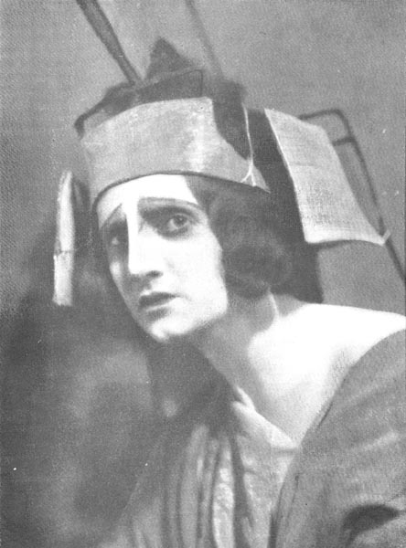

VIII
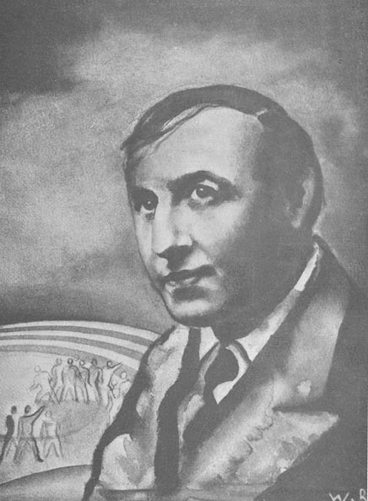

{IX} I
История Камерного театра — это история моего поколения. Для людей, которые вступили двадцатипятилетками в мировую войну, Таиров был спутником молодости. Это не значит, что он был предметом поклонения, какое, помню, в отрочестве вызывала в нас Айседора Дункан. Обожание делало ее далекой. Нельзя было твердить, как твердили мы в 1910 годах стихи Сергея Соловьева:
Вы — две иконы в храме моей души:
Слепец безумный, ярый Мунэ-Сюлли,
И ты, весенняя улыбка,
Нимфа Ионии, Айседора!.. —
и в то же время касаться ее руками. Отступая со сцены за тяжелые, серо-складчатые сукна, осветив нас в последний раз улыбкой большого, ласкового рта и фиалковых глаз, протянув на прощание к ярусам, где неистовствовали мы, юноши, легко-округлые, ширококистные руки, она не уходила, а исчезала, растаивая в тенях кулис, как божество, как видение.
Таиров был иным. Мы чувствовали его своим. Он был товарищем, делавшим жизненную работу. Мы могли не переступать порога его лаборатории и в то же время ощущать, что новизну его спектаклей создает не один он, но и мы с ним. Мы были столько же его зрителями, сколько и соучастниками. Мы не только смотрели и радовались, но и торопились ему помочь, его поправить и даже с ним поссориться. Мы жили его заботами.
Это — черта историческая. Сценическое поколение 1914 – 1924 годов мерило свой рост по Камерному театру. Так сложилось не сразу. Три первых года прошли иначе. В 1914 – 1916 годах таировская сцена совсем не казалась особенной. Она была в ряду многих. Тут же, сбоку, создавались и начинали жить другие, такие же, молодые предприятия. Кануны войны и ее годы были ими наполнены. Все они были похожи друг на друга, все противополагали себя старым театрам, все искали нетронутых форм и приемов и все вербовали молодежь в труппы и в зрители. То опередив Таирова на несколько лет, то идучи рядом, существовали «Старинный театр», «Новый театр», «Дом {X} интермедий», подвалы «Бродячей собаки», «Привала комедиантов» и т. д., — лаборатория Дризена, лаборатория Феодора Комиссаржевского, лаборатория Мейерхольда, лаборатория Евреинова.
Однако ни у одной из них не оказалось истории. Их не хватило и на несколько лет. Театры прогорали, труппы разбредались, режиссеры уходили наемниками на чужие сцены. Отчего? Из-за нехватки денег? Из-за недостатка дарований? Но трагикомическая судьба «Свободного театра» — последнего театрального детища российской плутократии, предоставившей в распоряжение Марджанова сотни тысяч Суходольского и скупившей стараниями Марджанова все таланты, какие только можно было скупить, — показала, что секрет долголетия не здесь. Жизнь этого обладателя средств и дарований была недолговечнее, чем жизнь нищих сцен, эфемерид, театральных подвалов петербургской богемы. К приходу Октябрьской революции уже шло общее крушение. Выжил только Камерный театр, да выжил еще один режиссер, человек-учреждение, сам-себе-театр, самый подвижный мастер русской сцены, самый блистательный ее трансформист — Мейерхольд.
Мейерхольд выжил потому, что его художественная тактика всегда ставила ставку на передового зрителя. Суть его режиссерской природы состояла в том, что это была замечательная смесь бунтарства и консерватизма. Она позволяла ему чувствовать крепкую почву под ногами при самых крайних экспериментах. Он переходил через противоположности и несовместимости теорий, как Ганнибал через Альпы. Он был своим в каждом главенствующем течении искусства. Он часто был их enfant terrible, но Вениамином их он был всегда. Он был своим среди стилизма «Мира искусства», создавая гала-спектакли в кругу Головиных, Рерихов, Бакстов и Бенуа. Он был своим среди символизма «Весов», утверждая «условный театр» вместе с Брюсовым, Белым и Блоком. И совершенно так же он стал своим среди футуристов 1920 – 1924 годов, на исходе военного коммунизма, продвигая формулы «театрального Октября» сквозь «Великодушного рогоносца» Кроммелинка и «Мистерию-Буфф» Маяковского. Передовой зритель нового верховного класса двигался в эту пору на завоевание культурного наследства человечества, и Мейерхольд привычно шел в одной колонне с ним, и как всегда — на полшага впереди и слева.
Камерный театр выжил по другим причинам. Его жизнеспособность была прямо противоположна мейерхольдовской. Он выжил потому, что взял твердое направление и не менял его. Среди всей плеяды молодых театров, возникших в кануны войны и революции, он один был фанатичным, последовательным и даже неповоротливым. Но его узость была плодотворной, а неповоротливость — спасительной. Враги говорили, что упрямство заменяет Таирову вдохновение. Друзья радовались таировской твердости и давали ей подобающее имя принципиальности. Таирову не нужны были ни отдельные открытия, ни частичные перемены. Его обуревала мысль о капитальном повороте. Он искал нового сценического единства. Он нашел его не сразу и не скоро. Он поначалу путался, сбивался с направления, принимал фольгу за золото. Но когда он свел наконец все части воедино, то уже не отступал. Из своих предпосылок он выводил решительные следствия. Он поступал так, как они требовали. У театра был компас, {XI} и им отныне определялся путь. Если история Мейерхольда есть история режиссерской личности, то история Таирова есть история театральной системы.
Цену принципиальности он узнал на собственной судьбе. Урок ему дал «Свободный театр». Молодой Таиров был одним из тех, кого щедрость Марджанова призвала в стены старого здания в московском Каретном ряду и сказала: «делай, что хочешь, но блесни!» Таиров создал трудный и сложный спектакль, — пантомиму «Покрывало Пьеретты». Он поставил ее не менее изобретательно и нарядно, чем более опытные и именитые мастера, чем Санин — «Сорочинскую ярмарку» или сам Марджанов — «Прекрасную Елену». И однако результатом его успеха, как результатом успехов его сотоварищей, был крах театра. Он развалился, — развалился от внутренней центробежности, от того, что творчески жить было нечем, что художники чувствовали себя наймитами, развлекателями опустошенной, пресыщенной и развратной публики. После марджановского опыта люди живого искусства испытывали особенную потребность во что-то верить, за что-то бороться, повернуться спиной к зрителю, который все может оплатить. Им хотелось найти дружественную, волнующуюся и творческую аудиторию. Я помню собственные свои ощущения в эту пору: гибель «Свободного театра» радовала. Она воспринималась как возмездие за торгашеский цинизм его возникновения и угодливую широту его афиш.
Его гибель разрядила атмосферу. «Свободный театр» стал символом гнили. На его развалинах начали возникать прямо противоположные предприятия — интимные сцены, замкнутые эстрады, те самые подвалы и лаборатории «Привала комедиантов», «Дома интермедий», «Бродячей собаки» и т. п., которые числили и таировскую затею в общем ряду. Недаром Таиров дал своему театру название «камерного». Он тоже меньше всего притязал на всеобщность. Как и остальные, он рассчитывал на небольшие круги избранного зрителя. Он шел, как и они, в рядах театральной оппозиции. Но внутреннее различие между тем, что понимал под этим он, и тем, что понимали они, было велико. Их оппозиционность была фрондерством богемы. Они отводили душу вызывающим шумом, задорной экстравагантностью, бретерскими новшествами постановок. Глубже они не шли. Они оставались плотью от плоти того общественного строя, против которого демонстрировали. Их эскапады были разрознены, а затеи недолговечны. Закономерно, что они исчезли вместе с социальным своим гегемоном после Октябрьской революции.
Таиров же перешел рубикон. У него была другая общественная опора и другая цель. Партизанские наскоки на старые сценические системы его не влекли. Из своего художественного опыта он делал выводы общего свойства. Он разнимал на части всю структуру современного спектакля. Он додумывал отрицательные и положительные следствия своего анализа до конца. На принцип он хотел ответить принципом. В этом видел он главное. Он покупал это не раз дорогой ценой. Принципиальная значимость спектаклей Камерного театра была часто весомее, чем художественная. Нередко путь был вернее решения. Но такое явление обычно в эпоху кризисов и в искусстве молодых формаций. Новизна произведений тогда важнее их гармоничности, а свежесть форм ценнее их тонкости.
{XII} Историческая роль таировской сцены была велика. Для молодого поколения театров 1910 – 1920 гг. ее можно сравнить с ролью Художественного театра для поколения 1890 – 1900 гг. Блестящие угадки Мейерхольда того времени были разрознены в сравнении с систематикой Таирова, а последующие новинки Вахтангова явились вариантами таировских приемов. Неважно, что Таирова ругали все; важно, что все брали у него по кускам. Пусть назовут сцену, от молодых до — страшно сказать! — столетнего, государственного, академического, щепкинского, Малого театра, где не было бы следов «таировщины». Таирова любили попрекать неартистичностью, следами трудового пота на спектаклях. Говорили, что в нем мало Моцарта и много Сальери. Хотя бы! Но таировский «сальеризм» сделал то, что оказалось не под силу доброму десятку моцартиков, гримасничавших, когда спектакли Камерного театра поскрипывали на трудных подъемах. Все это уже прошлое. Выдержано испытание двадцатилетием. Можно объективно глядеть назад и подводить итоги. Ретроспектива отчетлива. Новая сценичность, прямо или обходом, упирается в Камерный театр. В жизни русской сцены он стал историческим этапом; его сверстники остались эпизодами.
Это прежде всего значит, что новаторство Таирова не было самоличным. Он не выматывал свою систему из себя одного, как паук паутину. Он потому и сыграл такую важную роль, что шел большим охватом. Он умел отыскать и опереться на то родственное, что было в соседних искусствах, так же, как его общественное чутье нашло среду, для которой его дело было своим. То самое, что вносило такую шаткость в первые годы существования Камерного театра, — поддержало его, когда надо было перевалить через кряж революции. В 1914 – 1916 годах театр опирался на небольшой слой зрителей, у которых было хорошее будущее, но совсем незначащее настоящее. Они могли драться за Таирова, но не могли наполнить его кассу. Труппа стоически довольствовалась полужалованием, а то и вовсе его не получала. Каждая постановка требовала мученического добывания денег, а то и выполнения без средств. Наконец пришла полоса, когда и стоика и изворотливость иссякли. Таиров распустил труппу. Есть старый закон театральной природы, по которому закрывшийся театр не возрождается. В таировском случае этот закон оказался недействующим — кажется, единственный раз в истории русской сцены. Труппа была распущена, но не расходилась; режиссер потерла театр, но продолжал дело; зрители сидели по домам, но осведомлялись, когда начнутся спектакли. Спустя несколько месяцев Камерный театр восстановил себя в том составе, в каком был, и продолжал работу с того места, на котором остановился.
Я написал: спустя несколько месяцев… Но каких? В этом и была тайна возрождения. Шел исторический 1917 год. Счастье Таирова заключалось в том, что кризис его театра совпал с гибелью самодержавного строя. Сходил на нет режим, которому он был не нужен; начиналась жизнь, где у него было свое место. Это же чувствовал его зритель. То была левая художественная интеллигенция — диссиденты и отщепенцы академических училищ, приверженцы новейших школ искусства, творцы и ценители футуризма, кубизма, кубофутуризма, лучизма, супрематизма и т. д., {XIII} разрушители традиции и Культуры, изобретатели новизны. Что могли они делать при старом порядке? — Дерзить, экетравагантничать, бретерствовать, вариться в собственном соку и погибать от этих, внутрь себя направленных, сил. Теперь революция пустила их на волю. Просторы разрушения и созидания были огромны. Дела искусства требовали к себе такого же внимания, как и все остальное. Левые художники, критики, поэты, музейщики, актеры, эстетики, режиссеры, студийцы, самоучки взялись за рычаги художественной власти. Они стали бок о бок со строителями нового государственного строя. Они были экзальтированными помощниками, немного бесноватыми, но надежными. Другие художественные течения держались выжидательно или даже враждебно. Революционному футуризму дали делать его дело. Его догматы приобрели на пять лет общую значимость. Художественный быт превратился в огромную лабораторию, кипящую таким же неистовством, как и социальная жизнь страны. Главной лабораторией новых сценических замыслов стал Камерный театр. Его зритель был теперь художественным гегемоном. Камерный театр впервые сознавал себя общественно прочным, жизненно веским и даже — новое чувство! — массово доступным. От него шли толчки и взрывы по всей периферии. У театров, выраставших как грибы в каждом городе и в каждой красноармейской части, была та же печать. Все были молоды, — всем хотелось быть на уровне своей молодости. Теперь окупилась стойкость таировских позиций. Период 1917 – 1922 гг. был временем первого расцвета Камерного театра. Самые смелые и решительные опыты Таиров провел в эту пору. Все казалось оправданным. 1917 год был годом «Саломеи», 1918 — годом «Обмена», 1919 — годом «Адриенны Лекуврер», 1920 — годом «Благовещенья» и «Принцессы Брамбиллы», 1921 — годом «Ромео и Джульетты», 1922 — годом «Федры» и «Жирофле-Жирофля», — огромной сюиты, на которой, как на якорной цепи, держится исторический массив таировского театра.

II
В «Записках режиссера», которые Таиров опубликовал в 1921 году, — на самом подъеме успехов, перед созданием «Федры», — он назвал то, чего ищет, неореализмом, а то, с чем борется, натурализмом и условничеством. Но натурализма к этому времени собственно не существовало. Не только в 1921, но уже к возникновению Камерного театра, к 1914 году, он был выбит со всех подмостков. Где было его искать? Даже Станиславский от него отрекся. На сцене Художественного театра правили теперь варяги. По ней уже прошел Гордон Крэг, и занавес с чайкой посмел раздвинуться перед золотыми кубами и золотыми куклами крэговского «Гамлета»; уже Тургенева там модно стягивали в талию стилизациями Добужинского и даже Мольера позволили прикрыть луи-каторзными буклями и апофеозами Александра Бенуа. Натурализм мог быть только теоретической мишенью, прицелом по прошлому.
Практически надо было драться с догмами «условного театра», со стилизаторством, с чистой зрелищностью, которая владела всеми сценами, делала пьесу поводом для возведения декораций, превращала актера в костюмированный манекен и заменяла режиссера художником. Эра правленчества декораторов, начавшаяся после {XIV} 1907 года, длилась уже свыше пяти лет, испытала не только отечественные, но и европейские триумфы в балетах Дягилева, и стояла в зените, когда Таиров начинал борьбу за неореализм.
Чего он хотел? — Возрождения эмоциональности на сцене, больших человеческих страстей, проявленных перед зрительным залом не мелкими стежками натурализма — «все как в жизни» — и не условным кодом стилизма — «все не как в жизни», — а в той чистоте, наполненности и обобщении, которые даются человеческим жестам, словам и обликам только благословенной природой подлинного искусства.
Что мог Таиров использовать? В театральном смысле очень немногое. Актерские элементы? Но новая манера игры, система движений, ключ речи, партитура голоса были искомыми, а не данными. Молодую литературу? Но она складывалась не в драматургической, а в стихотворной форме. Футуристическое поколение, как и все прочие, начинало поэзией; поэзия же не могла служить репертуаром; пьесы пришли спустя пятилетие. Таирову предстояло заставить звучать по-новому старые вещи. Что еще? Новую музыку? Ее можно было ввести в бой, и Таиров включал ее всюду, где она могла помочь; отсюда — обычная музыкальная приправа спектаклей Камерного театра, сохранившаяся поныне; но все же на драматической сцене это могло быть и было только приправой.
Наконец левые «измы» изобразительного искусства, молодые школы художников? На сцену они еще не поднимались. Из союзников Таирова они были самыми сильными. В театре между ними и стилизаторами существовал еще больший антагонизм, чем на художественных выставках. Что могли они дать Таирову? Две вещи: одну — отрицательно, другую — положительно. Отрицательно — они могли вышибить клин клином. В 1914 году примитивизм, кубизм, футуризм вовсе не были начинающими, маленькими группами, скорее симптоматичными, чем действующими. Наоборот — они вели уже развернутое наступление. Они теснили стариков так, что те отходили и уступали им места и в прямом и в переносном смысле. Русские примитивисты в лице левого фланга «Голубой розы», русские кубисты в лице разраставшегося не по дням, а по часам «Бубнового валета», русские футуристы в лице триады «Ослиного хвоста», «№ 4» и «Мишени» не только делали свои выставки центром внимания зрителей и критики, но и победоносно начинали входить в старые общества, куда их зазывали дальновидные заправилы.
Молодая художественная критика 1910 годов злорадно отмечала появление таких пришельцев на выставках «Мира искусства». Помню, собственное мое начинающее перо на страницах маститейших «Русских ведомостей» (какая цитадель академизма сдалась тогда молодости!) не упускало случая сравнить растущую силу новых имен с самоподражаниями и исчерпанностью стариков. Их сосредоточие в театре, которое в 1909 – 1912 годах было проявлением силы и экспансии, стало в 1913 – 1916 годах уже показателем слабости, отступлением в область, на которую противник еще не посягал. Демаркационная линия 1914 года так и проходила: «Мир искусства», Бенуа, Бакст, Рерих, Добужинский, вместе с младшими отпрысками декоративизма, перебежчиками «Голубой розы», Сапуновым и Судейкиным, главенствовали на
XV
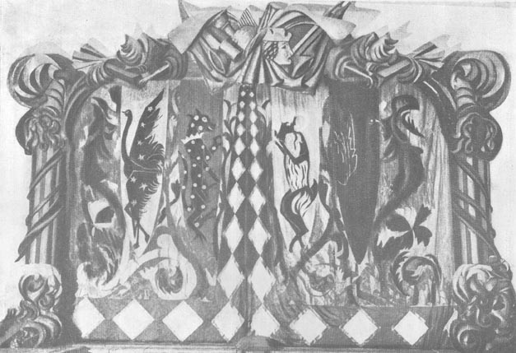
{XVI} всех сценах — от «Бродячей собаки» до Художественного театра включительно. Наоборот, кубисты, футуристы, левые «голуборозцы», Кончаловский, Машков, Лентулов, Ларионов, Гончарова, П. Кузнецов, Сарьян, Якулов и т. п. занимали господствующие позиции в живописи. Двинуть эту группу на сцену значило дать последний бои и выбить стилизаторов и декоративистов из последних укреплений.
Это решало и положительную задачу. Новому спектаклю нужна была новая «сценическая атмосфера». Надо было изменить традиционную «коробку». Недостаточно было перестроить только горизонтальную глубину подмостков. Нужны были вертикали. Дело шло о «завоевании воздуха» — о движении вверх, к колосникам, об овладении всей трехмерностью сцены. Предстояло сломать плоскую площадку, превратить ее в подвижную композицию объемов, которые играли бы рельефами выпуклостей, впадин, подъемов и скатов. Это должно было позволить режиссеру, строящему действие, и актеру, развертывающему роль, разнообразить ритм игры, подавать ее с разных высот и глубин, усиливать ее приближением или поднятостью, ослаблять отдалением или сниженностью, словом — темперировать ход спектакля, совершенно так же, как темперирует пианист педалями рояля свое исполнение. Условная граница между актерами и зрителями — традиционная рампа — становилась в этих условиях необязательной. Она могла быть, могла и не быть. От композиции спектакля зависело, сохранить ли ее или же повести на слом, чтобы установить открытый переход между сценой и зрительным залом. Гриму и костюму ставились те же законы: их определяло не бытовое правдоподобие, не историческая имитация и не зрелищная нарядность, а та же подвижная выразительность действия, средство проявить или прикрыть жест, движение, ритм игры, их встречу с ответным жестом, движением, ритмом игры партнера по сцене.
Мастерам «Мира искусства» это было чуждо. Оно лежало вне их художественной природы. Они были «картинщики». Портал и рампа были для них так же обязательны, как рама для живописи и окантовка для графики. Они принимали плоскостность подмостков как безусловное данное. Они обрабатывали ее условностями рисованой перспективы. Их удовлетворяли линейность и раскрашенность холщовых кулис и задников. Спектакль был выставкой. Занавес открывал гигантское полотно или гиперболический рисунок. Действие развертывалось не в живой подвижности, а в виде набора картинок, которые сменялись перед нашими глазами, как цветные стеклышки в стробоскопе: столь же восхитительно и столь же искусственно. Бакст, Бенуа, Рерих, Головин, Сапунов — лучшие декораторы не только нашей, но пожалуй, мировой истории театра, чародеи пышных красочностей балета, творцы павлиньих яркостей оперы — были последними из людей в драматургии. Они становились претенциозными бутафорами, назойливыми парикмахерами, лишенными чутья костюмерами, как только прикасались к комедии или к драме, не говоря уже о высоком мире трагедии, где сдержанность и такт являются решающими условиями работы художника. «Nous allons changer tout ça», «мы переиначим все это», — имели право сказать левые школы. Разрушение картинности на сцене разумелось для них само собой. Это было естественным продолжением того, что они делали в живописи. {XVII} «Протекающая форма», динамизм изображений, присущий эстетике футуризма, должен был на театральных подмостках привести к подвижности сценической площадки, к текучести декораций, меняющих свои очертания на глазах у зрительного зала, под воздействием тех же внутренних сил, которые управляют ходом пьесы. «Кристалличность мира», его развеществленность на первичные формы, сдвиги плоскостей и объемов, смещающихся под давлением своих тяжестей, новая гармония, достигнутая восстановленным равновесием масс, — весь этот пафос кубизма предопределял появление на сцене системы площадок, уступов, глубин, которая грезилась молодой режиссуре, когда она мечтала о контрапункте сценической игры. Наконец решительная выразительность людских фигур, лаконические очертания вещей и природы, простейшая ясность окрасок, монументальная устойчивость форм, которую художественные примитивисты 1910-х годов, в том числе русские матиссовцы и дереновцы, довели до уподобления искусству первобытных народов, давали в руки новаторам сцены такие рычаги экспрессивности, каких еще театр не знал.
Понимал ли это Таиров, когда в 1914 году искал новых художников в помощь себе? Скорее чувствовал, чем понимал. Разрушительные возможности левых «измов» были для него яснее созидательных. Одно было очевидно, другое — гадательно. Это заставляло его колебаться. Он боялся, что уничтожит больше, чем получит. Он ходил вокруг и около. На союз с «измами» он решился лишь после ряда промежуточных проб. Только в 1917 году Камерный театр сделал окончательный выбор. С этого времени он стал цитаделью молодых течений изобразительного искусства. Он получил плеяду художников, единственную по выдержанности и замечательную по силе. Ни один театр не знал такого устойчивого соответствия. Лишь первое десятилетие Московского художественного театра отличалось подобной же целостностью режиссуры и декораторства, когда Симов и Егоров переводили на язык павильонов и костюмерии постановочные замыслы Станиславского. Но в 1910 году и эта твердыня сценического натурализма уже была во власти стилизаторов. С тех пор Художественный театр живет пестро. Он приглашает живописцев от случая к случаю. Сами победители, мастера «Мира искусства», тоже никогда не держались какого-либо одного театра. Они были жадны. Экспансия была основой их политики. Они шли повсюду, куда могли проникнуть — от императорских сцен, через частные театры, до кабачков и подвалов художественной богемы и домашних спектаклей петербургско-московской знати. Камерный же театр все время существования сохранял свое декорационное единство. У его двадцатилетия есть эволюция, но нет разрывов.
Его первым художником был Павел Кузнецов. Для «Сакунталы», которой Таиров открывал двери своего театра, этот выбор был естественен. Он соответствовал существу пьесы, положению режиссера и возможностям художника. Крайностей здесь не было, но новизна уже была. В индусской мистерии, построенной Калидасой с гениальной простотой, свежесть непосредственного чувства была сильнее, чем эзотеризм чуждого религиозного мифа. Таиров строил постановку по среднему разрезу, стараясь покрыть условности и экзотику волнующим действием, широкой эмоцией, полнотой впечатления. Но он шел осторожно и даже ощупью. «Сакунтала» была {XVIII} компромиссом. Она стремилась к новому, но и не порывала со старым. Новым был монументальный лиризм действия, его эпическая взволнованность, которую режиссер напряженно освобождал от всех связанностей; старым был неустранимый экзотизм «Сакунталы», который вел к стилизаторским условностям игры и к декоративным пряностям оформления. Павел Кузнецов как нельзя больше отвечал такой двойственности. Он был молодым художником, но его молодость была уже относительной. Он был левым живописцем, но левизна его была умеренной. Он начинал в «Голубой розе», но в эту пору уже согласился войти в «Мир искусства». Русский гогеновец, примитивист по приемам и восточник по темам, он пользовался в 1914 году общим признанием, как блестящий мастер огромной сюиты «киргизских» и «бухарских» полотен, сочетавших простоту очертаний с изысканностью красок. Он мог представительствовать от имени младшего поколения и в то же время импонировать старшему.
В театре он еще не работал. Выбор Таирова и в этом смысле был верен. Существовала конечно опасность, что Кузнецов пойдет не по левой, а по «мироискусснической» линии и решит постановку в виде серии огромных ориентальных панно. Он в самом деле начал было с этого, но скоро вжился в таировские замыслы и перестроил эскизы. Декорации «Сакунталы» были прекрасны. Спустя двадцать лет моя память хранит их радужное сияние. Они были просты и скупы, почти неловки. Но в этом «почти» была их прелесть. На сцене гулял простор. Задники были свободны. Их формировали цвет, свет, и несколько скупых линий. По бокам, на нестрогих колонках, поднимались на дыбы огромные кони, вычерченные с детской непосредственностью. Посредине кое-где стояли прозрачно-резные деревца или скупо обведенные предметы. Люди с непестроокрашенными телами, в неярких полотнищах, двигались по свободным подмосткам. Широкие ритмы их движений отвечали широкой песенности стихов. Мистерия дышала наивностью народной сказки.
Успех «Сакунталы» был несомненен, но его нельзя было назвать решительным. Он соответствовал природе постановки. Его было достаточно, чтобы театр мог продолжать жить, и мало, чтобы дать театру положение. Критика держалась выжидательно, хотя и благосклонно. Она была строга, но вела точный счет достоинствам и недостаткам, и в ее высказываниях была готовность признать за театром будущее. Наибольшее внимание получил Кузнецов. Он был самым высоким элементом спектакля. Если он и не был движущей силой, как говорилось в кое-каких рецензиях, то во всяком случае он ярче, чем актеры, дал то, что хотелось постановщику. Все же в его успехе была оборотная сторона. Кузнецов проявил в «Сакунтале» свои театральные возможности до конца, можно сказать — до отказа. Был ли он способен создать еще что-либо новое и неожиданное? «Сакунтала» позволяла усомниться в этом. В лучшем случае он мог дать то же, скорее — пойти назад. Так оно и было. Таиров захотел повторить опыт. Он поручил Кузнецову оформление «Духова дня в Толедо». Испания сразу же ему не удалась. Она оказалась вне его разумения. Декорации были вяло красивы — и только. Связь Кузнецова с театром кончилась. Больше Таиров его не звал.
{XIX} Значило ли это, что руководителю Камерного театра стала ясна умеренность кузнецовского стиля и что он искал более решительных сдвигов? В «Записках режиссера» Таиров писал: «На сцене Камерного театра не могло быть места исторически-натуралистическим декорациям, репродуцирующим индусскую природу, дворцы и храмы. На ней не могло быть также места и разрисованным панно, на фоне которых тонула бы фигура актера, или пресловутым “сукнам” условного театра». Однако эти слова были оглядкой с позиций 1921 года. В 1914 году Таиров сам был еще таким же «срединным» человеком, как и Кузнецов. Отказ от Кузнецова был решением деловым, а не принципиальным. «… Я не мог еще оформить, — говорится в “Записках”, — тех новых принципов построения сцены, которые интуитивно уже жили во мне, но для которых я еще не находил конкретного разрешения…» Но и интуиция была так смутна, что если не с Кузнецовым, то возле него Таиров пробродил еще два года. Он шел от кузнецовской точки то влево, то вправо, но на настоящую дорогу не выбирался. Он сделал резкий поворот только в самом конце 1916 г. постановкой «Фамиры Кифареда». Промежуток же был заполнен средними решениями.
Это было круженьем на месте. Если для «Веера» — первой постановки 1915 года — Таиров брал влево, вызвав на сцену Гончарову, то для следующего спектакля того же сезона, для «Женитьбы Фигаро», он брал вправо, пригласив Судейкина и даже упорствуя в этом выборе и отдав в судейкинские руки последнюю постановку 1915 года — «Карнавал жизни». Это колебание маятника продолжалось и в 1916 году: размах влево — Лентулов работает над «Виндзорскими проказницами»; размах вправо — Арапов возобновляет «Покрывало Пьеретты». Впрочем только ли Арапов? Заскок бывал глубже. Симов, древний Симов, в дежурном спектакле «Сирано де Бержерак» показался на сцене Камерного театра. Это могло случиться конечно лишь на ходу, так сказать — сгоряча. Это было в самом деле случайностью. Среднего разреза таировских колебаний это не изменило. Таирова несомненно тянуло на левизну, хотя она и определялась пока только левым флангом «Мира искусства». За черту кузнецовских новшеств в «Сакунтале» она на много, не выходила. Так было даже тогда, когда к Таирову пришли Гончарова и Лентулов. Их приход не означал, что дорога Камерного театра решительно взяла влево. Отнюдь! Уже после Гончаровой был позван Судейкин, а после Лентулова — Арапов. Даже ежели признать, что Арапова не выбирали, а что его привело с собой возобновление «Покрывала Пьеретты», и что костюмами Мухиной, молодой кубистки, в араповскую расслабленную красивость вносилась поправка мужественности и силы (будущий прекрасный скульптор уже давал себя в Мухиной знать!), то вызов Судейкина не мог означать ничего иного, как только то, что шаткость таировской эстетики была еще велика.
Что способен был дать, что дал Судейкин? Он был типичнейшим отпрыском «Мира искусства», младшим сочленом его декорационной плеяды, мастером признанным и даже модным, но модным именно потому, что все черты проявлялись в нем с резкостью эпигона. Он хотел быть соперником Сапунова, но был только его тенью. Потрясающие гармонии сапуновской красочности, такой прелести и звучности, что ему приходилось прощать все, даже то, что умирало действие под патетикой его палитры, — {XX} становилось у Судейкина виртуозным ловкачеством, нагромождением цветовых эффектов. Он был невыносимо пышен. Он растворял все в пестром мелькании пятен. Их калейдоскопичность не могла скрыть того, что он беден выдумкой. В сущности он всегда был одинаков. Вот кто не знал, что такое тонкость, оттенки, разборчивость ремесла! Свои свойства он принес к Таирову. Декорации «Женитьбы Фигаро» и «Карнавала жизни» в Камерном театре ничем не отличались от рядовых судейкинских постановок. Это делало их обыденно-модными. Нависали цветные холстины. Горели фонарики пятен. Рябью пестрели костюмы. Румяно жеманились гримы. Все было легко и доступно. Это нравилось публике и не затрудняло критику. Чей-то суровый отзыв был одиноким. Но историческая правота этого окрика несомненна. Оба спектакля прятали Таирова за Судейкиным.
История с Судейкиным, фланкировавшим двумя постановками Гончарову, и эпизод с Араповым, сменившим Лентулова, наперед свидетельствовала, в каком виде могли появиться в Камерном театре оба молодых живописца. Случись это на два-три года позднее, — выход Гончаровой и Лентулова на сцену был бы иным: иными были бы требования Таирова и иным был бы их ответ. Того, что они могли дать, хватало с избытком. Они числились среди самых отчаянных сорвиголов живописи, — и числились по праву. Они принимали участие не только в левейших опытах живописания, но и были неизменными участниками скандалов и скандальчиков, которыми потрясался обыватель. Они были кубофутуристами именно потому, что соединяли острия обеих эстетик. Апогей их дерзаний был даже уже позади. Картины-подносы, картины-вывески, картины-лубки, картины из стружек, мыла, гребней, волос и пр., которыми вождь русского Монмартра, изобретатель самоновейшей эстетики «лучизма», Михаил Ларионов, вернее — «Миша Ларионов», приводил в восторг свою озорную дружину и бил наповал порядочных людей, — приходились на 1911 – 1912 годы. В 1914 году ларионовская группа уже остывала. Во всяком случае искусство занимало ее теперь больше, чем бретерство. Лентулов еще иногда рвался в забияки, хотя уже добродушно и со смешком. Гончарова же решительно остепенилась. Она выработалась в подлинного мастера неопримитивизма. В живописи это была баба-мужик — с мужской силой кисти и огромной работоспособностью, заполнявшей десятками крепко построенных, широко расцвеченных композиций групповые и личные выставки.
Она остепенилась уже настолько, что Дягилев, заметивший своим несравненным чутьем признаки утомления, которые Париж начинал проявлять к декоративной изысканности и пряности старшего поколения «Мира искусства», выбрал именно Гончарову среди молодых живописцев, чтобы доверить ей важнейшую затею — постановку «Золотого петушка». Дягилев выиграл ставку. Свежесть гончаровской кисти живительно потрясла всепарижскую пресыщенность. Гончарова получила триумф. Но она оплатила его большой ценой. Дягилев препарировал ее по-своему. Великий мастер светских олимпиад снял с варварства гончаровских красок и контуров их шершавую жесткость. В Париже иначе они не могли пройти. К Таирову Гончарова пришла после Дягилева, — и это определило ее работу в Камерном театре. Декорации «Веера» были дягилевскими. Они были смелы, но умеренны. Они играли на дисгармониях цветов {XXI} и на упрощенности контуров, в них были и сдвиги и лубочность, — но все жала «измов» были притуплены. Так на бутафорских «боях быков» надевают кругляшки на рога, чтобы заменить раны ударами. Последягилевское время давало себя знать. Сказать ли? Мы, зрители, были разочарованы. Мы были обижены на Гончарову — за Гончарову. Мы ждали другого. В таком виде все это нам было ни к чему. Мы хотели поворотного спектакля, а получили дежурную приятность.
Лентулов тоже не принес с собой поворота. И он оказался на сцене тише, чем в живописи. Никакой Дягилев его не приглаживал. «Виндзорскими проказницами» Камерного театра он впервые вступал на подмостки. Он мог бы побуйствовать на них так, как буйствовал в своих картинах. Но его двойная натура обернулась на сцене не той стороной, как надо бы. Новаторство убеждений всегда дублировалось в нем шаловливостью темперамента. Серьезные задачи он решал в несерьезном состоянии. Все искупала только его талантливость. Он был добродушно артистичен. Он делал живописные фокусы, которые сердили, но так улыбался ими, что улыбались и мы. «Виндзорские проказницы» менее всего затрудняли его. Он обшутил Шекспира столько же, сколько и самого себя. На сцене появились разноокрашенные кубы, параллелограммы, спирали, полосы, была словно бы пущена в ход вся цветная планиметрия, полагающаяся кубофутуризму. Если бы Лентулов разработал ее всерьез, свел в систему, пусть даже легкую и условную, как позднее Фердинандов в декорациях «Адриенны Лекуврер», — спектакль получил бы принципиальную значимость. Но Лентулов стал для собственного творчества виндзорской кумушкой. Его кубофутуризм был бутафоричен. Это выглядело пародией. Кубы и пирамиды скалили зубы над самими собой. Традиционная, испытанная пестрядь бликов и объемов каруселила на сцене. Критика прибегла даже к забвенному слову «импрессионизм», чтобы передать впечатление. Даже академические старцы сочли возможным одобрить декорации. Только критические провинциалы да нарочитые бульвардье, любившие пугать обывателя ужасами Камерного театра, кричали о скандале. Лентулов был в нем неповинен. Он был пай-мальчиком. Кубофутуристическое первородство он продал за легкую шалость.
Спектакль прошел бы и совсем бесследно, если бы не одно стороннее обстоятельство. Оно показывало, что дело с «измами» обстояло серьезнее, чем свидетельствовали «Виндзорские проказницы». Внутренний облик театра к этой премьере принял необычный вид. Вестибюль, лестница, фойе, наконец самый портал сцены были покрыты сплошной, цепкой, добротной кубофутуристической живописью, говорившей посетителю, что перед ним не эпизод, а программа. За нее отвечало новое имя — художница, ставшая действительно первой исторической фигурой декорационной плеяды Камерного театра, мастер «Фамиры», «Саломеи», «Ромео и Джульетты» — Александра Экстер. Она выступала пока в побочной роли. Но если кто и пришиб Лентулова, то именно она. Сдвиги и «разрывы» ее росписей, сделанные с горячей, скажу — страстной убежденностью, охватывали нас своим пафосом сразу же у входа, вели наверх, проводили в фойе и замыкались в зрительном зале великолепным занавесом, торжественно опадавшим, среди лепного портала кубо-барочного стиля, своими черно-белыми шашками, геральдическими зверями и мрачно-цветными полосами. Глядя на них, {XXII} ожидая начала, зритель предчувствовал новое искусство, новую зрелищность и новую поступь драматического действия. Лентуловские картонажи среди экстеровской живописи, за экстеровским порталом, были неуместны. Театр был явно готов к повороту. Можно было медлить, но путь был ясен. Таиров по-годуновски «еще поморщился немного, как пьяница пред чаркою вина», согрешил напоследок Араповым — и «Фамирой Кифаредом» переступил порог.

III
Это было действительно рождением новой театральности. Предыстория кончилась; Камерный театр из названия превратился в явление. «Фамира Кифаред» открыл собой «таировскую сюиту». Все в нем соединилось, чтобы дать историческую веху. Драматург, режиссер, актер, художник образовали не компромисс, а равновесие сил. С одной стороны, все составные части спектакля были новыми, с другой — они были взяты на тугие вожжи; ничто не лезло вперед, в ущерб остальному, и ничто не тянулось, отставая. Впечатление от премьеры было огромное. Эта была одна из самых гармонических постановок Камерного театра. Такие события нечасты. Их немного и среди двадцатилетия таировской сцены. Они наперечет: в ранней группе такими были еще «Благовещение» и «Федра», в средней — едва ли не только «Негр», в поздней — «Машиналь» и «Оптимистическая трагедия».
Гармоничность «Фамиры» определялась тем, что по одной линии новаторства выравнивались Анненский, Таиров, Церетелли и Экстер. Пьеса Иннокентия Анненского была зеркальным отражением его своеобразного таланта. Он был недавно открыт постсимволической молодежью, и его не прочь был числить в своих предшественниках и начинающий футуризм. Анненский в самом деле был переходной фигурой. Он был классицистом-новатором. Все в нем было традиционно, но его традиционность вся была в сдвигах. Его ученость эллиниста, строгая в знаниях, была совершенно модернистична в применениях. Его поэзия, символистическая по внешности, была изломлена в своем существе; недаром главенствующая группа поэтов «Весов» прошла мимо Анненского, даже не оглянувшись. В «Фамире» он соединил обе свои крайности: чистая античность представала в кубистическом расслоении. Драматург протянул Таирову схему, которую тот искал. Двойное действие, трагедийное и сатирическое, вызывало две ритмических волны мизансцен. Новые звучания речи, «низкой» и «высокой», простонародной и патетической, опиралось то на простые, то на узорно построенные строфы, и голос актера должен был от характерной скороговорки подыматься до плавного и певучего лада. Шутки сатиров и крики менад еще звучали традиционно-театральными нотками — взвизгами и криками; но как поразил нас речитативно-напевный контрапункт, на котором молодой Церетелли, высокий, тонкий, аполлинически-строгий на синем эфире сценической глубины, возносил свои непонятные, но волнующие стансы: «Долго хранил ты Адмету стада — Адмету стада, — о бред! — Ты ль друзей, — Кифаред, — Покидаешь когда?» и т. д.; протяжный металл его голоса памятен посейчас.
XXIII
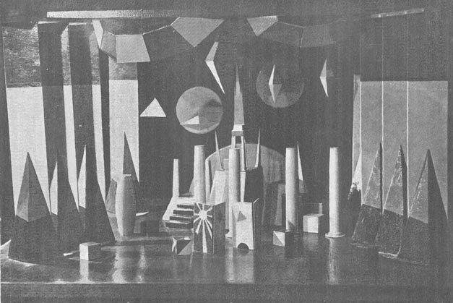
{XXIV} Наибольший чекан спектаклю дала Экстер. Она закрепила его монолитность. Ее декорации были монументальны. Ничто не стояло в них приблизительно, на глазок. Массивы объемов и ритмы площадок были выверены. Это был торжественный парад кубизма. Сдержанность Экстер удивляла. Такой она появлялась перед нами впервые. Не было никакого сомнения в том, что ее кубистическая композиция добротна и серьезна. Лентуловским картонажам был дан урок подлинности нового искусства. Но как можно было согласовать эту уравновешенность с неистовством, которым дебютировала художница в росписях вестибюля и в картинах фойе, накануне «Виндзорских проказниц»? Там были нагромождение и распад, настоящее развеществление зримого мира, своего рода кубистическое хлыстовство. Перенесясь на сцену, этот пароксизм кисти должен был перекорежить пьесу и актеров, забить их, поставить себя самого в центр спектакля. В «Фамире» же царила гармония масс. Кубы и конусы большими, глухо-окрашенными, черно-синими глыбами подымались и сползали по ступеням сцены. Два потока объемов отвечали двум планам трагедии Анненского и двум ритмам режиссуры Таирова. «Аполлиническая статика» держала центр торжественной лестницей, замыкаемой кипарисообразными конусами; «дионисийская динамика» определяла фланги скатами и кубами, взгромоздившимися на ребра; первая подавала зрителям величавость Фамиры; вторая — егозливость сатиров и вакханок; глубина сцены играла партитурой света, тонко и подвижно окрашенного.
Где же была настоящая Экстер, — в этом кубистическом академизме или в кубистическом барокко росписей и картин? Таиров говорит в «Записках режиссера» об «исключительной чуткости», с какой художница воплотила предложенную схему постановки. Это было несомненно так. Но он мог бы добавить, что тут проявилась отзывчивость дебютантки, послушание неофита. Никогда больше Экстер не повторила этого. Как только она почувствовала, что прочно стоит на театральных подмостках, — она дала волю своей подлинной природе. Ее стихия — барокко «измов». Длинная цепь ее постановок барочна насквозь. Десять лет спустя, в 1927 году, я видел в Берлине ретроспективную выставку ее театральных работ. От кубизма до экспрессионизма все в них было «диониссийно». Она жила на крайнем краю эстетик. Умеренность и расчет — не для нее. «Фамира» был исключением. Да и в нем были куски, говорившие, что под отвердевшей корой таилась лава, которая потом прорвалась в «Саломее» и особенно в «Ромео и Джульетте». Костюмы «Фамиры», носители динамического начала, не раз и не два выходили за пределы, поставленные Таировым. Нет-нет, да и резанет нам глаза яркость, напористость, взвихренность покроев и расцветок. Эскизы одежд в этом смысле особенно наглядны. На сцене они гасли и приглушались; на бумаге же, такими, какими наносила их Экстер, они одержимы беспокойством, почти смятением. Согласия с Таировым Экстер добилась в «Фамире» ценой отказа от самой себя. Это было благо для спектакля, но беда для нее.
Она вознаградила себя в следующем спектакле. Шла «Саломея». В этой замечательной постановке, которая осталась в памяти, как одна из вех исторического 1917 года, Экстер была ведущей силой. Дело заключалось не в том, что Таиров дал ей волю, а в том, что гармонии элементов, подобной «Фамире», здесь не было. Таиров {XXV} сознательно вел свой театр еще дальше влево, вглубь новых эстетик и «измов». Но уже сказывалась разная готовность составных сил. Постановка расслаивалась. Художник был далеко впереди; пьеса — далеко позади; актеры посредине скрепляли концы. Уайльдовский текст со своей изысканной риторичностью, в которой холодная подобранность слов противоречила кровавости действия, мог быть скорее канвой для движений и жестов, чем партитурой для точного сценического воспроизведения. Внешность спектакля наперед становилась важнее его сущности. Актеры должны были идти за Экстер, а не за Уайльдом. Она была целью, он был предлогом. Даже Коонен, самая органическая актриса левого театра, давшая вскоре определительные образцы новой сценичности в «Адриенне» и в «Федре», должна была играть на зрительных моментах больше, чем на смысловых.
Передовая культура живописи давала себя знать. Сказывались ее преимущества перед отсталостью сценических форм. Таиров как будто попадал во власть того самого начала, от которого он уводил театр. Пусть с другого конца, пусть левые, но на его сцене начинали господствовать мастера кисти. Возвращалось засилье художника. Но Таиров по-кутузовски предоставлял событиям идти своим путем. Передовитости живописи он так же мало убоялся, как отставания драматургии, ибо борьба с художником никогда не была для него самоцелью. Она определялась временем. Так, роль «Мира искусства» была благотворна, когда надо было сломить иллюзионизм Симова и его единоверцев; так, был нужен «условный театр», чтоб опрокинуть каноны натуралистического эпигонства; так и теперь для борьбы с ретроспективизмом и условничеством нужна была опять живопись. Она всходила на таировскую сцену до поры до времени, пока собственные силы театра не окрепнут и не вернут себе главенствующее значение. Мудрость заключалась не в том, чтобы ограждать подмостки от напора нового изобразительного искусства, а наоборот — в том, чтобы взрывать им театр возможно глубже и подтягивать отстающие элементы.
Таирову приходилось быть поэтому сразу педагогом, экспериментатором и режиссером. Его постановки этого пятилетия, 1917 – 1922 годов, были сплошь и рядом пробными и нередко даже учебными. Такой учебной работой был «Король-Арлекин», поставленный в том же году, что и «Саломея». Вся его ценность состояла в обучении труппы новым комедийным ритмам, молниеносным, изменчивым и музыкальным, которыми потом был создан завершающий спектакль этого рода — «Принцесса Брамбилла»; недаром и оформлял «Короля-Арлекина» не профессионал-художник, а собственный человек театра, молодой Фердинандов, впервые взявшийся за декорации, как за режиссерскую задачу; он дал в них неглубокое, но затейливое кубистическое решение, шедшее следом за лентуловскими «Виндзорскими проказницами», однако более смелое и последовательное, ибо позади был уже экстеровский «Фамира». Этого было достаточно для пьесы; во всяком случае это свидетельствовало, что в Фердинандове сидит недюжинный декоратор, который скоро сможет стать на собственные ноги.
«Саломея» принадлежала, наоборот, к основным и важнейшим этапам театра. Ею Таиров решительно раздвигал рамки. От «Фамиры» он шел в противоположный {XXVI} край. Статика кубизма сменялась динамикой абстрактных форм. Вот где могла разгуляться Экстер! Это было по ней. «Саломея» решалась как капитальная сюита «протекающих» красочных плоскостей. Течение действия отражалось в текучести декорационных элементов. Они ничего не изображали. Они были сами по себе. Их сдвиги были живописной атмосферой, которой дышало развитие пьесы. Экстер хотела говорить языком «соответствий». Это была ее собственная, кубистическая разновидность того языка, который устанавливал когда-то Иоанн Предтеча литературного экспрессионизма — Артюр Рембо — в знаменитом сонете о цветовой окрашенности гласных:
A noir, E blanc, I rouge, О bleu, voyelles,
Je dirai quelque jour vos naissances latentes…
В полумраке сцены текли красочности полотнищ, и их формы отражались, совпадая или отталкиваясь, в массивах человеческих фигур, составлявших объемные единства и членения. Опыт был огромной смелости. Так далеко театр еще никогда не забирался. Таиров и Экстер были пионерами. Но что дал эксперимент? Позднее, в «Записках режиссера», так было пояснено то, что мы видели: «Когда в мелодию зачавшегося действия внезапно, как грозное предостережение, как первый зов неотвратимой гибели, врывается звенящая медь исступленных пророчеств Иоканаана, в созвучии с их трепетным ритмом перед зрителем раздвигается черно-серебряная завеса, открывая роковой водоем, как раскрываются в храме золотые врата, когда слышится голос господень. Далее, когда накопившаяся по мере развития действия динамическая энергия вновь получает разрешение в неожиданном возгласе Саломеи: “Я буду танцевать для тебя, тетрарх”, — алчный вопль радости, исторгшийся из груди Ирода, разрывает в своем ликующем движении задний занавес сцены и вместе с волнами заколебавшегося эфира уносит его в сторону, обнажая окровавленный пьяными лучами луны красный занавес пляски и смерти. Но вот завершается черная месса луны и крови, и трепещущий Ирод кидает на обезумевшую от поцелуя любви и смерти Саломею беспощадные щиты своих солдат, и, сливаясь с лебединой песней раздавленной царевны, вибрируют в воздухе черные крылья опустившихся стягов, словно брошенный луной погребальный балдахин над сомкнутыми щитами гробницы Саломеи»…
Вероятно сейчас Таирову эта около-уайльдовская риторика так же трудна, как и нам; он теперь описал бы композицию постановки деловито и сдержанно. Но и полтора десятилетия назад его специфическое красноречие было обусловлено не плохим вкусом, а натужливостью доказательств, что решение художника отвечало плану режиссера. Во всяком случае тут же, не переводя дыхания, совсем прозаическим языком, можно сказать — упавшим голосом, Таиров прибавлял: «К сожалению, этот замысел, прекрасно разрешенный в макете, не удалось в полной мере перевести на сцену по целому ряду технических причин. Но даже и в том зачаточном виде, в каком пришлось его осуществить, он все же дает возможность предчувствовать те исключительные радости, какие раскроются перед нами, когда проблема динамических сдвигов претворится в подлинную театральную быль»…
Пусть так! И все-таки здесь было косвенное признание того, что «Саломея» дошла до границы, к которой больше подходить не стоит. Таиров подтвердил это дальнейшими {XXVII} постановками. Он не упорствовал. Экстеровские крайности были конечно не напрасны; то, что отсеялось, было богато; позднейшие спектакли строились на учете того, что дал абстрактивизм «Саломеи»; кусочки экстеровщины входили отныне обязательным элементом в работу каждого молодого художника сцены. Но в том радикальном решении, какое дала Экстер, «языка соответствий» не получалось. Он был произволен, — впрочем не больше, чем у Рембо в поэзии или у Скрябина в музыке, — так же неубедительно и так же ярко, ибо сами по себе костюмы и декорации «Саломеи» были великолепны, как великолепны были группировки, ритм движений, музыкальность речи, особенно у воплотительницы центрального образа — Коонен, свидетельствовавшей, что на помощь художнику и режиссеру двигается наконец решающая артистическая сила.
В следующем, 1918 году, на разбеге кубофутуризма, спешившем после Октябрьского переворота осуществить свою художественную гегемонию, Таиров сделал попытку подойти к границам театральной изобразительности с другого конца. Драматургически этот спектакль был мало интересен. Чистая экспериментальность его была очевидна. Между «Обменом», плотной, многомысленной пьесой Клоделя, и декорационным решением связи не было. Интерес сосредоточивался на художнике. Таиров вызвал Георгия Якулова. Будущий мастер «Брамбиллы» и «Жирофле-Жирофля» вышел на сцену по-якуловски. Ему в высочайшей степени было присуще чувство соответствия моменту; от него не приходилось в эту пору ждать чудес красочности, света, изобретательности, которые он дал спустя несколько лет, когда суровости футуристической эстетики смягчились и было уже незазорно проявить щедрость, богатство и выдумку. Сейчас же он представал стоиком и ригористом. Он был в полной форме 1918 года. Он дал театру первые решения конструктивизма. Он строил схемы вещей. Предметные очертания сохранялись, но они были доведены до скелетного состояния. Мир состоял из ребер предметов. Природа, так сказать, голодала и высохла до прозрачности. Это был первый абрис конструктивизма.
«Обмен» обозначил другую границу, которую не следовало переступать. Его вещественный схематизм так же обескровливал сценическое действие, как динамические отвлеченности «Саломеи». Дорога должна была проходить между роскошной зрелищностью первых опытов Камерного театра и абстрактностью его последних постановок. Формам спектакля надо было обрастать мясом. Следовало продолжать путь, начатый в «Фамире». Это было тем более ко времени, что Таиров мог уже ввести в действие выросшую и обученную труппу, нового актера — силу, которую он объявлял центральной в театре, ради которой ломал традиции, и в которой видел смысл сценического искусства. Художник должен был отходить на естественное свое место: партнера-помощника, спутника-тренера, пусть даже воспитателя, но добровольно соразмеряющего свои силы с подготовленностью воспитанника.
Шесть больших постановок ставили это равновесие в центр задачи. Но диапазон оказался велик. Это обусловливалось прежде всего тем, что эстетические верования художников не теряли своих крайностей; «левый фронт» искусства был объединен лишь отрицательно — борьбой с «правыми»; внутри же шипы и острия разногласий {XXVIII} продолжали действовать. С другой стороны не так просто было заставить художника отодвинуться и пропустить вперед актера. Повторялась история «Мира искусства». Критика уже громко утверждала, что Камерный театр оказался в плену у левой живописи, и что хрен редьки не слаще. Конечно можно было решить задачу так, как немного позднее решил ее Мейерхольд. Пресытившись декоративизмом, он сгоряча снял с театра не только пышную одежду, но и исподнее. Ни декораций, ни костюмов — одни станки и спецовки. Все стало на виду у зрительного зала: рабочие, прожектора, кенкеты, двери уборных, стены, лестницы. Это было опрощение, которое он именовал «конструктивизмом» и считал, что это — часть «театрального Октября», которым он манифестировал свой приход на советскую сцену.
Таирову такое решение было не нужно. По форме это была старая игра, уже отыгранная более тонко в «Обмене»; по существу — это было обескровливанием спектакля. Недаром и сам Мейерхольд через несколько лет стал принаряжать свои станки и спецовки и снова дошел до ретроспективизма в «Ревизоре» и в «Горе уму», и даже до антиквариата в «Даме с камелиями». Камерный театр хотел проделать более сложный маневр. Удержать левого художника на сцене следовало во что бы то ни стало: сила и помощь «измов», давшие так много начальной работе Камерного театра, были далеко не исчерпаны; наоборот, только теперь, при возмужавшей труппе и окрепнувшем актере, они могли дать то, чего ждало от них театральное новаторство. Но удержав «измы», надо было не то, что ослабить их, а поставить рядом с режиссером — сзади актера и пьесы. Маневр Таирова, который далеко не всегда удавался, но который был верно направлен, состоял в том, что он хотел сохранить художника, но переменить его тип.
В самом деле, нужен был не художник вообще, а «художник театра» — особая разновидность, органический формовщик спектакля, живописец, скульптор, архитектор, который видит и думает сценическими протяженностями и объемами. Мастера чистого, станкового искусства за редким исключением на это неспособны. Кубисты и футуристы мазаны тем же миром, что и «картинщики», стилизаторы и декоративисты. Камерному театру надо было отсортировать прежние имена и — главное — ввести в работу новые. Эта операция была проделана со знаменательным успехом и не менее знаменательными срывами в шести постановках 1920 – 1922 годов — от «Адриенны Лекуврер» через «Брамбиллу», «Благовещение», «Ромео и Джульетту» к «Федре» и «Жирофле-Жирофля».
Характерно, что свою стратегическую операцию Таиров начал с Фердинандова. Это означало сугубую осторожность. Имени художника у Фердинандова не было. Он оставался внутренней силой Камерного театра. Проба в «Короле-Арлекине» была ученической. Она рассказала о его способностях, но не определила его положения. Фердинандов стал величиной после премьеры «Адриенны». Можно было делать любые оговорки, но нельзя было отрицать двух качеств: это было в достаточной мере художественно и в бесспорной степени сценично. Такое соотношение являлось в «Адриенне» положительным. «Адриенна» была первым актерским спектаклем Таирова. Впервые труппа играла характерами и положениями, а не одним ритмом движений и
XXIX
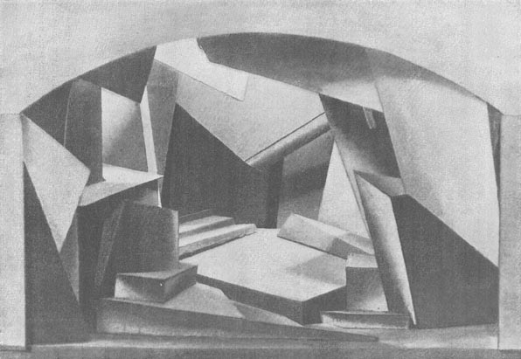
{XXX} партитурой интонаций. Зрители впервые чувствовали и волновались, а не только глядели и слушали. Старая мелодрама Скриба в кристальном исполнении Коонен, — одной из чистейших и трогательнейших Адриенн, — при уверенном партнерстве Церетелли-Морица и Соколова-Мишоне, обнаружила в оправе фердинандовских декораций остроту и свежесть, давно утраченные ею.
Фердинандов строил свое оформление на противоположности действию. Занавес открывал своего рода кубистическое рококо. Перед нами был пестро-легкий, нарядно-округлый мир абстрагированной вещественности. Стиль представал в самой своей основе. Форму предметов и линию одежд определял завиток. Букля парика и изгиб кресла получили самостоятельную жизнь. Они выросли, так сказать, до законодательного размера. Схематизованная жеманность округлостей господствовала на подмостках. Люди были такими же: мужчины-завитки, женщины-волюты. Тем взволнованнее контрастировал с ними человеческий лиризм любви и горя Адриенны и Мишоне. Спектакль был большого масштаба. Недаром Камерный театр по сей день сохранил его в своем репертуаре. «Адриенна» продолжает идти с живым и действенным успехом. Она стояла бы в ряду гармоничнейших постановок Таирова, если бы Фердинандов не сделал капитальной ошибки. Она относится к тонусу его декораций. Он переоблегчил, перекудрявил их. Он попал в атмосферу другого стиля. Смысл «Адриенны» действительно в противоположении условных человеков настоящим людям. Но это не противоположение рококо, безоглядной и цинической легкости Людовика XV, а противоположение лицемерному величию, декоративному ханжеству, нарочитому этикету «короля-солнца». Вес пьесы и ее внушительность были бы значительнее, если бы Фердинандов не обознался Людовиками.
«Адриенна» была спектаклем актеров, — «Принцесса Брамбилла» стала спектаклем труппы. Это был экзамен массовых ритмов, ликующей подвижности, карнавальных перевоплощений. Был ли сюжет в том, что мы видели? Не помню, может быть! Были ли герои? Вероятно, в разметках режиссера! На деле все было безымянно и безынтрижно в этом ослепительном «каприччо по Гофману», как именовал его театр. Шло круженье, пенье, сверканье, мельканье каких-то десятков людей-масок, людей-плащей, людей-носов, людей-шпаг, людей-стягов, сменявшихся в неслыханных темпах и молниеносных перестроениях. Это было одно из блистательнейших зрелищ, какие когда-либо доводилось видеть. Создавал его Якулов. Могло бы казаться странным, что автор пышностей «Брамбиллы» и автор скелетностей «Обмена» — одно и то же лицо, не знай мы Якулова ближе. Но в «Обмене» он лишь прикидывался аскетом и пессимистом. Здесь же он представал таким, каким был.
Он вообще пришел к Таирову не безвестным художником. Его знали еще с конца 1900 годов, со времени «Голубой розы». Он был, как Кузнецов и Сарьян, в ее левой группе. Но в сравнении с их обильным мастерством он был не только скуп, но почти бесплоден. Станковая живопись была не его сферой. Он пробавлялся двумя-тремя полотнами, а свою натужливость восполнял красноречием. Он был самым пылким оратором левых «измов». Товарищи писали, — он выступал. Он не затруднял себя аргументами. Он уничтожал противников жестами, интонациями и выспренностями. {XXXI} Он мог бы так и остаться «адвокатом», как посмеивались над ним, ежели бы случай не открыл в нем прирожденного декоратора. В росписях одного богемного предприятия, «Кафе-Питореск», выросшего на Кузнецком мосту, Якулов разблистался сразу, легко и щедро. Его путь был ясен. У Таирова он стал одной из капитальнейших фигур среди живописцев сцены. Конечно «Обмен» был диверсией в сторону, хотя потом Якулов и сделал из нее выводы в «Жирофле-Жирофля». Настоящим он был в «Брамбилле». В ней воплотил он свою страсть к патетике. Он был роскошным художником. Любовь к красноречию он перевел в краски. Он купался в сверканиях. Он распускал радужности, как павлин — хвост. Сдвиги, разрывы, кубы, конусы, суровейшие каноны «измов» у него вертелись и охорашивались перед зрителем.
Вся «Брамбилла» была построена на этом кружении и охорашивании. Ключ ее композиции — в спирали. Кубофутуристическое барокко, на винтовом повороте, играло светом, объемами, костюмами. Якуловскую систему можно было назвать модным именем одного из новейших «измов», последним монмартрским изобретением — «симультанеизмом»: предмет показывался разом, со всех сторон, в сдвигах, образуемых вращением вокруг оси. Так в круговом движении масок и плащей, на круговых площадках, возникающих здесь и там, внизу и на высоте, среди круглых колонн, между спиралей, волют и раковин, в радужных лучах, заливавших переменными цветами спектра сцену, проносилась через все акты вихревая толпа.
В суровом и голодном девятьсот двадцатом году это жизнеутверждающее каприччо согревало и бодрило. «Брамбилла» была своевременна и уместна. Однако и порок ее был ясен. В ней не было долговечности. Она была однодневкой и по существу и по форме. Повторить ее было нельзя, да и не к чему. Попытки Таирова и Якулова дать ее вариант в «Сеньоре Формике», через два года, в 1922, кончились неудачей. Несколько великолепных частностей, кое-какие изобретательные поправки — вот и все. В целом «Формика» был эпигоном «Брамбиллы». Иначе не могло быть. При всем блеске «Брамбилла» была только зрелищем. Как этап она была хороша, как тип — плоха. В сравнении с «Адриенной Лекуврер» она была более низкой театральной породы. Вести театр вверх надо было не от нее, а от скромной, но подлинной «Адриенны».
Трудный спектакль «Благовещения», — тем более трудный, что он непосредственно сменил общедоступную «Брамбиллу» в том же 1920 году, — был продолжателем «адриенновской» линии. Но он шел выше. Высотой и гармоничностью составных частей он примыкал к «Фамире». Затруднения для зрителей лежали в литературном материале и в сценической интерпретации. Клодель, глава католического модернизма французской поэзии, — нелегкий автор. Простота сюжетного каркаса его поэм и драм обрастает тяжестями символов и плетениями слов, продвигающихся к уму и сердцу зрителя тем медленнее, что они даны в сдвигах ритмов и в инверсиях образов. Клодель, так сказать, — поэтический кубист. В нем есть бесспорный и даже пронзительный лиризм. Но этот ручей прячется в массивах и суровостях формы. Он открывает себя не сразу. Его надо отыскать и вывести на свет. В этом добывании живой воды — прелесть Клоделя. Но для этого нужна любовь к «медленному чтению».
{XXXII} Такое «медленное чтение» предложил Таиров своей постановкой. Она была малодоступна. У нее были чуждая тема и чуждый пафос. Но того, чего он искал, Таиров достиг в совершенстве. Суровая лепка образов, угловатая порывистость игры были убедительны и прекрасны. Прекраснее всего был художник. Он был сдержан. Он не выдвигал себя вперед. Он явно довольствовался своим законным местом на сцене. Его драматургическая прирожденность была очевидна. Это был настоящий художник драмы и трагедии. Какая-то важная сосредоточенность проявлялась в каждой мелочи. Она была естественной, а не нарочитой. Он не серьезничал, а размышлял. Его хотелось назвать философом сценической формы.
Его имя было не ново. За Весниным — средним из трех братьев, Александром, — числился уже ряд лет работы, в том числе театральной. Но он был из породы людей, медленно созревающих. Он был сначала ретроспективистом, потом принял крещение «измами» и упорно разрабатывал эстетику кубофутуристической живописи, потом пришел с ней на сцену и сменил плоскостные задачи на объемные, а через ряд лет, в послетаировский период, стал архитектором, одним из сочленов «триады Весниных», возглавивших в текущие 1930 годы «левый фронт» советской архитектуры. «Благовещение» было его первой кубистической композицией в театре. Историзм его прошлого и архитектурность его будущего сказались в ней с наглядностью. Ключом для решения он избрал кубистическую готику. Знание стиля соединилось со страстью к сдвигам и с пониманием законов объемностей в пространстве.
В построениях его площадок, ступеней и столбов была готика соборов, сведенная к своим первичным формам. Его костюмы были той же готической архитектурой на человеческом теле. Они не помогали актеру, но сами определяли его фигуру и жесты. Движение и голос как бы таились в этом костюмном зодчестве. Нельзя было представить себе художника, более соответствующего Клоделю. Одиночные фигуры жили в спокойной симметрии на пустой сцене. Но на артистов ложилась двойная тяжесть — Клоделя и Веснина. Надо было преодолевать их обоих сразу, чтобы донести до зрителя волнения, горе, любовь. Недаром настоящая победа была только у Коонен — Виолен. Ее партнерам пришлось труднее. А для рядовых участников кубоготические футляры одежд оказались гробовыми саркофагами.
После такого испытания Таиров имел право решиться на высокую классику. Было в самом деле пора закреплять положение театра спектаклями мирового репертуара. Таиров выбрал две ответственнейшие вещи: одну — Шекспира, другую — Расина, лирическую трагедию «Ромео и Джульетты» и эпическую трагедию «Федры». Это была большая игра. Пьес такой значимости на сцене Камерного театра еще не было. Результаты оказались разными. Театр проиграл первую вещь и выиграл вторую.
Главным виновником проигрыша «Ромео и Джульетты» был художник. В декорационной истории Камерного театра, это — самая горькая страница. Так получилось не потому, что декорации оказались плохи, — этого не могло быть, их делала Экстер! — а наоборот потому, что они были слишком хороши, вернее — роскошны. Первый толчок дал Таиров. Он хотел найти сдвиг для традиционной интерпретации пьесы. Он обострял «Ромео и Джульетту» тем, что проводил нить любви и смерти {XXXIII} героев сквозь повседневную суету старинного города, переполненную распрями, весельями, убийствами и свадьбами. Таиров назвал свой замысел «любовным скетчем». Это был ключ к темпам, сквозь которые должна была проходить повесть о «Ромео и Джульетте». Но осуществление такого замысла требовало величайшего такта и вкуса. Иначе все построение спектакля могло опрокинуться: побочности стали бы выступать вперед, главное — искажаться. Так и случилось. Таиров вызвал духов, с которыми не справился. Самым могущественным из них была Экстер. Ее исконное неистовство, сдержанное в «Фамире» дебютантством и не нашедшее в «Саломее» полного выхода, здесь разгулялось. Это было самое сложное, самое пышное, самое затейливое из того, что она когда-либо делала. Раньше — она не решалась, позже — не осмеливалась. Можно было подумать, что она хотела переблистать «Брамбиллу».
Она нашла то, чего искала, с трудом. В те годы я дружил с ней. Я видел в ее мастерской пробные макеты, их варианты, их ломку, новые комбинации. Она мучилась, отчаивалась, клеила и ломала, жила на броме и порошках, — ей все казалось недостаточным и невыразительным. Она хотела, чтоб это был кубистичнейший кубизм в барочнейшем барокко. Цветные массы материалов, блеск их поверхностей и фактур, то гладких, то шершавых, то прозрачных, то светоотражающих, игра объемов, стекающих каскадами ступенек или распускающихся складками, как створки веера, изломы мостов, друг над другом, в центре сцены, повторенные изломами балконов и площадок, умножались, удесятерялись движениями фигур в таких же сложно-фактурных, многоскладочных костюмах, взвихренных и поднимавших на каркасах в воздух свои округлости, языки и спирали. Чем могла дышать в этом фанерно-тряпичном неистовстве история двух несчастных любовников? — Она задыхалась. Но зато радовался «скетч» в ритмике и акробатике, в эффектных боях на мостах, в эластичных прыжках на ступенях, в виртуозном одолевании веревочных лестниц. Дотянулась ли Экстер до Якулова? Пожалуй, но какой ценой! В «Брамбилле» убивать было некого, здесь же было шекепироубийство. Чья бы вина ни казалась большей, продолжать работать вместе после такой пирровой победы нельзя. Кому-нибудь из двух надо было покинуть театр, — ясно, что ушла Экстер.
Реванш был взят в «Федре». Он был велик. Я думаю вообще, что это самая замечательная из постановок Камерного театра. Все было трудно и почетно в ее задачах: совершеннейший образец неоклассической трагедии, выверенный до решающего канона; кристальный стих, такой отточенный и строгий, что его блеск чувствовался даже сквозь торопливый перевод Брюсова; могучая актерская традиция, давящая толкованиями ролей и приемами игры; наконец принудительная классичность оформления, законная в этой своей императивности и ограничивающая художника небольшим арсеналом средств. Самое важное в том, как подошел театр к спектаклю, была атака в лоб. Таиров уже не искал обходных путей. Обжегшись у Шекспира на молоке, он дул у Расина на воду. «Федра» ставилась такой, какова она есть. Она лишь проходила сквозь призму молодых приемов режиссуры, игры и декораторства. Новые формы театральности были развернуты в полную силу. Но они были даны в равновесии и в чистоте. Таиров отбрасывал все невыверенное, чрезмерное {XXXIV} и случайное в интонациях, движениях, жестах, костюмах и декорациях. Это была настоящая «левая классика» в высоком значении слова. Здесь кристаллизовалось то, чему обучал Таиров уже немало лет свою труппу. Музыкальный ключ речи, свойственный Камерному театру, транспонировал традиционную напевность, принятую французским исполнением классических трагедий; новые ритмы движений заменили старинную плавность академических поз и жестов; классика чистой формы устранила классику исторической имитации.
Художник спектакля должен был, так сказать, быть философом архитектоники. Его имя напрашивалось само собой. После опыта с «Благовещением» поднять «Федру» мог один лишь Веснин. Но и он отыскал решение не легко. Он прошел через знаменательные поиски. Сохранились макеты трех вариантов. Капитальным недостатком первого была архаистичность: циклопические колонны и кубы, на неспокойном развороте масс, заполняли и давили сцену; «Федре» здесь негде было жить. Недостатком второго была другая крайность: макет был чрезмерно модернистичен: его объемы и плоскости, сведенные в гигантские конусы и треугольники, были безжизненно-абстрактны и центробежны; «Федре» здесь нечем было дышать. Третий вариант дал правильное решение. Он был прост, точен и гармоничен. Это была в самом деле «неоклассика» кубизма. Высокий цилиндр справа и несколько объемных прямоугольников слева держали равновесие на концах просторных площадок, стекающих двумя потоками вниз, навстречу друг другу. Цилиндр на правом краю интерпретировал классическую колонну. Композиция объемов в левой части давала схему античной архаики. Цветные полотнища, опускавшиеся между ними к острому, приподнятому углу верхней площадки и пересеченные двумя толстыми тросами, создавали абрисы парусов, канатов и носа греческого корабля. Так же строил Веснин костюмы. Несколько основных примет эллинской одежды были переданы пластикой новых форм: шлем, поножи, плащ, щит, копье, меч, туника, женский убор. Они были сведены к двум-трем плоскостям, объемам, изгибам, расцветкам. И когда в лилово-сине-голубом свете на своих котурнах, двигаясь с великолепной уверенностью по наклонным ступеням и площадкам, пошли друг к другу, в широком ритме жестов и движений и в мелодике размеренной речи, одинокие фигуры трагедии, ведомые сурово-скорбной Федрой-Коонен, — школьный Расин зажил обновленной жизнью. Премьера засвидетельствовала, что задача решена: законам классики было найдено новое выражение.
Знаменательно, что с тех пор Камерный театр к классицизму не возвращался: «Федра» осталась одинокой. Она исчерпала эти возможности надолго. Она была слишком кристаллична. Повторять ее было излишне. Нужно было новое накопление опыта и иное понимание традиции, чтобы стоило опять поднимать на плечи тяжесть условной трагедии. Попытка Таирова инсценировать омоложенные тексты не удалась. Экспрессионистическая «Антигона» Газенклевера, поставленная через пять лет, в 1927 году, была незначительна. Она стала самоподражанием у режиссера и эпигонством у художника — молодого Наумова, составившего микстуру из Веснина и Экстер. Иногда это было в меру, иногда создавало несуразицу, — но всегда это было ни к чему. Законно, что после «Федры» Таиров пошел в другой конец, где работа была еще недоделана.
XXXV
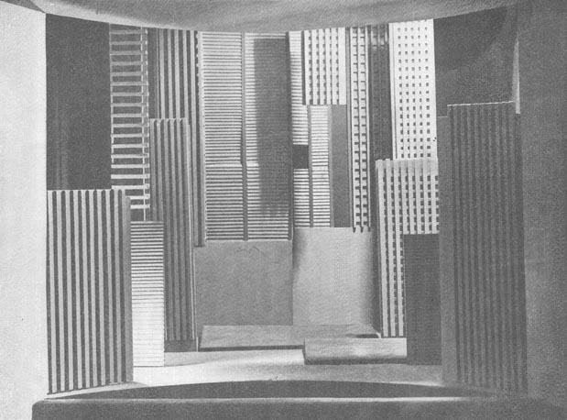
{XXXVI} Комедийная линия театра действительно отставала. Ее нужно было выровнять по «Федре» и найти ей столь же решительную и современную форму. Взять барьер сразу Таиров не смог. Ему понадобился разбег. Он новел его от знакомого угла. Он опять превратил в драматурги Гофмана и взял в декораторы Якулова. Результаты были плохие. Все пошли на поводу у самих себя. «Сеньор Формика», поставленный в том же году, оказался лишь повторением пройденного. Он был изнанкой «Брамбиллы». Веселья и блеска не было; была старательная топотня. Якулов сшил «Формику» из брамбиллиных лоскутов. Он работал кусочками и не видел целого. У «Формики» были дрянные декорации и хорошие костюмы. Якулов был явно заворожен цветным тряпьем, оставшимся у него на руках от первой гофманиады. Тряпья было так много, что могло хватить надолго. Неудивительно, что когда Таиров, продумавший урок «Формики» и нашедший выход из тупика, предложил Якулову новую постановку, Жорж Великолепный ответил на вызов еще одним вариантом «Брамбиллы». Таиров отверг его сразу и раскрыл иной замысел. Это оказалось как нельзя более Якулову по духу. Он забыл о своих давних опытах, робких и неловких, которые он мог теперь использовать как возмужавший мастер.
«Жирофле-Жирофля», последний спектакль плодовитого 1922 года, был в самом деле сугубо якуловским. Старую оперетту Таиров превращал в модернистическое зрелище. Он переводил ее в план эстрадной эксцентрики. Стиль кабаре, ревю, überbrettel, западной открытой сцены, с ее эквилибризмом, престиджитаторством и куплетизмом должен был наложить на Лекока сегодняшнюю печать. Якулову предстояло вспомнить то, что он начал когда-то делать в «Кафе-Питореск», и поднять это до зрелищной высоты «Брамбиллы». Можно сказать, что Таирову нужна была эстрадная «Брамбилла». Точка опоры была тем самым дана. Якулов использовал ее блестяще. Для «Жирофле-Жирофля» он нашел формы, которые оказались долговечнее всего, что он делал раньше. Якуловская техника пошла по всем сценам. Ее продолжал сам театр в ряде следующих спектаклей, когда на смену Якулову пришли братья Стенберги, и ее широко использовали другие театры в работах молодых декораторов, ухватившихся за возможности, которые давало им якуловское решение.
Его суть была в трансформизме декораций. Впрочем то, что стояло на сцене, нельзя было назвать декорациями. Это были «конструкции» — красочные сооружения театрального характера. У них было родство с построениями того же Якулова в «Обмене», только они получили другой облик и другой смысл. Это были формы в движении. Но они менялись не по-экстеровски, не самодовлеюще, как когда-то в «Саломее», а так сказать — на полезном ходу. Они работали с актером и для актера. Они у нас на глазах подавали то, что надо было по ходу игры. Они выдвигали одни части, убирали другие, выкатывали площадки, спускали лестницы, раскрывали люки, строили проходы, находились всегда под рукой или под ногой вместе с балюстрадой, ступенькой, штангой, прибором, к которым можно было прикоснуться, чтобы найти на мгновение точку опоры во время кабаретной эквилибристики или эстрадных перестроений, проводимых Таировым со всей неумолимостью директора европейского ревю, подносящего зрителям безукоризненные номера своих «звезд». Это был подлинный {XXXVII} театральный конструктивизм, многокрасочный, живой и щедрый — в отличие от того кладбища голых и серых станков на сцене, которое стало именоваться «чистым конструктивизмом» и доводило якуловское решение до самоотрицания. «Жирофле-Жирофля» стал спектаклем-типом. Комедийная линия Камерного театра была поднята. Театр вступал в 1923 год, заключительный год первого своего десятилетия, во всеоружии.

IV
И вот тогда-то разразился кризис. В успехах гнездилась беда. Таировское «просперити» стало повертываться изнанкой. С одной стороны, Камерный театр обладал богатейшей техникой, огромной изощренностью, смелым опытом, обширной коллекцией новаторских приемов и форм. О том, что эти качества имели всеевропейскую высоту, засвидетельствовал и Запад. Годовщину своего десятилетия Камерный театр провел в большом турне за границей. Отклики на эту поездку 1923 года показали, какой взрывчатостью были начинены таировские спектакли. Восторги слева и бешенство справа, славословия и брань разделили общественную и художественную Европу. «Большевистский театр…» — единодушно писала западная пресса. На этом наименовании сходились и друзья и враги. Для них это было «лицо Советов». Но с другой стороны то, что имело столь радикальный вид за рубежом, выглядело совсем иначе внутри, среди действительности революции, которой жила страна. Подошел срок, когда формальное богатство Таирова засквозило идейной бедностью. Техническая оснащенность его театра переходила на холостой ход. Сложная сценическая машина создавала эффекты, которые доносились до советского общественного слуха все глуше. Правда, Камерный театр был здесь не одинок. Он делил общую участь. Несоответствие мастерства и сути было во всех театрах. Все они, старые и новые, переживали кризис. Все запаздывали, отставали и пробавлялись суррогатами. Недаром испытанная настороженность Мейерхольда выкинула сигнал «SOS». Лозунг «театрального Октября» был прежде всего знаком тревоги. Пусть в том, что он предлагал, было больше программности, нежели дела, и мейерхольдовская практика мало чем отличалась от таировской: те же левые «измы» в частном варианте. Однако самое смятение было симптоматично. Оно выразило чувство, которое испытывали передовые сцены.
Формального новаторства было уже недостаточно. Оно неизбежно принимало самодовлеющий характер. Оно становилось левым эстетизмом. Чем богаче был театр изобретениями, тем больше оказывался он в плену своих богатств. Накопление новшеств начинало действовать задерживающей силой. Оно заслоняло от театра искусство прямого социального действия. А между тем рычаг был здесь. Новой технике некуда было двигаться дальше без новой драматургии. Советский театр вступал в период «борьбы за репертуар». Дела сценической литературы перемещались в центр внимания. Драматургия становилась основой движения. Ею одной определялась отныне внешность спектакля. В креслах таировского зала сидел тот же зритель, что и везде. Былой общественный фундамент Камерного театра сошел на нет. Левая художественная интеллигенция расслоилась, видоизменилась, побрела розно. Часть ее исчезла, {XXXVIII} часть заупрямилась, часть слилась с революцией. Во всяком случае она перестала быть основой таировской публики; в лучшем случае она была побочностью. Камерный театр стоял лицом к лицу с «большим народом». Надо было заслужить дружбу масс — или закрыться. Дело решалось в корне. Таирову и его труппе предстояло еще раз перейти рубикон, как они перешли его однажды в 1917 году. Субъективно это было легко: они чувствовали себя людьми революции, а не ее изгоями. На деле это было куда труднее; следовало менять содержание и навыки работы, принявшей такую отточенную форму. Нужно было мужество стать вновь учениками.
Это отнюдь не означало отказа от того, что было завоевано. Задача была не в том, чтобы отбросить систему, а в том, чтобы извлечь из нее новые возможности. Надо было передвинуть ударение с художественно-формальной стороны на художественно-социальную. Это требовало сложного и умного маневра. Менялось все соотношение частей. Но выигрыш с лихвой покрывал трудности. Камерный театр получал богатство, какого у него не было. В сущности Таиров должен был признать, что его проповедь неореализма только теперь могла получить действительную глубину. Раз дело шло о борьбе против условного изображательства и бытовой мелочности во имя большого человеческого пафоса и большой художественной формы, — где же было просторнее, как не в воплощении дел и дней революции, вместившей все мыслимые коллизии, драматические, сатирические и трагедийные, общие и частные, личные и социальные, жизни и смерти, побед и поражений, любви и ненависти, великодушия и подлости, героизма и трусости и т. д. Здесь все было огромно и все было художественно, — вопрос был лишь в том, сколько сможет зачерпнуть театр, его драматург, его режиссер, его актер и его художник.
Взаимоотношения элементов спектакля менялись теперь так: на исходном месте пьеса, на главном — интерпретация, на заключительном — оформление. В каждодневной практике это означало: огромные трудности с репертуаром, большую работу с актером, и приведение к скромности декоратора. Художник попадал на место, какое ему принадлежало по сути вещей. Он мог помогать, истолковывать, оформлять, но не главенствовать. Засилье изобразительности, хотя бы левейшей и изобразительнейшей, кончалось. Таиров не чурался, не отплевывался от своего кубофутуристического прошлого, не прикидывался непомнящим родства; однако он брал вожжи в свои руки: «измы» оставались, но на сцену они допускались в той мере, в какой их собственное развитие давало ростки нового реализма.
Это отвечало положению, создавшемуся в самом изобразительном искусстве. В середине 1920 годов его тоже разъедал кризис. Прежнее отношение сил распадалось, новое еще не сложилось. В 1922 – 1924 гг. ни у одной группы не было гегемонии. Свою историческую роль левые «измы» отыграли. Они теперь раскалывались, дробились и перерождались. В то же время шло оживление старых школ. Эпигоны бытовизма, мелкие передвижники, остаточные натуралисты стали стягиваться друг к другу. Они еще жили врозь, но образование общего их лагеря, возникновение АХР, уже стояло на очереди. Художественный плацдарм Таирова был узок: ни состарившаяся молодежь, ни молодящиеся старички ему не были нужны: он равно отвергал конструктивистов {XXXIX} и ахровцев. Более того, для него были сугубо негодны «художники вообще» Как никогда раньше, задача состояла в том, чтобы найти «художников театра», и даже еще решительнее: «художников Камерного театра», мастеров, которые были бы плотью от плоти таировской сцены, жили ею и для нее, видели в ней цель и смысл работы, довольствовались ролью адъютантов спектакля, а не его командующих.
Таиров добился этого решительной мерой. Он рискнул обойтись без знаменитостей, хотя бы они были созданы им самим. Если не считать последнего мимоходного обращения к Якулову для мелодрамы «Розита» в 1926 г., где Якулов вяло повторил самого себя, остальные художники 1924 – 1934 годов были новыми людьми. Впрочем слово «остальные» звучит слишком пышно. У него скромнейшее содержание. Новых художников было чрезвычайно немного. Декорационная история второго десятилетия Камерного театра до крайности скупа. На огромную сюиту начальной поры второй период отвечает всего двумя именами: братьев Стенбергов и Рындина. Они одни занимают весь промежуток: Стенберги — с 1924 по 1931, Рындин — с 1932 по сей день.
Это даже не умеренность, а аскетизм. Таиров мог сохранить строгость требований и все-таки получить большее разнообразие темпераментов и оттенков. Он же удовольствовался своей двоицей. Отчего? Было ли это итогом пресыщения изобразительной роскошью недавних лет или следствием житейской мудрости, что «от добра добра не ищут»? Как бы то ни было, на этих двух именах стоит все оформление Камерного театра второго периода. История его декорационного искусства в эти годы совершенно лаконична. Стенберго-рындинский неореализм сводится к нескольким пробам, немногим срывам и немногим высоким решениям.
Переходным спектаклем была инсценировка социально-детективного романа Честертона: «Человек, который был четвергом». Выбор был типичен. Поворот театра начинался негативным действием. К темам советской революции Таиров не прикасался. Он побаивался их. Он пришел к ним позднее, спустя пять лет. Он не знал, как за них взяться. Он оставался в традиционном русле своего западничества. Он лишь менял «вчера» на «сегодня». Послеверсальский Запад вытеснил с его сцены Запад довоенный. Таиров вел свой театр к разоблачениям, к критике, к сатире, к отражениям уродств капиталистического строя. Русское прошлое Таирова не задевало. Постановка «Грозы», прошедшая в 1924 г., была одиночной. Запад же предстал большим рядом спектаклей. Честертоновский «Четверг» был прелюдией к «Святой Иоанне» Бернарда Шоу, к серии драм О’Нейля, к «Опере нищих» Бертольта Брехта, и т. д. и т. п.
Художник в «Четверге» был тоже переходным. Конечно он не мог идти ни в какое сравнение с пьесой, ибо это был Веснин, но то, что он сделал, было двойственно. Он стоял одной ногой в старом театре, другой — в новом. Новым был его «урбанизм». Он ошеломлял. Он вызвал целую литературу оценок, полемик и притязаний. Пьеса жила в подъемной машине и на лестницах небоскребов. На сцене был город стальных ребер и клеток. Между ними вверх и вниз скользили подъемники и вилась паутина лестниц. Неугомонно подымались, шмыгали, пропадали люди в клетчатых костюмах, {XL} плащах, кепи, цилиндрах. Преступление, алчность, жестокость, нищета, эксплуатация, безнадежность глядели сквозь сеть прутьев и темноту провалов. Город-спрут смотрел в зрительный зал. И все-таки в этой новизне старина слышалась. Это было опять лишь зрелище. Не только честертоновская стряпня, но и любая более высокая пьеса была бы здесь оглушена и затискана. Механизация сцены была самоцелью. Инженер сменил художника, но его притязания остались такими же. В сущности урбанизм Веснина был одной пробы с роскошествами «Ромео и Джульетты» или блистаниями «Брамбиллы». Можно ли было найти другое решение? — Можно! Рындин через несколько лет в «Машиналь» доказал это. Пьеса у него жила и актеры играли, хотя мир небоскребов так же обступал их со всех сторон. От Веснина же на новую дорогу выйти было нельзя.
Это было так очевидно, что Таиров круто повернул руль. «Гроза» — первая постановка Стенбергов, шедшая в следующем сезоне (1924), — поразила зрителей противоположностью тому, что было привычно видеть в Камерном театре. В ней была решительная сдержанность форм. В ее скупости было даже нечто от голодного минимума давнего, якуловского «Обмена». Но это был уже не сухой скелет, а лаконизм формулы. Знаменательнее всего были поиски характерности. Они проявлялись и в декорациях, и в костюмах, и в гримах. Это точно соответствовало режиссерскому замыслу. Впервые Таиров искал русской жанровости образов. Он как всегда обобщал, типизировал, почти подводил к схемам, и вместе с тем явно хотел оставаться в пределах старо-российского купеческого быта. Но гармоничности в стенберговской «Грозе» все же не было. Их костюмы и гримы шли куда дальше в быт, чем декорации. Декорации были конструктивистскими, костюмы — жанровыми. Всю сцену заполнял один мост, вернее схема моста, — своего рода символ переправы с одного берега жизни на другой. Однако сугубая оголенность его форм, их неизменяемость в течение всего спектакля, свидетельствовали, что художники настороже, что они боятся, как бы им не уронить своей конструктивистской чести и не впасть в грех передвижничества.
Это было типично не только для Стенбергов, но и для всего периода, который с ними связан. Настоящая пора неореалистического оформления пришла позднее, с Рындиным. Стенберги же, блестящие мастера левой прикладной графики, работали в театре на оговорках и оглядках. Они как бы сами себе здесь не верили. Иное было в их плакатах. Там они не знали себе равных. Комбинирование чистой игры форм с целевым назначением листа они проводили соединением цветных пустот, буквенных начертаний и изрядной толики предметов. Это превосходно обостряло уличное внимание прохожих контрастами и совпадениями. На сцене же все это у них менялось. Стенберги вводили предметность, но боязливо. Они могли больше, нежели хотели. Таиров же уступал чаще, чем следовало. Равнодействующая проходила на компромиссе. Лишь один раз, в «Негре», было достигнуто единство и создан замечательный спектакль. В остальных случаях шли рывки из стороны в сторону. Декорации то откатывались к чистым отвлеченностям — и тогда Стенберги играли всем нутром, то стремительно неслись к натурализму, словно братья-художники, махнув рукой, говорили: {XLI} «быта захотелось? ладно, держись!» Такой запоздалой отвлеченностью было оформление лекоковской оперетты «День и ночь» (1925). Ей было бы место в доякуловскую пору, раньше «Жирофле-Жирофля». Две разноокрашенных, вогнутых, параболически-очерченных плоскости, сходящиеся под углом, к глубине сцены, да костюмы эксцентриков, составленные из двух разных половинок — вот и все. Режиссер тоже ездил здесь на запятках собственного прошлого. А на другом конце был жанризм «Наталии Тарповой» (1929), где и Таиров и Стенберги «шли в комнату, — попали в другую»: это была не просто советская пьеса, но пьеса благочестиво приглаженная, сделанная, так сказать, со всей «идеологической чистотой» сюжета и со всем непреклонным бытовизмом стиля. Таировская группа играла, как у Корша; Стенберги работали, как Симов.
При таких метаниях запоздалый брамбиллизм якуловской «Розиты» (1926) и ученические перепевы наумовской «Антигоны» (1927) были все теми же издержками производства при смене двух эпох. К ним же надо отнести и такие постановки, как «Кукироль» и «Багровый остров». Они были тоже накладными расходами, хотя и другого рода. «Кукироль» был легкомыслен, «Багровый остров» — вреден. Первый был самодельной сатирой внешней направленности — пародией на рекламный ажиотаж западной конкуренции, а во втором сатирическое зубоскальство перерастало в антиобщественный памфлет. Обе постановки делались на скорую руку и: выглядели картонажи о — и пьесы, и мизансцены, и декорации. Как Таиров в «Кукироле» еще раз пересказал «Жирофле-Жирофля», так и Стенберги держали за полу Якулова. Яркость нескольких световых реклам и острота кое-каких костюмов не искупали торопливой несвежести остального.
В «Багровом острове» Стенберги уступили место Рындину. Он был их помощником и выучеником. Самостоятельно он выступал впервые. Сразу был виден отличный техник. Но в его декорациях была вместе с тем недорогая забавность, простейшая иллюстративность, годная для детского театра младшего возраста: красная, плоская гора стояла пирамидкой, жестко-контурные пальмы зеленели по бокам, каемчато-полосатые волны покачивались, как маятник, из стороны в сторону. Это было несамостоятельно и неполноценно. Рындинский дебют менее всего подсказывал будущего мастера «Машинали» и «Оптимистической трагедии».
Все это говорило, что Камерный театр преодолевает первый участок нового пути с большим скрипом. Затихшая было вокруг него борьба опять оживилась. Снова сгущалась настороженность. Она была готова перейти в отрицание. Десятилетний юбилей прошел внешне торжественно и внутренне тревожно. Пресса и зрители раскололись, как в былые времена. Противники утверждали, что Таиров выйти за свой кубофутуризм не в силах, что его прошлое — его лучшее, и что будущего для него не видно. Защитники отвечали, что в искусстве никогда не бывает сплошной линии подъема, что дело решается не арифметическим подсчетом удачных и неудачных постановок, а симптомами роста нового и отмирания старого, и что положительное в «Грозе» или в «Любви под вязами» важнее отрицательного в «Кукироли» или в «Багровом острове». Решать должно было время. Оно подсчитало по-своему. Отрицатели {XLII} еще раз ошиблись. Когда через год после булгаковского «Багрового острова» Таиров дал «Негра» и «Оперу нищих», стало явно для всех, что счет театра надо вести не по колонке: «Кукироль» — «Розита» — «День и ночь» — «Антигона» — «Багровый остров», а по колонке: «Гроза» — «Святая Иоанна» — «Косматая обезьяна» — «Любовь под вязами» — «Негр».
Стержень новизны в самом деле проходил по второму ряду. Это не были совершенные спектакли, но это были разительные спектакли. Если бы их серия не перебивалась пестрядью первой группы, рост театра поднимался бы круто и наглядно. В особенности это можно было заметить на перегоне Островский — О’Нейль. Постановка Бернарда Шоу была более спорной. Все в отдельности в ней было доброкачественно: драматург, игра, декорации. Но цельность соединения частей была неполной. Элементы совпадали небезукоризненно. Постановка напоминала многокрасочную иллюстрацию, где отдельные клише не слишком точно ложатся друг на друга. Театр разговаривал с Шоу не вполне на его языке. «Иоанна» была в сущности «пьесой читателя». Это — иронический трактат для чтения вслух. Нужны были особенные приемы, чтобы эти свойства сохранить. Таиров же превратил «Иоанну» во всамделишный спектакль. Актеры играли розно: Коонен — с драматической серьезностью, Соколов — с буффонным комизмом. Декорации Стенбергов были к автору ближе остального и все-таки недостаточно близко. Ключом оформления была архитектурная прозрачность: французская готика поднималась легчайшим ритмом тонких брусьев. Они изображали собой колонны. Их сквозной лес стоял на воздухе и свете. Понизу их пересекали такие же легкие поперечины. Они образовывали балюстрады, скамьи, помосты, решетчатые сооружения, равно удобно служившие и судилищем, и собором, и дворцом. Это было находчиво и занимательно. Но острота решения действовала коротким разрядом. Она принималась сразу, но и тут же исчерпывала себя. На всю пьесу ее не хватало. За Шоу она не поспевала.
Иную значимость получил О’Нейль. Саркастическая горечь, жестокая страстность, угловатая лепка типов и действия требовали больших и простых приемов игры, характеристики и оформления. Это была прекрасная школа неореализма, — лучшая из того, что мог в те годы дать западный репертуар. Грехи таировских метаний искупались находкой О’Нейля и устойчивостью работы над ним. Вся троица пьес О’Нейля прошла на возрастающем успехе и завершилась образцовым спектаклем. Первой шла «Косматая обезьяна». Она была переходной. Две ее направленности, сатирическую и драматическую, надо было слить по-о’нейлевски. Ученичество работы сказывалось в том, что у Таирова концы были расщеплены. Сатирическое переходило в «кукирольное», — недаром «Косматая обезьяна» шла следом за «Кукиролем»; а драматические части не раз и не два вырывались из рук режиссера и принимали натуралистический облик. Декорации Стенбергов отражали эту двойственность. В улице города они почти повторяли свою собственную, такую же, условно урбанистическую декорацию из «Кукироля»; а в построении парохода они ушли так далеко в другой край, что палуба, лестницы, трюм притязали казаться взаправдашними. Все же одна сцена выравнивала и спасала спектакль. Она была коротка, однако запоминалась
XLIII
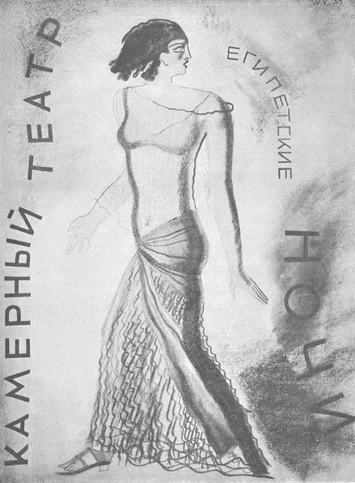
{XLIV} надолго: это — работа кочегаров у топок. В ней был настоящий О’Нейль, страстно-мрачная формула жизни; в действительности так не бывает, но действительность это выражает: багрово освещенные огнем топок, полуголые, измазанные ряды людей ритмически-дружно, надрывно-каторжно кидали уголь в зевы печей. Взрыв аплодисментов, непроизвольный и заслуженный, показал, что театр прорвался здесь к новой изобразительности.
«Любовь под вязами» была выше и по типу и по выполнению. Она шла в том же 1926 года, следом за ненужной «Розитой». Раздвоенности здесь уже не было. Таиров, актеры и художники сделали монолитную вещь. Драма развертывалась в хорошем и верном нарастании. Характеристики были точны, игра крепка, декорации просты. Стенберги должны были изобразить ферму и при ней сад. Их решение явно примыкало к «Грозе». На сцене стояла «формула жилища». Но она далеко отошла от прежнего схематизма и бедности. Ничто не было окарнано. Ферма была с верандами, лестницами, комнатами, кладовыми. Ее создавал минимум материалов; глаз одновременно охватывал все. Конструкция была лаконична и всеобозрима. Но действие использовало ее по частям. Недостаток режиссерского решения был в этом. Работала одна точка, декорация жила кусками. Играли то внизу, то вверху, то около. Остальной массив мертвенно зиял и ждал. О’Нейлевская динамичность была в нем возможна, но не была им обусловлена.
Самое высокое решение было найдено в «Негре» (1929). Сам О’Нейль дал здесь лучшее, что у него было. В «Негре» меньше подчеркнутости, тяжести и однотонности, нежели в других пьесах. Действию и персонажам даны тонкость, оттенки и даже сложность. Работа театра отвечала этому. Игра Коонен — белой женщины-жены — и Александрова — негра-мужа — была образцом нового реализма. Типическое и индивидуальное складывались у них в естественную цельность образа. Превосходны были декорации Стенбергов. Американский город — царство небоскребов и узких, вечно затененных улиц — был впервые убедителен. В нем не было ни машинерии «Четверга», ни рекламно-световой бутафории «Кукироля». Два коридора стен, сходившиеся под углом к авансцене, образовывали авеню и перекресток. Широкий контраст освещения и разность пролетов вглубь придавали монументальность зданиям и стремительность уличному движению. Умный лаконизм отмечал постановку. Все было выпукло, уравновешенно и уместно. После семилетнего промежутка, прошедшего со времени «Федры», Таиров наконец опять добился спектакля, который отличался высокой гармонией. Итог был тем значительнее, что победа была одержана в драматургии нового типа, новыми приемами игры и оформления, и после стольких исканий, незадач или неполных решений.
В сравнении с «Негром» успех «Оперы нищих» Брехта (1930) был менее важен. Это был хороший спектакль, слаженный и дружный, но не слишком значительный по своей природе. В сущности это был удачный «Кукироль» — без его недостатков и с целым рядом достоинств. Остроумный сценарий — торговый дом нищих, эксплуатирующий чувствительность обывателя при помощи бутафории уродств и людских страданий — был разыгран с таировской стремительностью темпов. {XLV} Трюки превращений подавались Фениным, Уваровой и их оруженосцами изобретательно и весело. Доля Стенбергов в успехе постановки была велика, особенно — в костюмах и нищенской аппаратуре. Конструктивные декорации были прозрачно подвижны. Театр как бы завершал здесь свои неоднократные опыты создания водевильной сатиры. Это было хорошо, но после «Негра» этого было уже мало. Во всяком случае центр тяжести лежал не здесь — тем более после спектакля, который вклинился между «Негром» и «Оперой нищих», который ставил перед Камерным театром вопросы решающего значения, и который потерпел фиаско.
Такой была постановка «Натальи Тарповой» Семенова — первой советской пьесы, поставленной Таировым. Все в ней было плохо: плоха была вещь, неумелая переделка натуралистической повести, растеряны были актеры, впервые подошедшие к образам живых людей советской повседневности, посредственны были декорации, где Стенберги путались между формальными абстракциями и бытовой изобразительностью. Но принципиальное значение того, что Таиров взялся за советскую тему, было велико. Камерный театр сильно запаздывал. Его западничество стало тормозом. Оно привело к тому, что он последним подходил к задаче, которую уже настойчиво решали другие сцены. К концу 1920-х годов не было ни одного театра, где не шли бы произведения молодой нашей драматургии. Дело теории и практики здесь сливалось, ибо по существу это значило овладеть репертуаром, впервые диктовавшим сцене свои требования, а по итогам — овладеть зрителем, впервые пришедшим гегемоном в зрительный зал.
Для Таирова тяжесть положения заключалась в том, что он считал обе части неравноценными. Он был вполне готов принять рабочего зрителя в качестве хозяина искусства, однако он отказывался признать начинающую драматургию в качестве зеркала действительности. Вообще говоря, в такой коллизии было мало нового. То, что именуется отставанием драматургии, являлось общепризнанным. Оно отражалось на работе всех театров. Однако для Таирова конфликт углублялся до крайности. Он обвинял советских драматургов в двух грехах: одни были натуралистами-бытовиками, коллекционерами мелочей быта; другие — абстрактивистами, математиками, любителями отвлеченных формул. Таиров же искал отклика на исконные свои требования: он хотел больших страстей в большой действительности. В данных условиях это означало требование пьес революционной романтики. Но то, что предлагали драматурги, было Таирову не по вкусу. Он плыл по фарватеру случайностей. Он кидался на мелкоту. Он переделывал и приспособлял то, в чем ему грезились зерна романтики, а главном образом — ждал у моря погоды, пока придет наконец родственная, своя, решающая пьеса.
Она пришла только через пять лет — в 1934 — как бы нарочно к двадцатилетнему юбилею театра, с «Оптимистической трагедией» Вс. Вишневского. Промежуток же был заполнен настойчивыми, упрямо таировскими попытками пробиться к «советскому стилю» и не менее упорными неудачами. Наглядным выразителем этого конфликта была разладица составных частей в новых постановках. Художник опять был раньше готов, нежели остальные. К 1930 году советское изобразительное искусство {XLVI} уже в самом деле изживало болезни роста. Ура-бытовизм АХР’а перестал быть в центре внимания, умные художники открыто меняли манеру, глупые притворялись непонимающими, начинающие равнодушно шли мимо; АХР оставался убежищем эпигонов, спекулирующих на дурном вкусе, и провинциалов, не видевших другого света в своем окошке. Еще резче сжалась группа кубофутуристов. Два-три зачинателя, не решавшихся поверить, что их мессианическая роль кончилась, да пяток упрямцев, не желавших видеть, что монпарнасский период живописи прошел даже в Париже, составляли все войско ура-абстрактивизма. Новый этап искусства начинал складываться в органическом сплаве русских традиций и западного новаторства. Так работала вся крупная молодежь. Декорационное искусство, раньше всех вступившее на этот путь и выше всех поднявшееся в мастерстве, перешагнувшее даже уровень блестящей советской графики, принесло прежде других и первые решительные итоги.
В Камерном театре это положение отразилось в том, что он еще терял на пьесах, но уже выигрывал на их оформлении. Это легло, как всегда, на плечи нового художника. Стенберги кончали свою эру. Последней их работой были декорации «Линии огня» Никитина. Решение уже заметно отличалось от декораций «Натальи Тарповой», но различие не шло до конца. Темой была советская индустрия. Мелкого жанризма в декорациях не было, как и не было самодовления «чистых форм»; Стенберги правильно искали художественного обобщения жизненной дробности. Но они останавливались на полпути. Картина завода была художественно переработана в отдельных кусках, но оставалась иллюзионистичной в целом. Провода, дуги, лестницы, стальной ажур отличались излишком деталей и нехваткой единства. Декорация должна была быть целостной композицией, а оказывалась только прочищенной фотографией.
Перелом пришел с Рындиным. Это — заключительный художник двадцатилетия Камерного театра. Юбилей застает его не в начале творчества и не среди исчерпавшей себя зрелости, а на самом развороте дарования. Его можно назвать таировским художником par exellence. Таким когда-то мог стать, но не стал Фердинандов. Он оторвался и ушел. Рындин же весь в Камерном театре. Он — внутренний человек таировской сцены. Ее сокровенные токи бегут сквозь него. В нем отложились все ее свойства. Это неореалист по приемам и романтический «советич» — по крови. Большое и ограниченное в нем лежит здесь. Здесь — формальный лаконизм его приемов, способный обернуться сухостью, и душевная взволнованность его замыслов, готовая расплескаться сумятицей. Он дает превосходные решения, когда работает собрано, и ставит кляксы, когда выпускает себя из рук. Он сделал пока немного, но среди этих нескольких постановок — две важнейшие вещи нового репертуара, которые он поднял на высоту лучших спектаклей театра. Этого достаточно, чтобы считаться с ним как с капитальной фигурой таировской плеяды художников.
Этапы роста он одолевал быстро. В 1931 году он должен был оформить «Патетическую сонату» Кулиша. Постановкой этой вещи Таиров рисковал много большее, нежели она того стоила. Правда, пьеса была романтична, но качества ее романтики были почти бульварны. Еще хуже было с сюжетом. Он хотел изобразить {XLVII} борьбу за советскую Окрашу, но на деле окрасил свое изображение в густые тона национал-демократизма. Усилия Таирова исправить дело мало что дали, а Рындин помог ему еще меньше. Он решил декорацию в виде дома, в котором зрителю видны сразу все этажи и квартиры. Но их формы были сдвинуты, и общий контур здания принял вид деки рояля. Это должно было выражать революционное смещение обликов обычной жизни. Символический экспрессионизм, пахнувший нафталином послеверсальских лет, подменил собой неоромантику, которая грезилась Рындину. Удались лишь кое-какие детали, в частности — гримы и костюмы красных партизан, приподнятые, но типические. Они пригодились художнику для решения позднейших задач.
Рындин выпрямил крен в следующем спектакле. «Неизвестные солдаты» Первомайского, поставленные в 1932 году, были среднего качества и по сюжету, и по обработке, и по возможностям. Таиров без особого успеха, но разборчиво и спокойно решал в них текущую задачу: развернуть галерею типов революции, сценически отчеканить их социальные облики, заставить актеров на сцене ровно дышать воздухом бури. Постановка была вполне проходной и не осталась бы в памяти, если бы не Рындин. Вообще говоря, его декорации были тоже средними. Но одна сцена была замечательна. Рындин сумел сжать всю махину и мощь броненосца в один абрис вращающейся башни с двумя орудиями. Их стальная контурность, их грозная вытянутость, их вседостающая сила были кристалличны. Рындин вдруг созрел. Он дал право предъявлять к себе полную меру требований.
«Укрощение мистера Робинзона» (1933) в этом смысле разочаровывало. Суть в нем была менее всего в Рындине. Это оказалось веселой комедией, не очень притязательной, но доброкачественной, где темпераментно и дружно шалил со зрителем Аркадин и его партнеры. Рындин устранил себя, сведя декорационную сторону к минимуму. Он был занятен скорее как костюмер. Он хороню обыграл картинки модных журналов, иронически отчеканил их расцвеченность и манекенную элегантность. Это было его передышкой перед двумя большими решениями. Одна за другой, в сезонах 1933 – 1934 гг., прошли «Машиналь» и «Оптимистическая трагедия». Камерный театр мог сказать «ныне отпущаеши…» Западная и советская линия его нового репертуара взяли наконец решающую высоту. Таиров сделал из пьесы Тредуэлл взволнованную повесть о женском бездольи на Западе, а пьеса Вишневского принесла с собой большую романтику революции.
Рындин решал задачу «Машиналь» иначе, чем Стенберги решали «Негра». Он дал не сжатую, а развернутую формулу американского города. Улицу, контору, квартиру, бар, гостиницу, больницу, суд, тюрьму он передал сочетанием немногих типических форм, разнообразно сопоставленных на сцене. Механизованная жизнь, которая у Веснина в «Четверге» была наружу, здесь гнездилась внутри, и ее власть от этого казалась обширнее. Однообразие существования, которое Стенберги свели к одному выражению, здесь было расчленено и показано во всех бытовых порах, и его давление от этого казалось неодолимее. Заключительная сцена — троица журналистов, ждущих на темном просторе подмостков, в луче прожектора, мгновения казни {XLVIII} Эллен — врезалась в память концовкой резкой пластичности. Режиссер и художник подавали здесь друг другу руки.
Дать декорации к «Оптимистической трагедии» было труднее, как труднее было справиться с ней и всему театру. Огромный, но бесформенный пафос Вишневского ежеминутно грозил сорваться то в ходульность действия, то в риторику речи. Спектакль можно было вести лишь на суровом лаконизме, на требовательнейшей сдержанности. Только тогда рассказ о том, как анархическая банда матросни, принявшей революцию в виде заповеди: «гуляй душа — все позволено», перековалась и героический отряд Красной армии, — получал убедительность. Так повел режиссуру Таиров — и выиграл спектакль, вопреки тому, что снять с героини пьесы, с большевички-комиссара, слой румян и белил, наложенный Вишневским, до конца не удалось. Но все перекрывала живая яркость матросских масс, в особенности в таких фигурах, как Алексей — Жаров, Вожак — Ценин и Фин — Новлянский. Рындин решительно шел за Таировым. Он отказался от всего, что могло распустить собранность пьесы. Он был не только подтянут, но почти сух. Он дал один разворот конструкций на весь спектакль. Это была как бы воронка, образовавшаяся от удара снаряда в землю и разбежавшаяся винтом площадок по сцене. Несколько дополнений превращали ее в палубу корабля, в линию окопов, в лагерь землянок. Она дисциплинировала и общие мизансцены и отдельную игру. Ее математичность была спасительна.
«Машиналь» и «Оптимистическая трагедия» стали крупно покрывать долги театра. К празднованию двадцатилетия театр приходит по-советски — с рапортом побед. Он притязает на большее. Он хочет поднять ко дням юбилея еще тяжесть классики. Юбилейный декабрь 1934 года должен быть ознаменован премьерой «Египетских ночей». Таиров соединяет в рамках одного спектакля Шекспира, Пушкина и Шоу. Замысел смел, но и опыт знаменателен. Свою западную, обличительную, и советскую, созидательную линию Таирову в самом деле пора дополнить классической драматургией. Камерный театр должен работать сразу во всех трех ключах. Это ему подобает уже и по положению и по мастерству. Его изменившееся искусство может теперь заново охватить также прошлое. Его молодому художнику открывается здесь простор, на котором он еще не был. Древность Египта и старина Рима ждут нового отражения. Как справится Рындин с задачей, я не знаю. Ответит будущее. Но я видел эскизы нескольких актов и наброски ряда костюмов. Они обнадеживающи. В них есть смелость. Их патетика монументальна, а формы свежи. На старый мир они глядят молодыми глазами. Пусть они будут предвестниками победы.
Абрам Эфрос

«Сакунтала»
Калидаса.
Художник Павел Кузнецов.
1914 г.
1
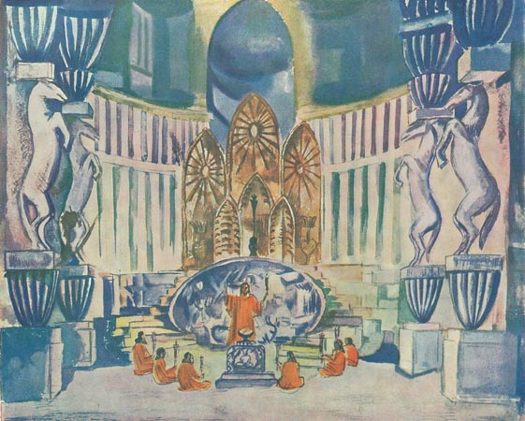
2
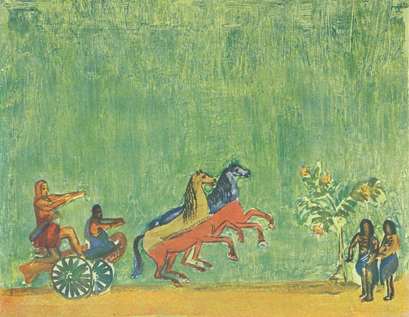
3
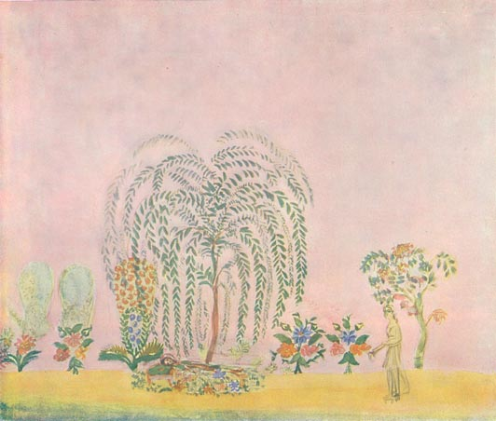
4
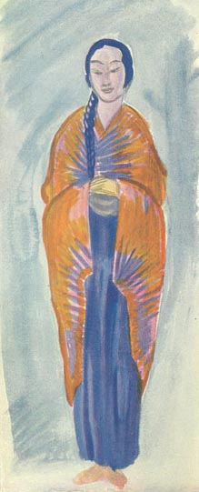
5
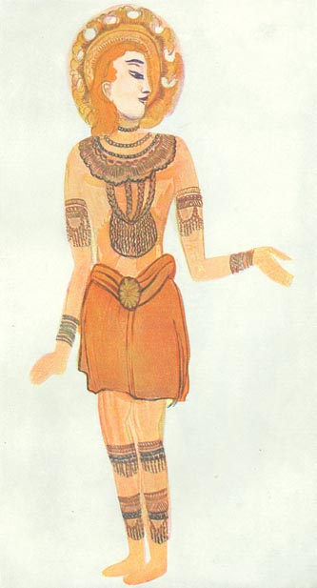
6
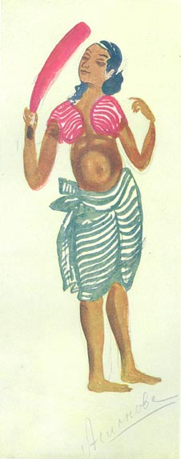
7
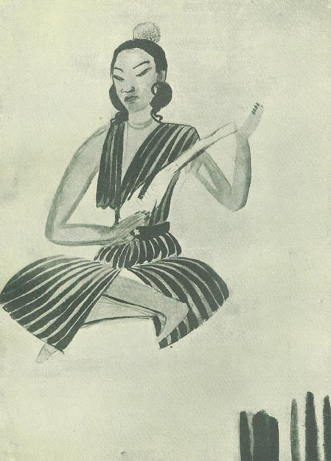
8
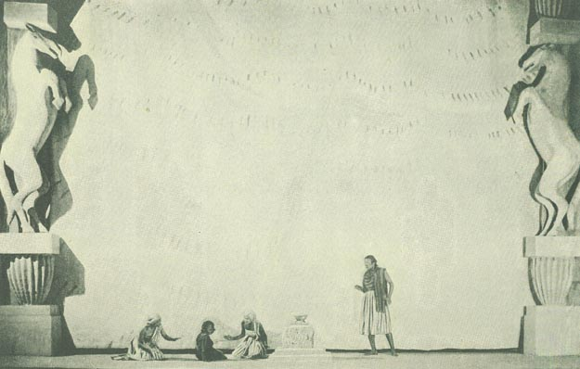

«ВЕЕР»
К. Гольдони.
Художник Наталья Гончарова.
1915 г.
9
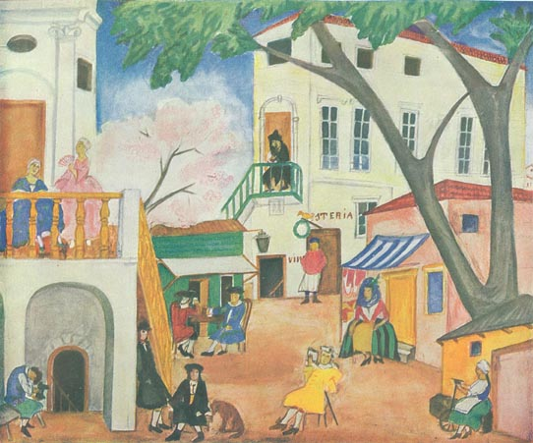
10
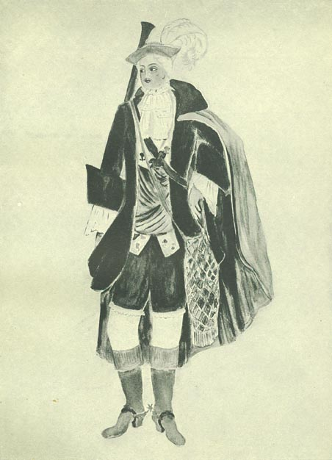
11
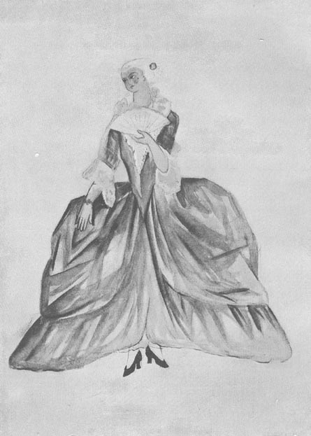

«ЖЕНИТЬБА ФИГАРО»
Бомарше.
Художник Сергей Судейкин.
1915 г.
12
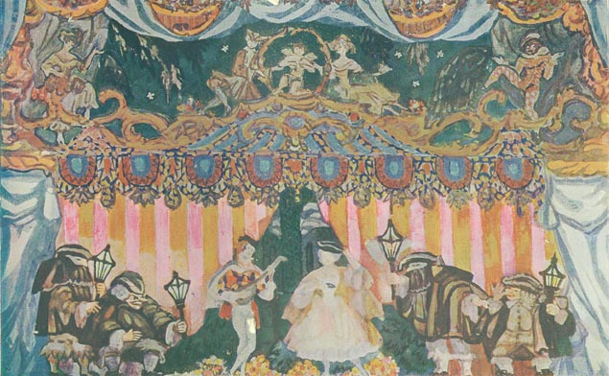
13
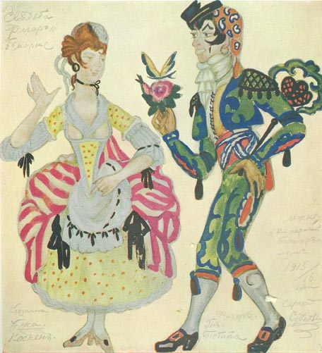
14
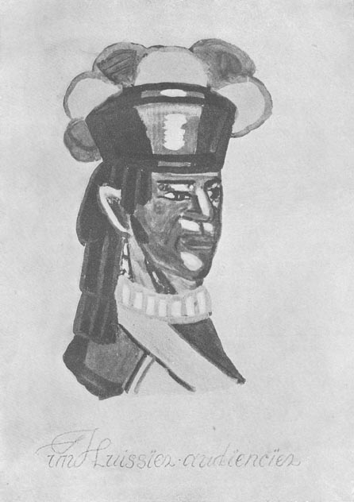
15
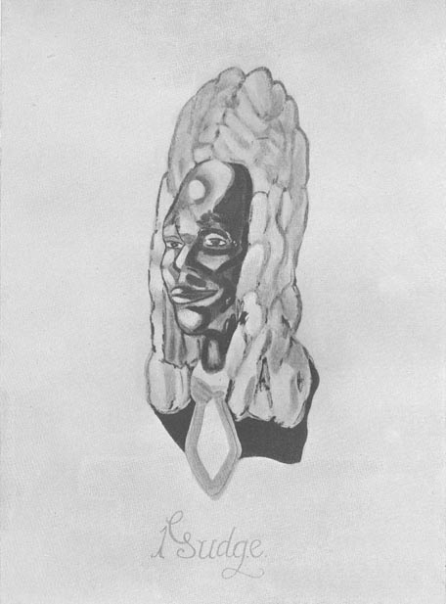

«КАРНАВАЛ ЖИЗНИ»
Луи де Буэлье.
Художник Сергей Судейкин.
1915 г.
16
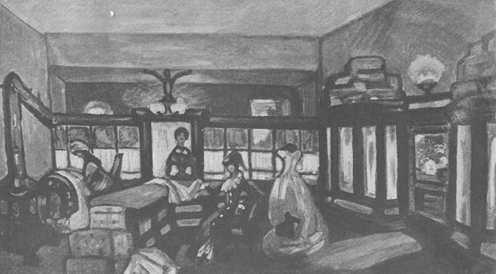
17
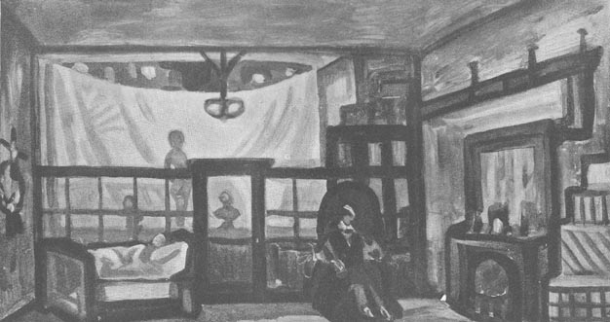

«ВИНДЗОРСКИЕ ПРОКАЗНИЦЫ»
В. Шекспир.
Художник Аристарх Лентулов.
1916 г.
18
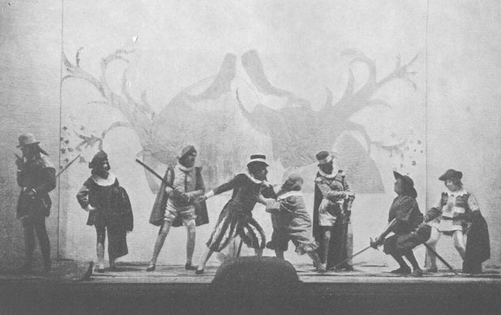
19
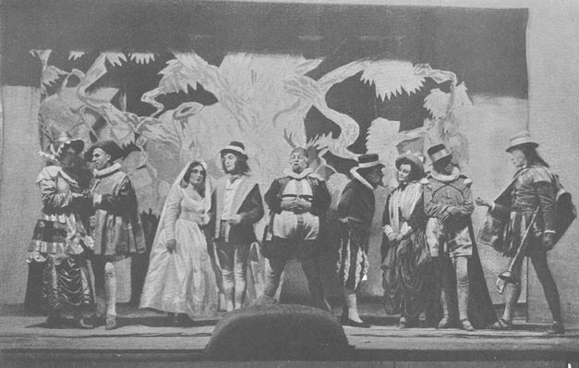

«ПОКРЫВАЛО ПЬЕРЕТТЫ»
А. Шницлер и Донаньи.
Художник А. Арапов.
1916 г.
20
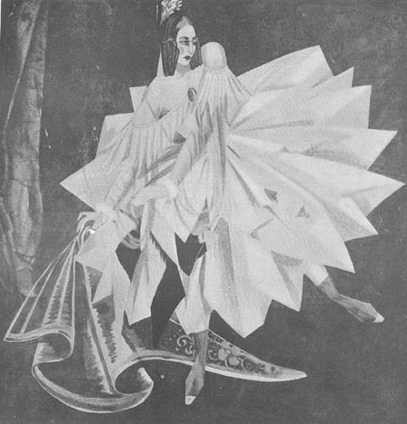

«ФАМИРА КИФАРЕД»
Ин. Анненский.
Художник Александра Экстер.
1916 г.
21
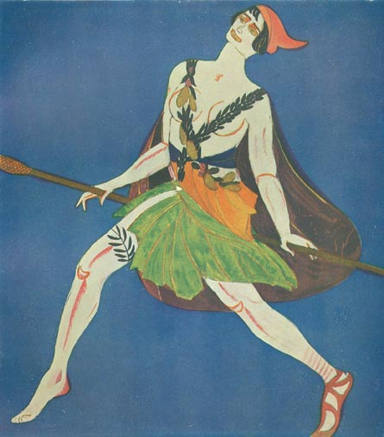
22
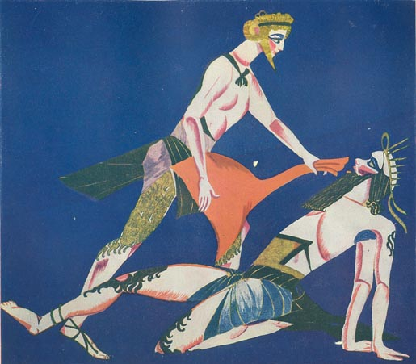
23
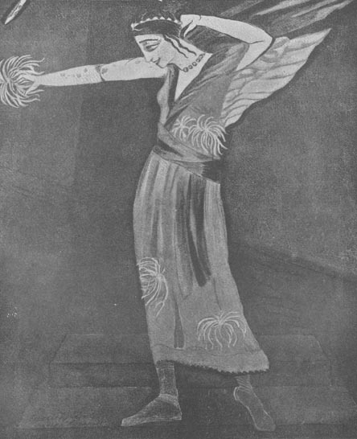
24
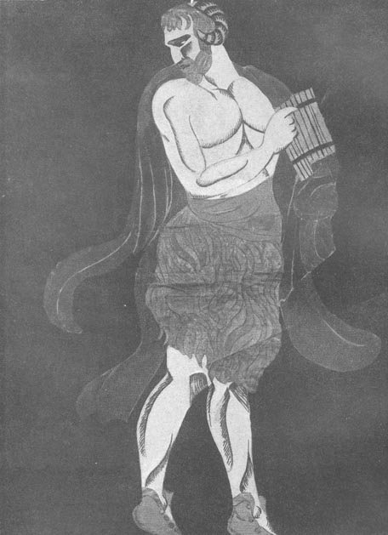
25
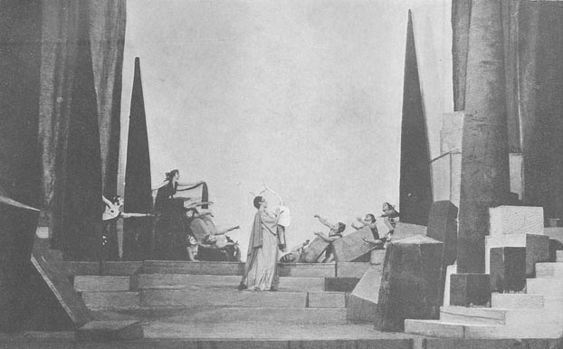
26
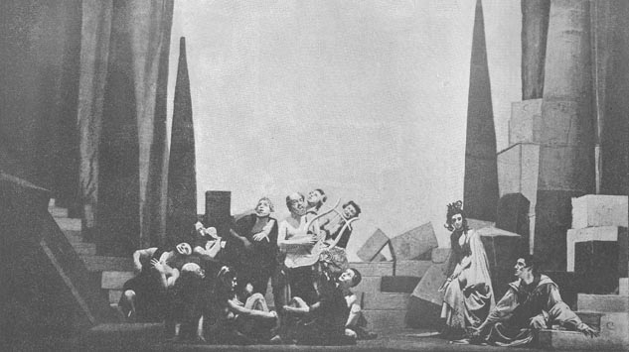

«САЛОМЕЯ»
О. Уайльд.
Художник Александра Экстер.
1917 г.
27
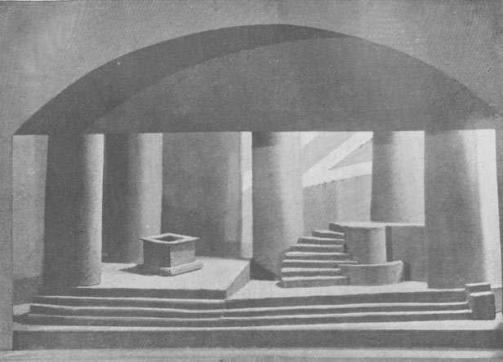
28
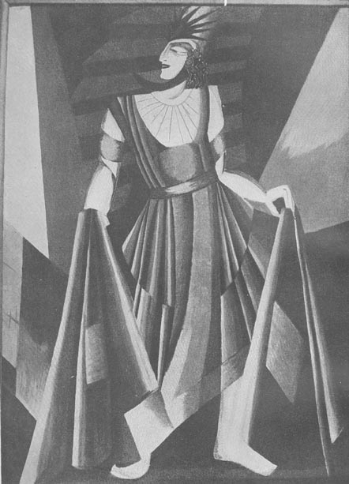
29
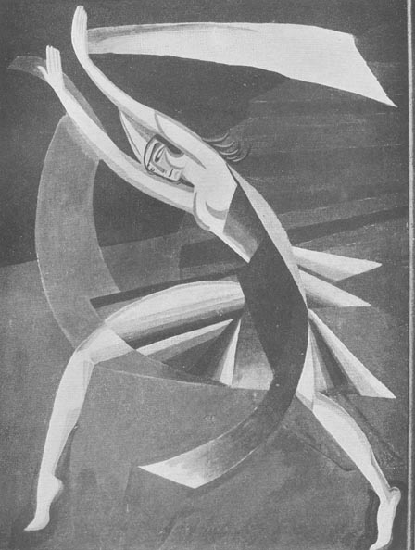
30
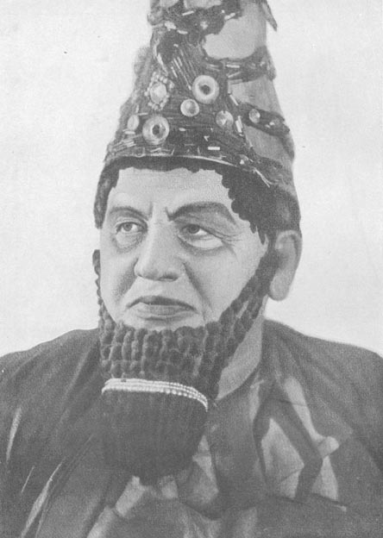
31
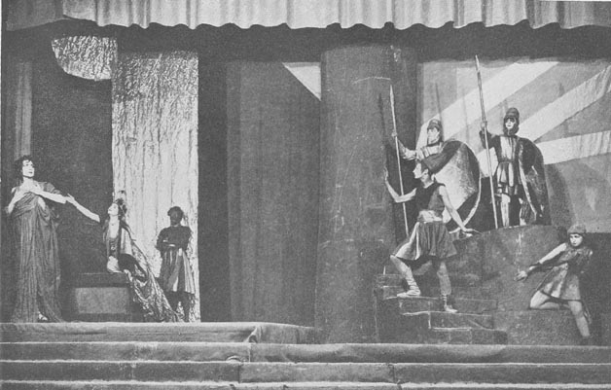
32
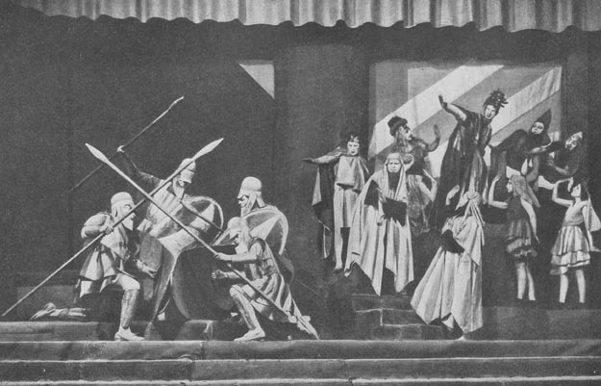

«КОРОЛЬ АРЛЕКИН»
Ф. Лотар.
Художник Борис Фердинандов.
1917 г.
33
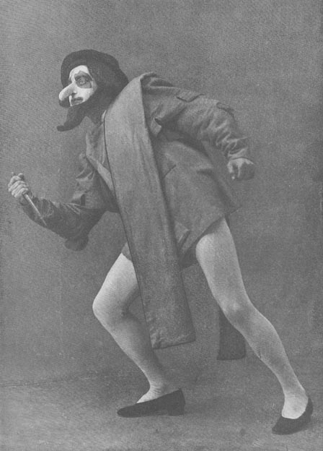
34
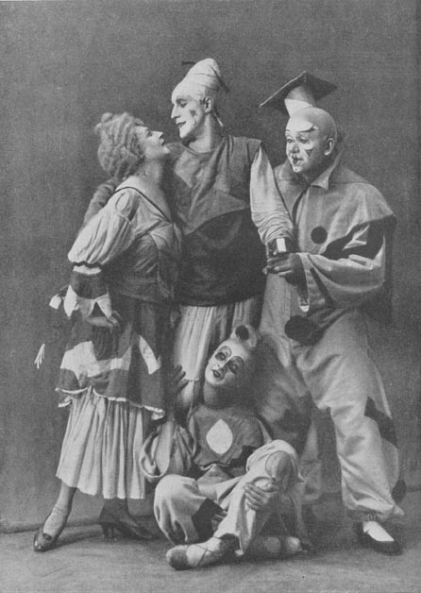

«ОБМЕН»
П. Клодель.
Художник Георгий Якулов.
1918 г.
35
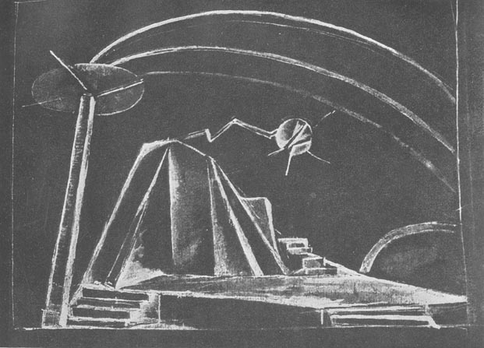

«АДРИЕННА ЛЕКУВРЕР»
Э. Скриб.
Художник Борис Фердинандов.
1919 г.
37
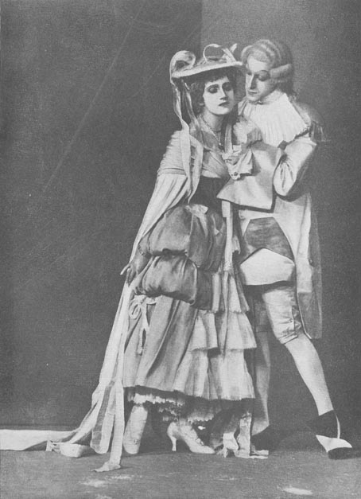
38
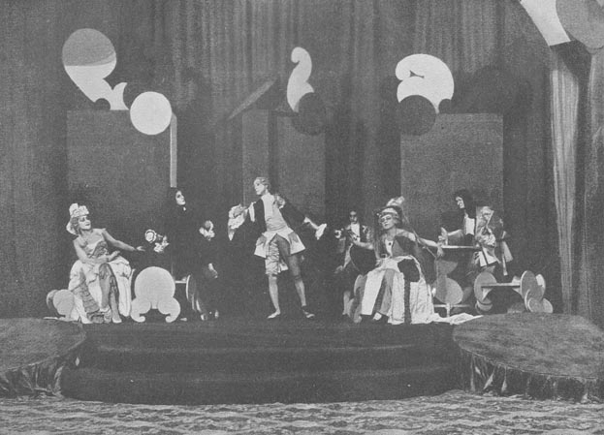
39
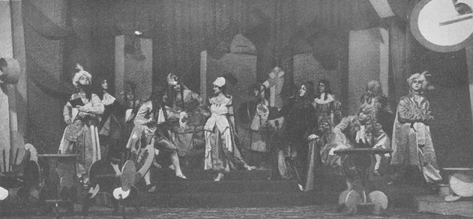
40
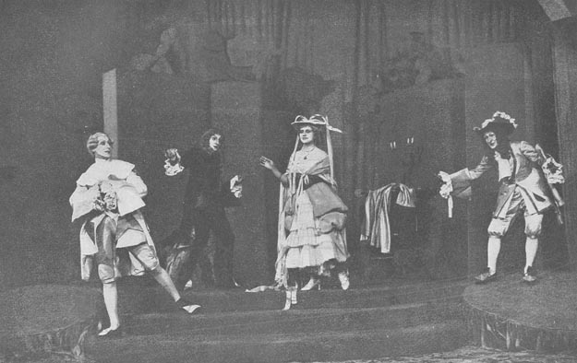

«ПРИНЦЕССА БРАМБИЛЛА»
Гофман.
Художник Георгий Якулов.
1920 г.
41
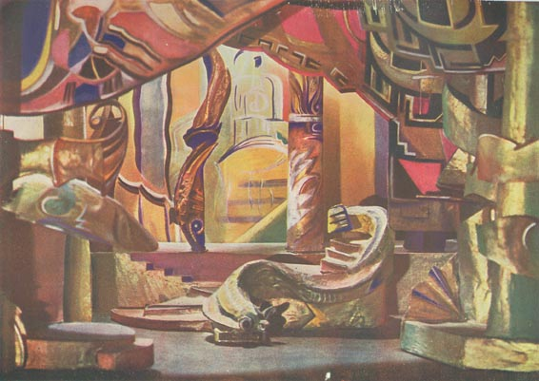
42
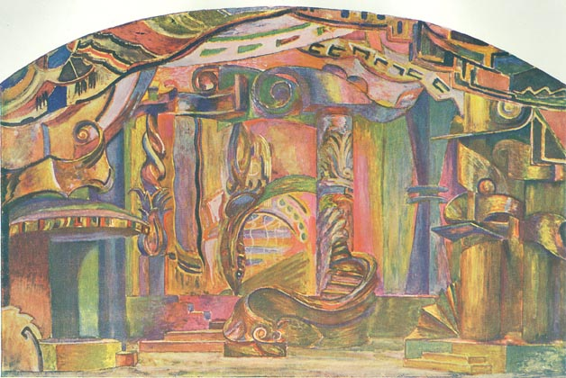
43
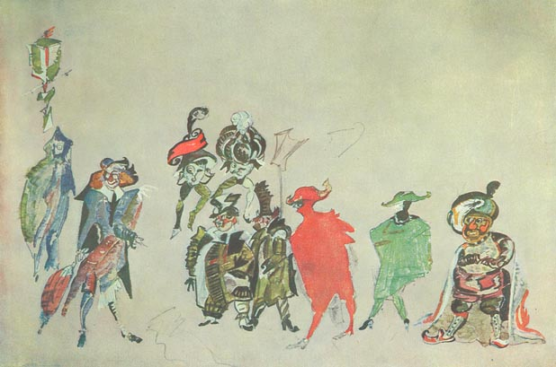
44
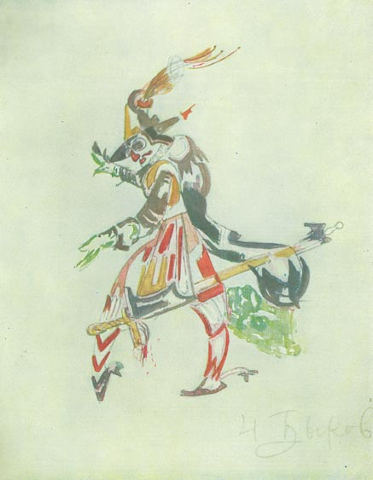
45
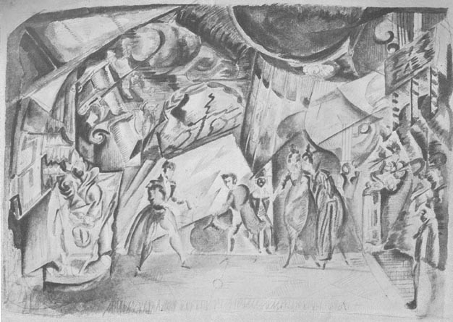
46
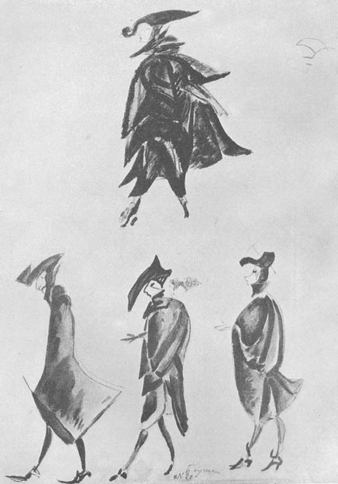
47
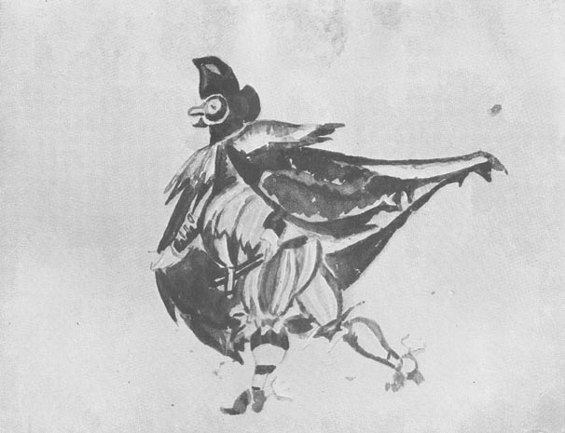
48
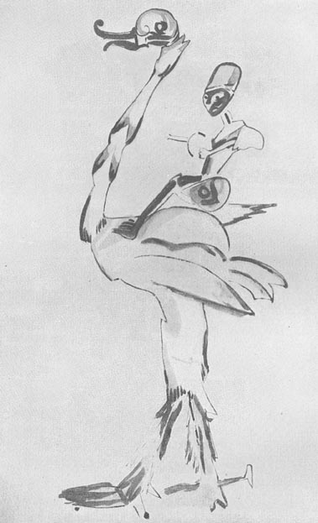
49
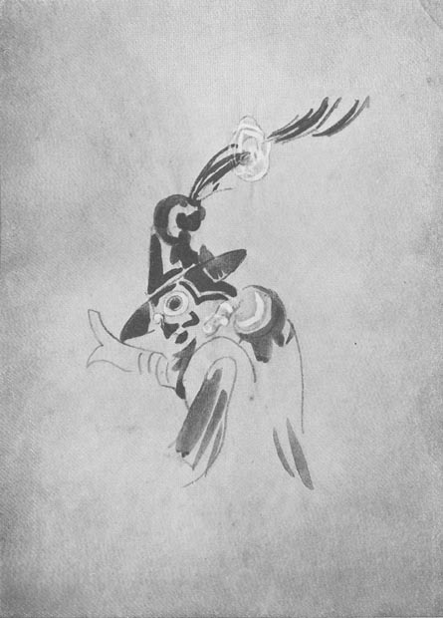
50
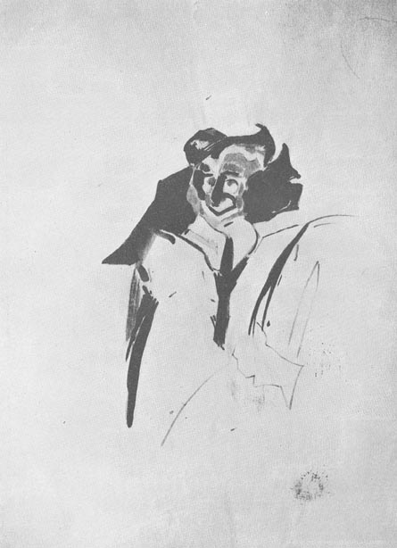
51
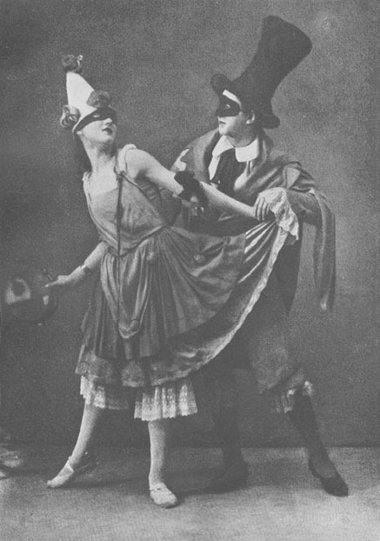
52
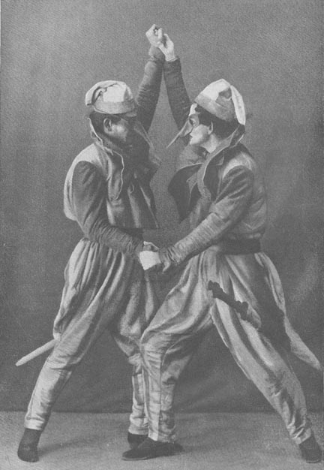
53
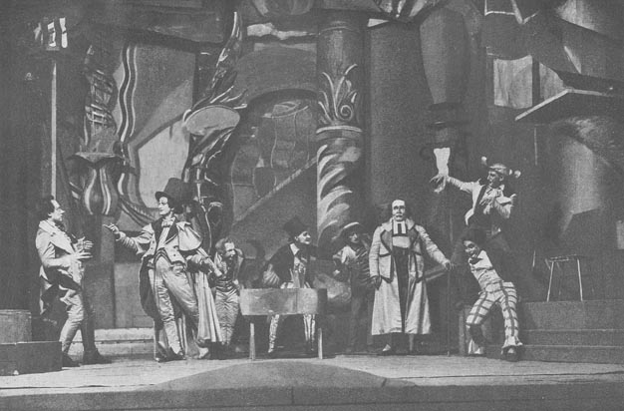
54
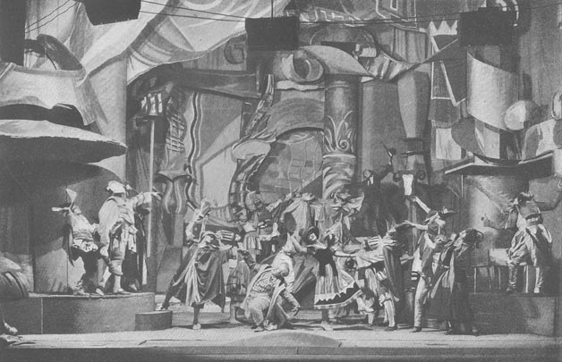
55
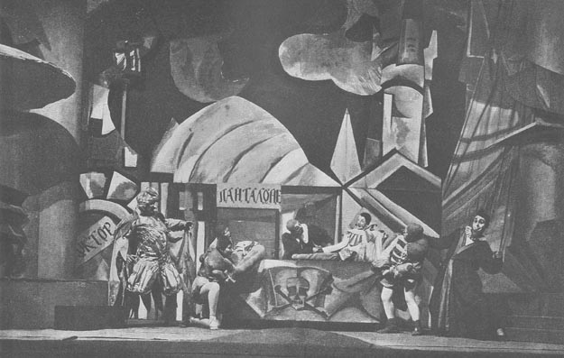
56
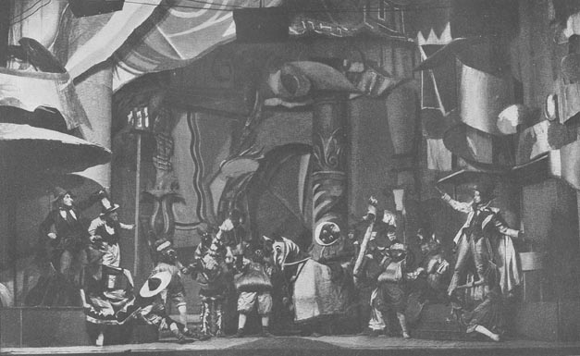

«БЛАГОВЕЩЕНИЕ»
П. Клодель.
Художник Александр Веснин.
1920 г.
57
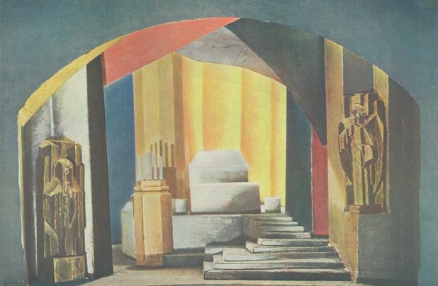
58
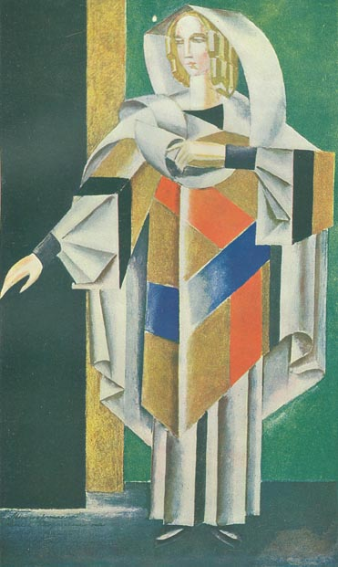
59
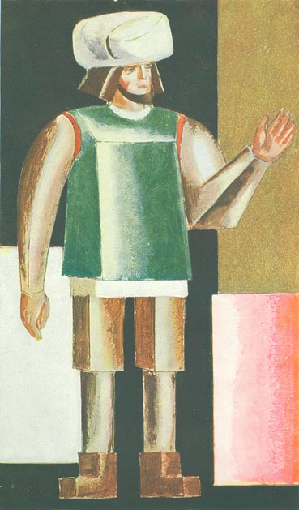
60
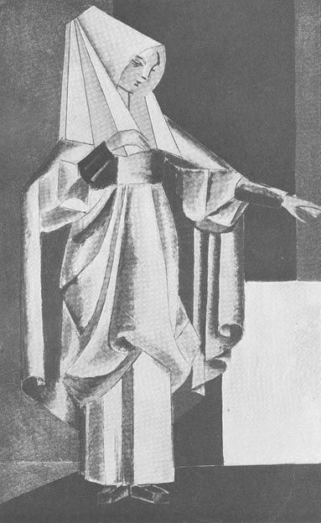
61
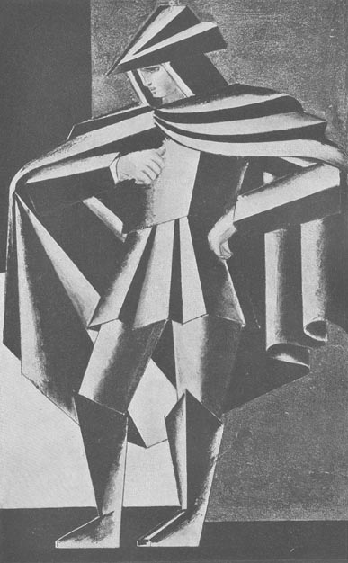
62
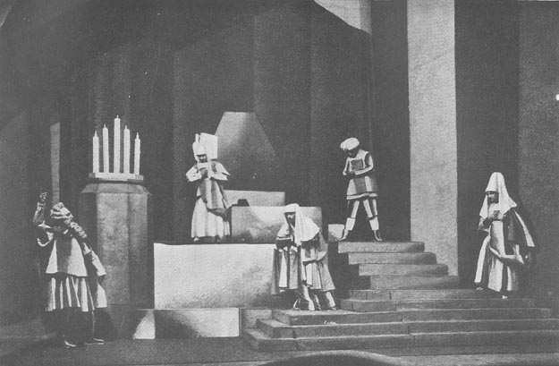
63
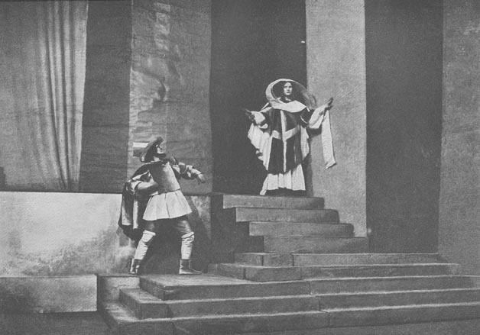

«РОМЕО И ДЖУЛЬЕТТА»
В. Шекспир.
Художник Александра Экстер.
1921 г.
64
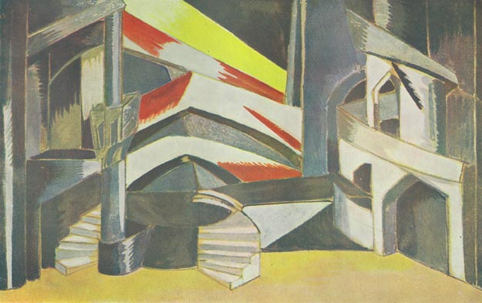
65
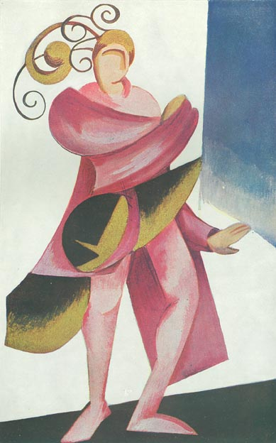
66
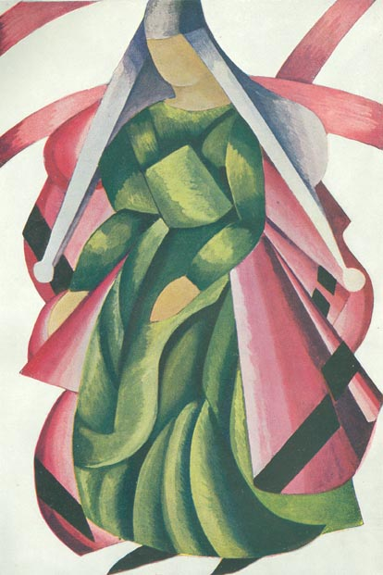
67
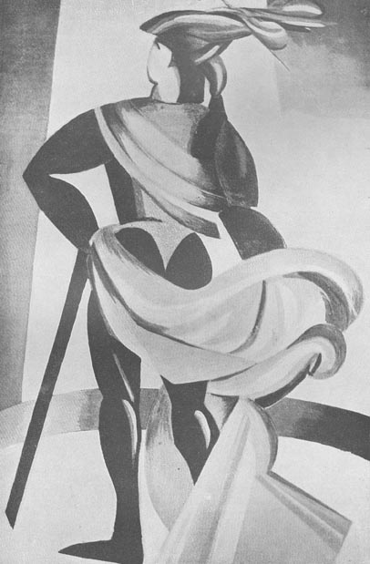
68
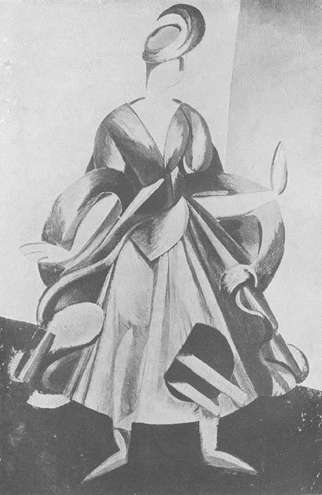
69
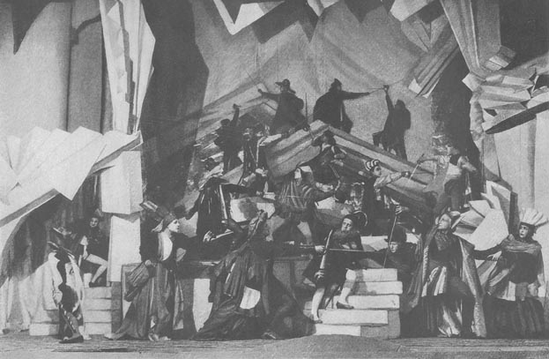
70
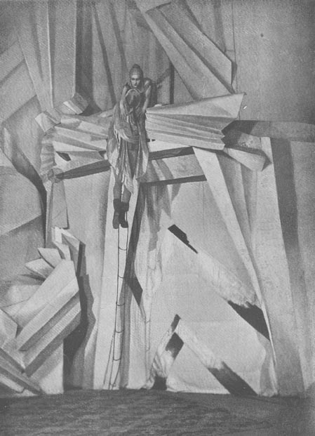
71
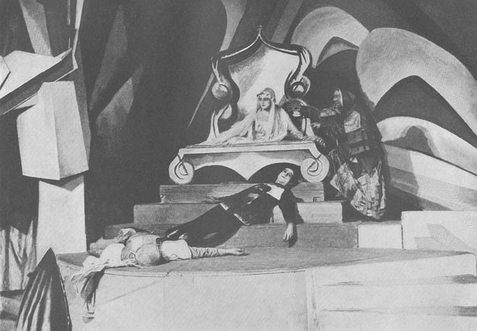
72
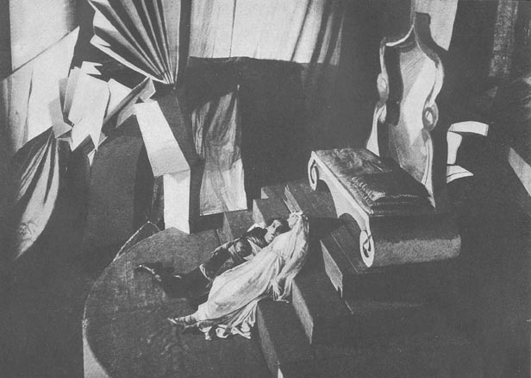

«ФЕДРА»
Ж. Расин.
Художник Александр Веснин.
1922 г.
73
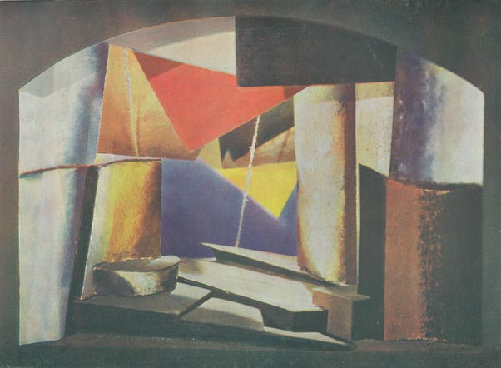
74
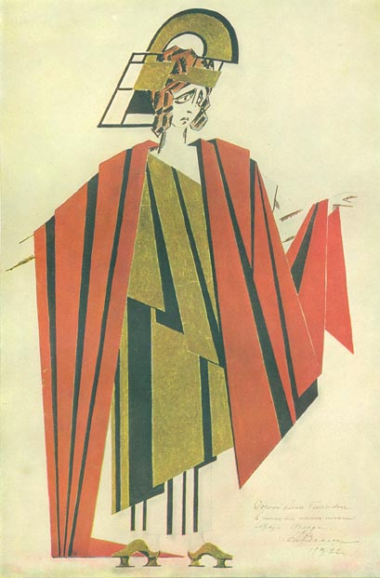
75
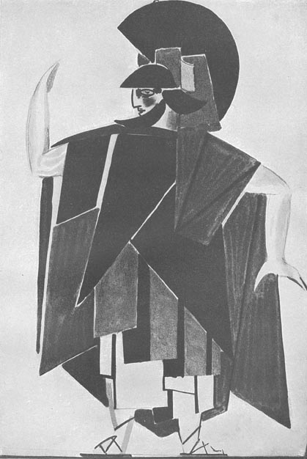
76
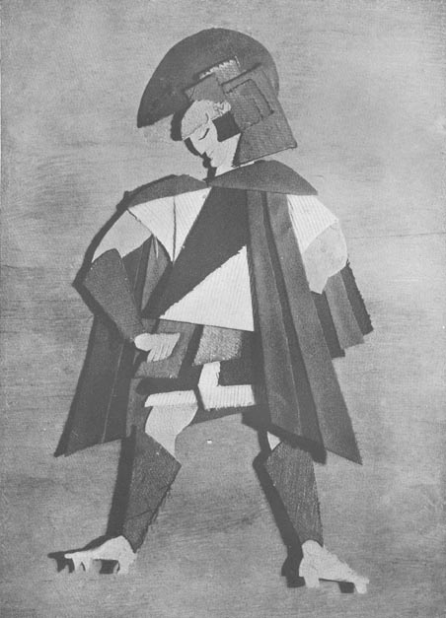
77
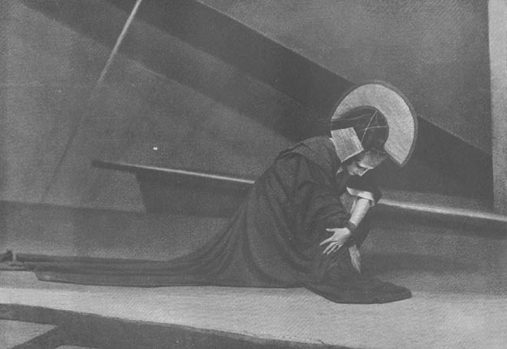
78
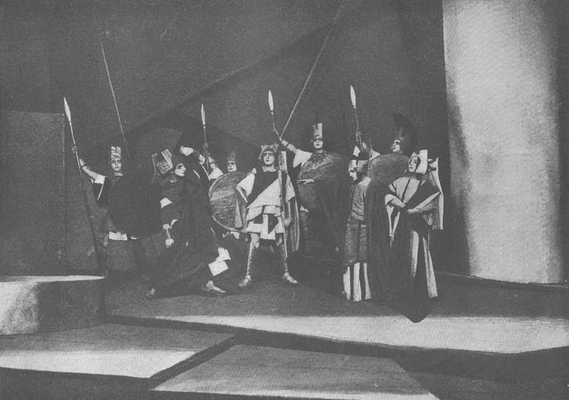
79
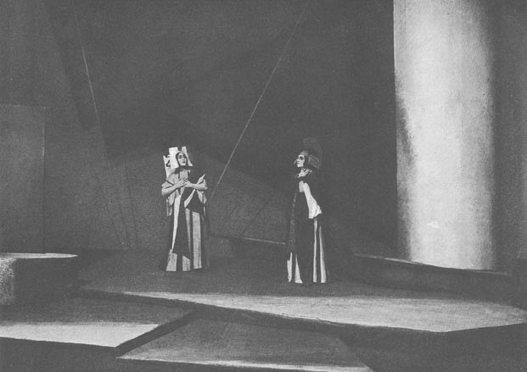
80
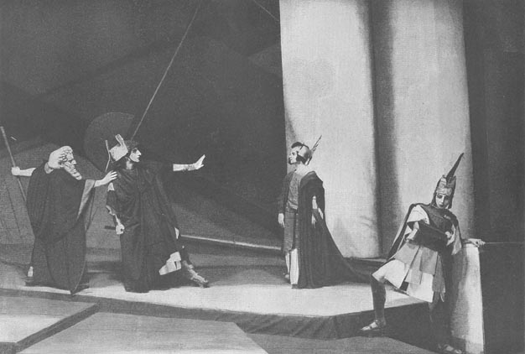

«СИНЬОР ФОРМИКА»
Гофман.
Художник Георгий Якулов.
1922 г.
81
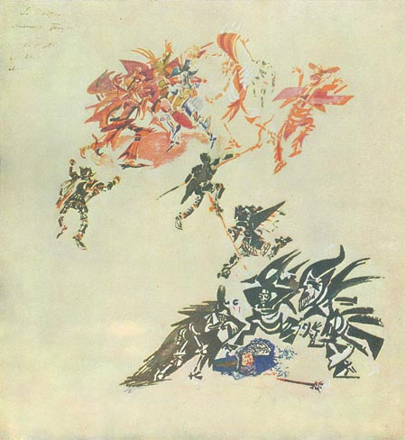
82
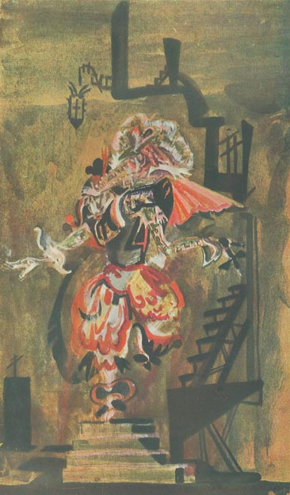
83
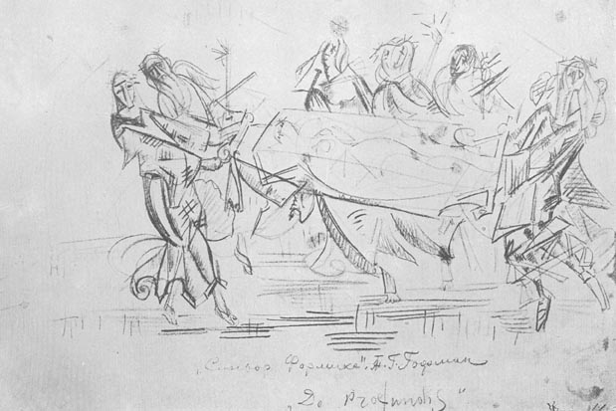

«ЖИРОФЛЕ-ЖИРОФЛЯ»
Ш. Лекок.
Художник Георгий Якулов.
1922 г.
84
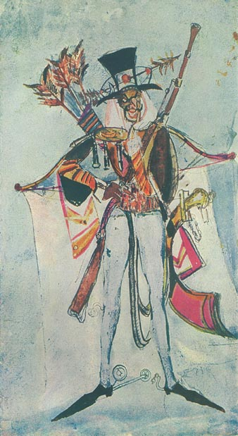
85
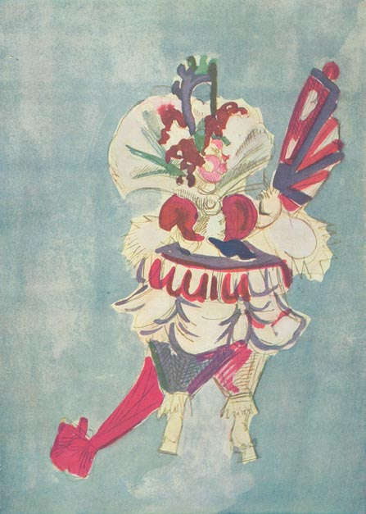
86
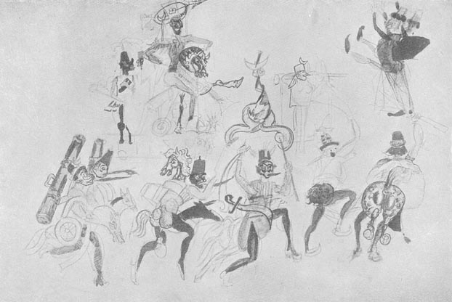
87
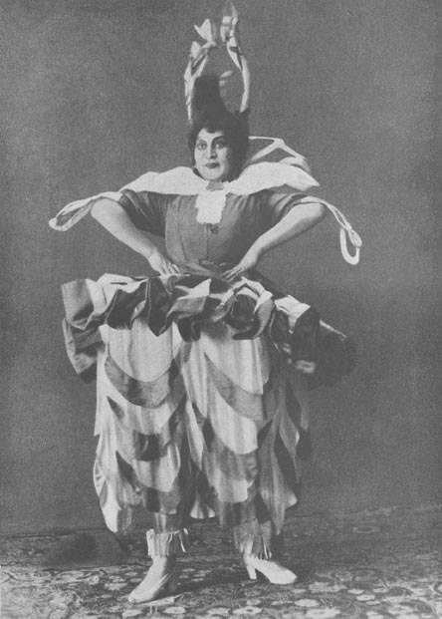
88
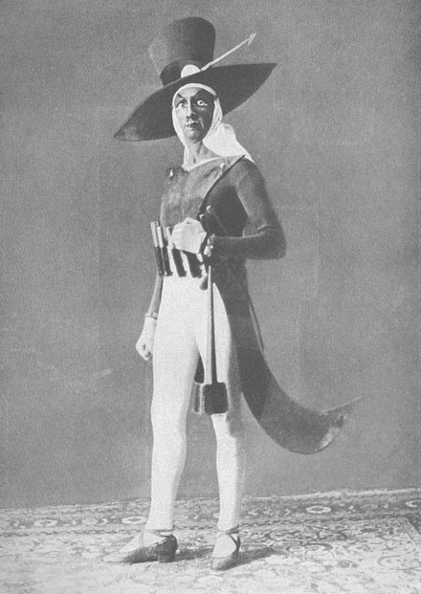
89
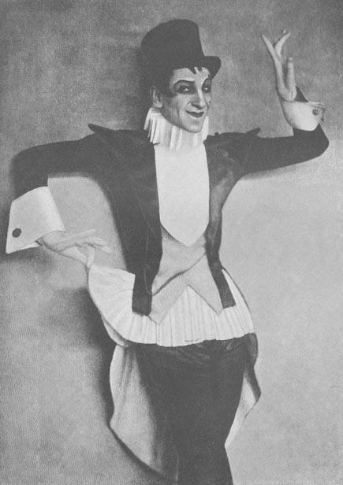
90
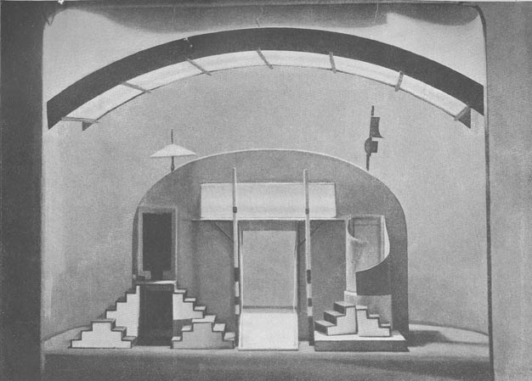
91
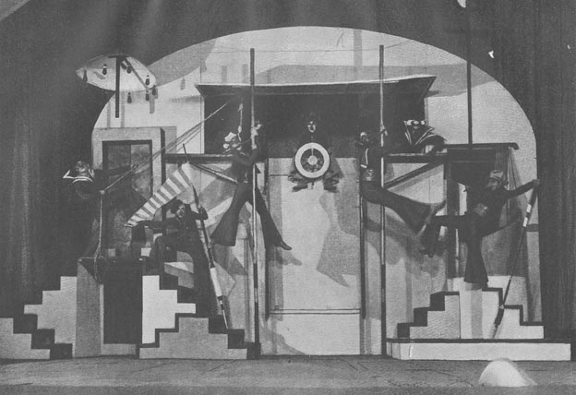
92
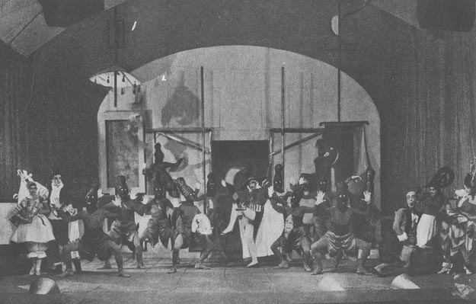
93
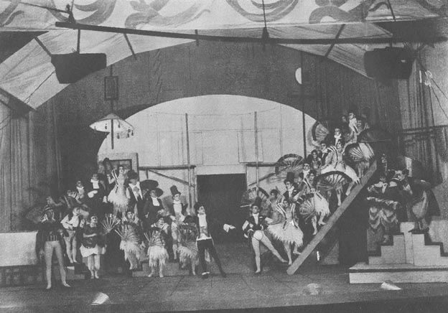
94
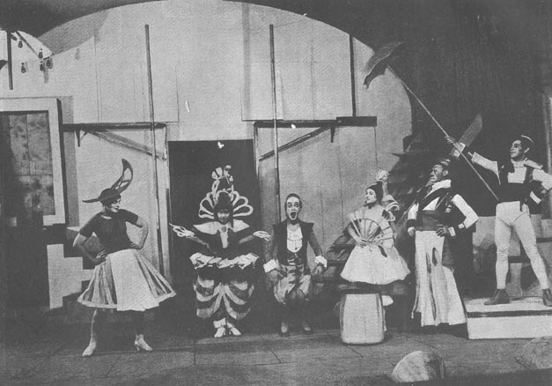
95
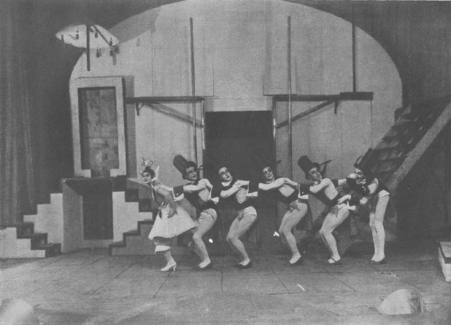

«ЧЕЛОВЕК, КОТОРЫЙ БЫЛ ЧЕТВЕРГОМ»
Честертон.
Художник Александр Веснин.
1923 г.
96
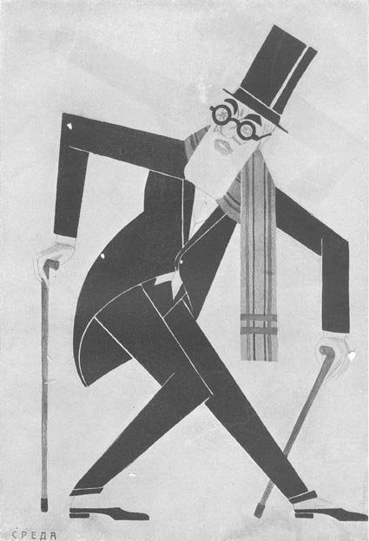
97
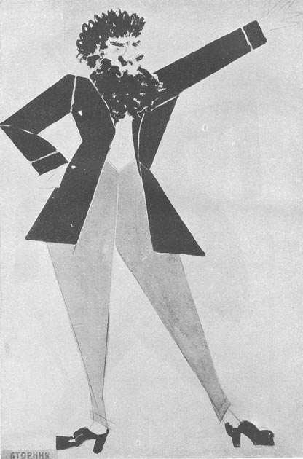
98
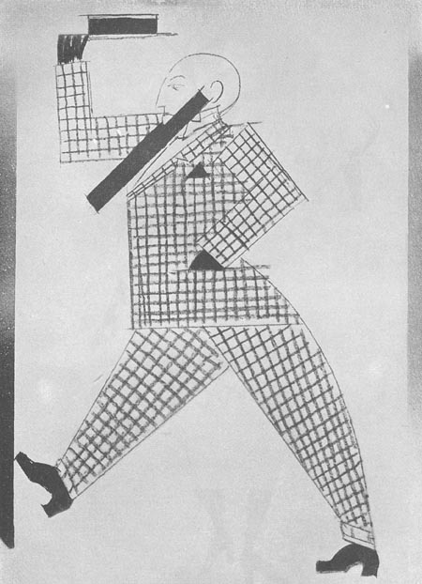
99
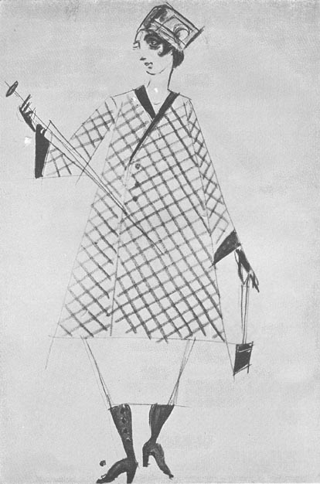
100
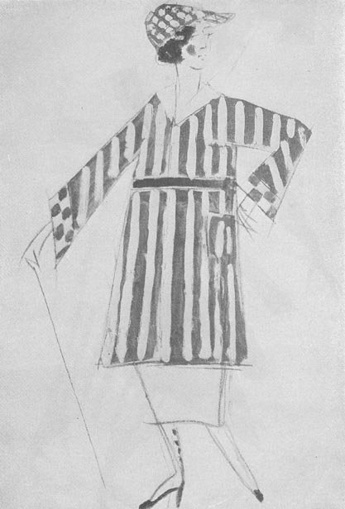
101
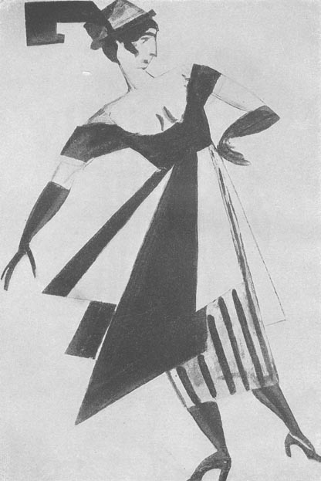
102
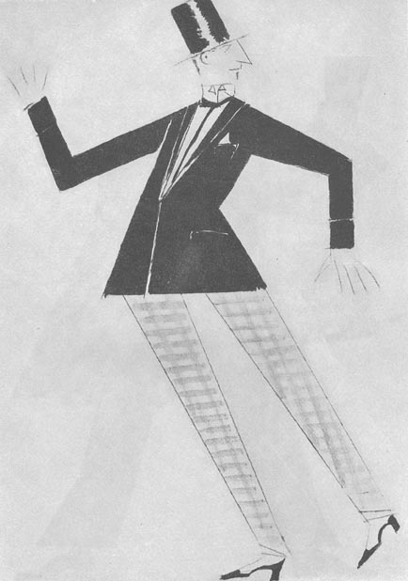
103
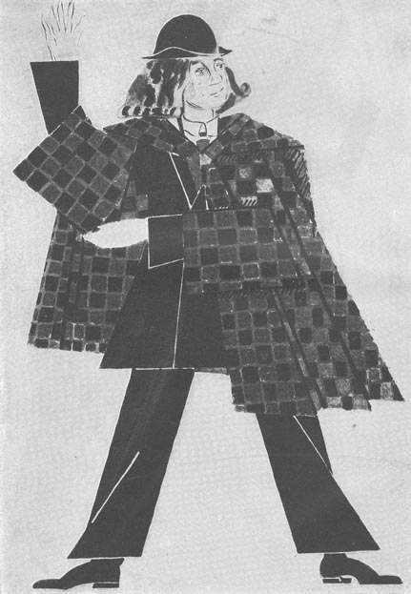
104
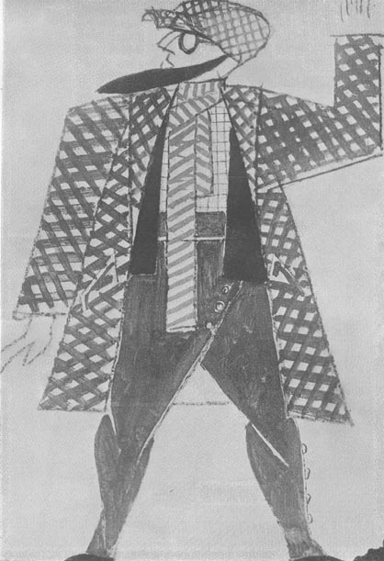
105
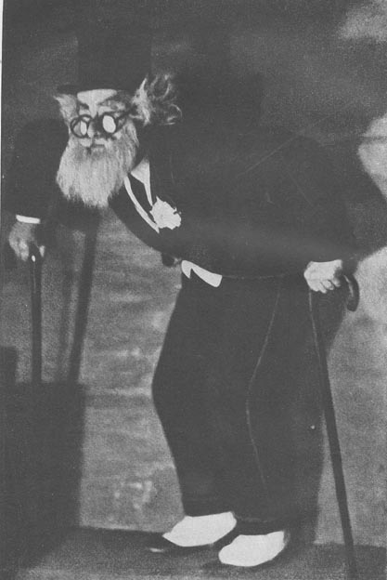
106
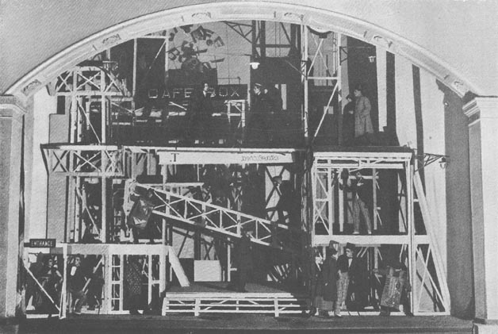
107
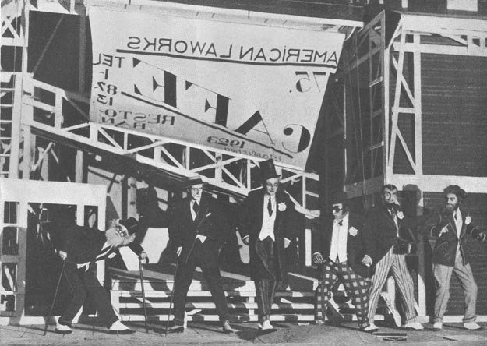

«ГРОЗА»
А. Н. Островский.
Художники В. и Г. Стенберги.
1924 г.
108
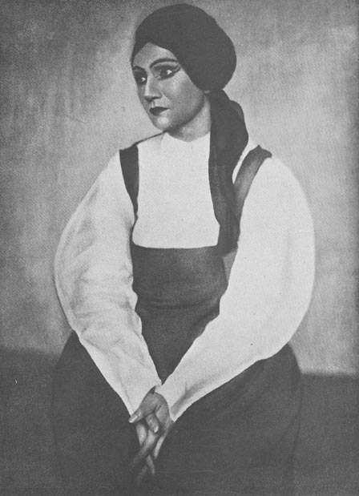
109
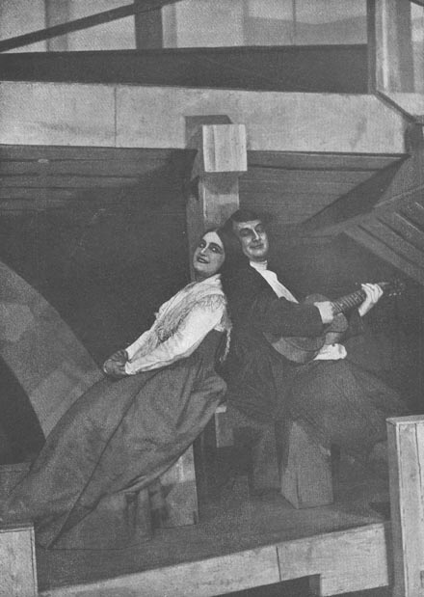
110
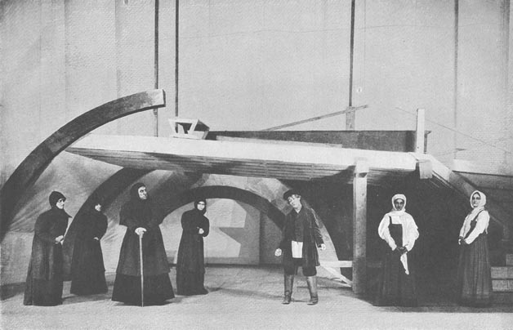
111
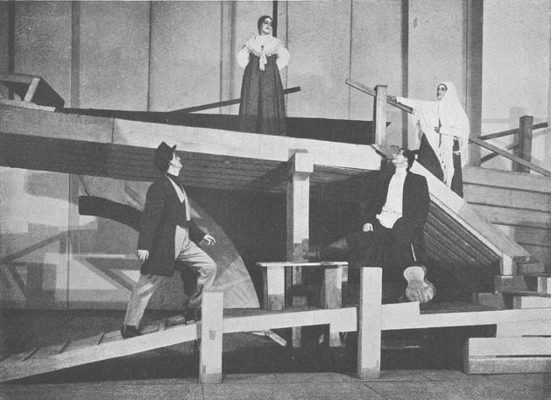

«СВЯТАЯ ИОАННА»
Бернард Шоу.
Художники В. и Г. Стенберги.
1924 г.
112
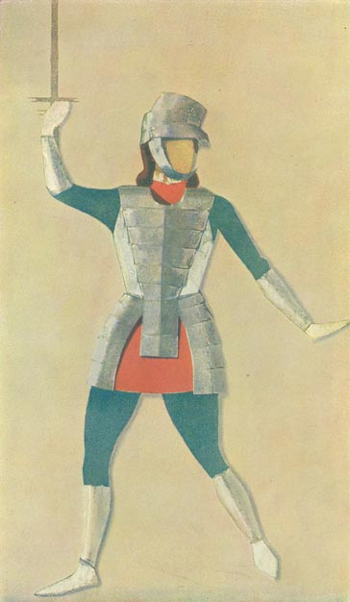
113
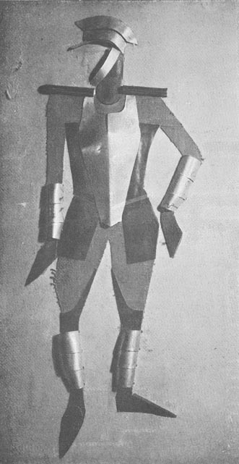
114
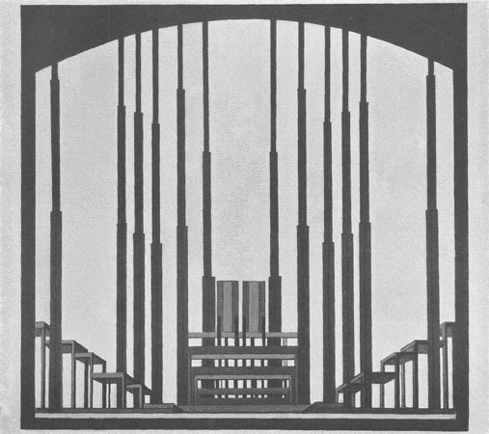
115
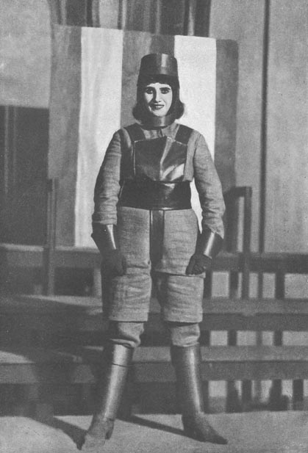
116
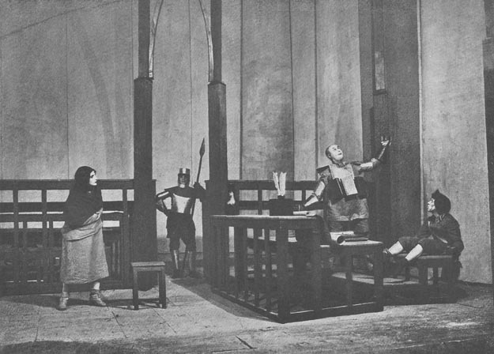
117
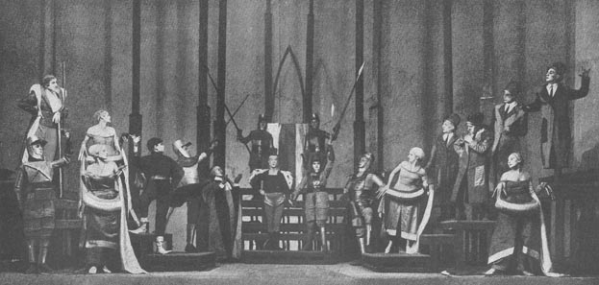
118
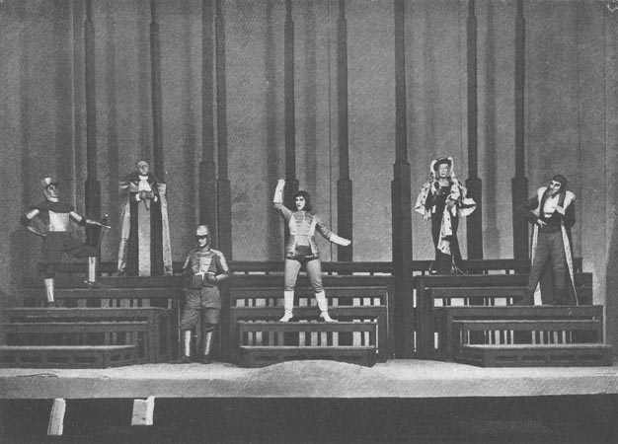

«КУКИРОЛЬ»
Художники В. и Г. Стенберги.
1925 г.
119
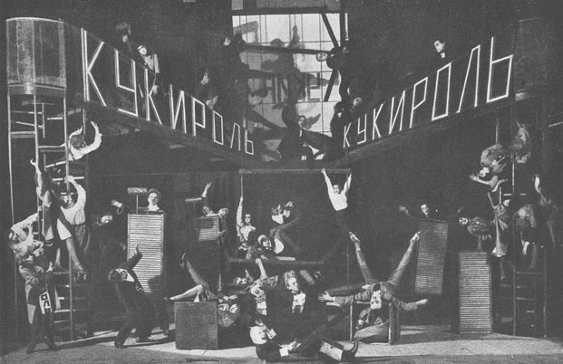
120
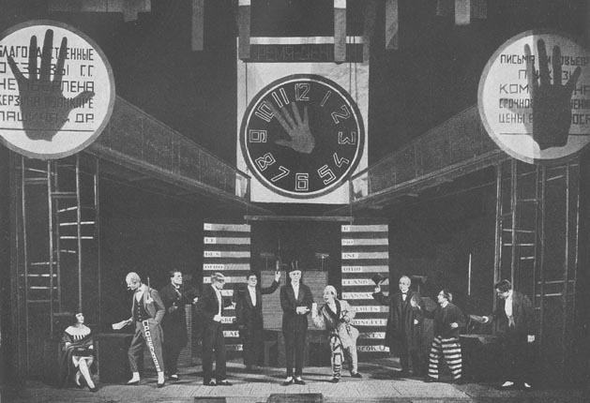

«КОСМАТАЯ ОБЕЗЬЯНА»
Э. О’Нейль.
Художники В. и Г. Стенберги.
1926 г.
121
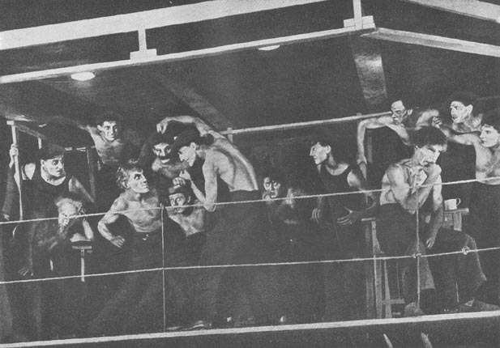
122
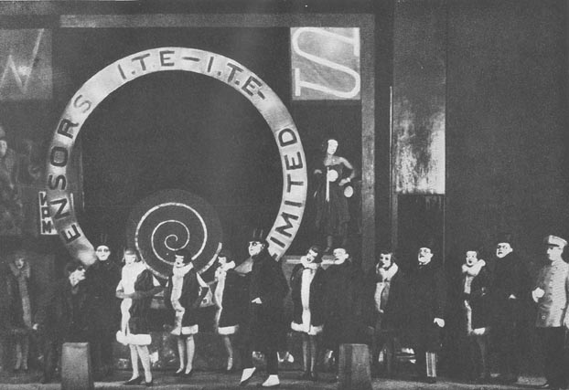

«РОЗИТА»
Андрей Глоба.
Художники Георгий Якулов.
1926 г.
123
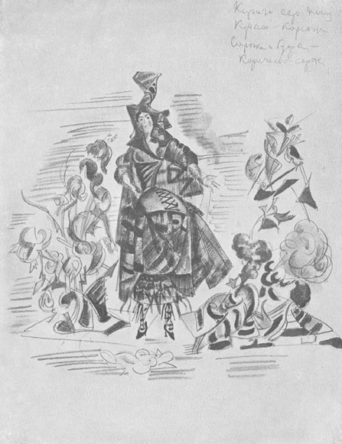

«ЛЮБОВЬ ПОД ВЯЗАМИ»
Э. О’Нейль.
Художники В. и Г. Стенберги.
1926 г.
124
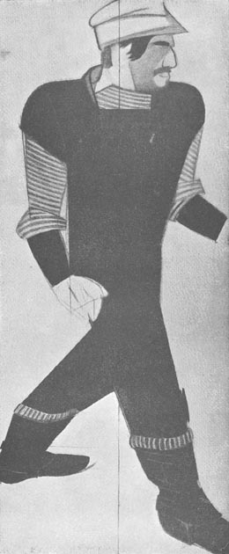
125
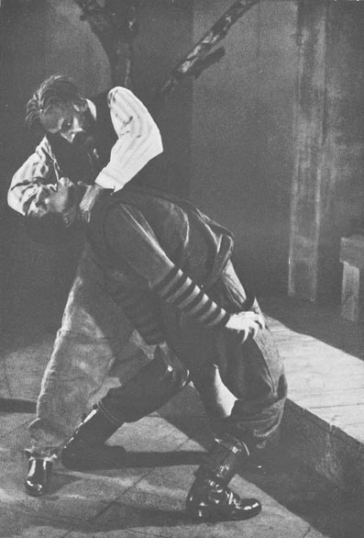
126
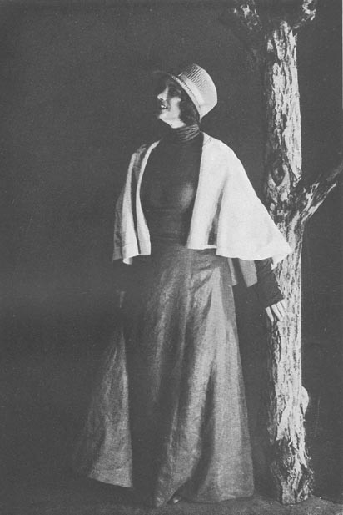
127
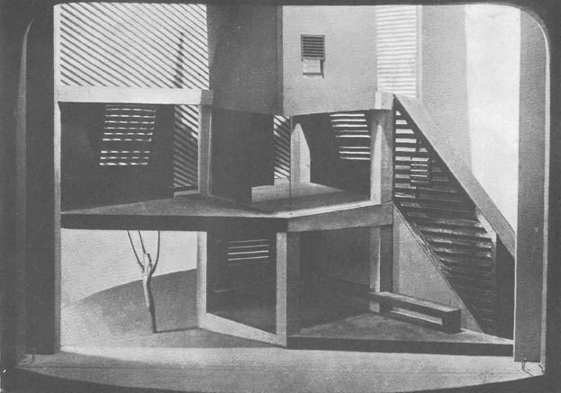
128
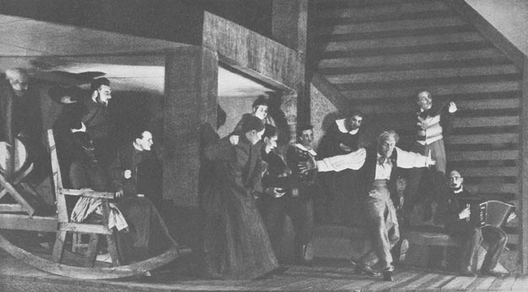
129
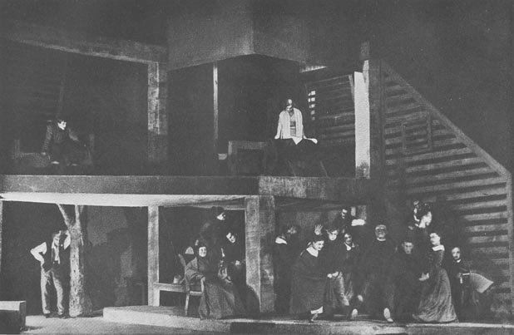

«ДЕНЬ И НОЧЬ»
Ш. Лекок.
Художники В. и Г. Стенберги.
1926 г.
130
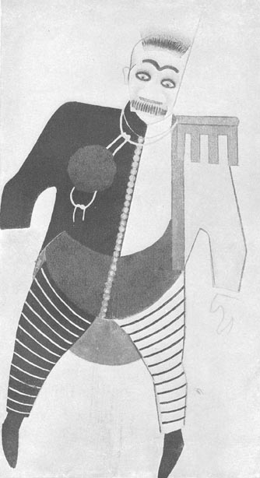
131
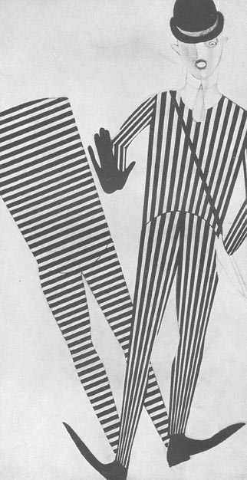
132
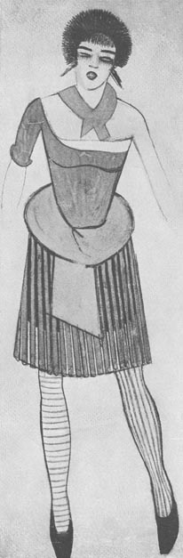
133
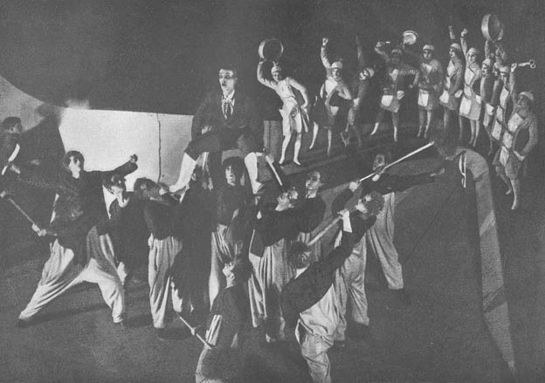
134
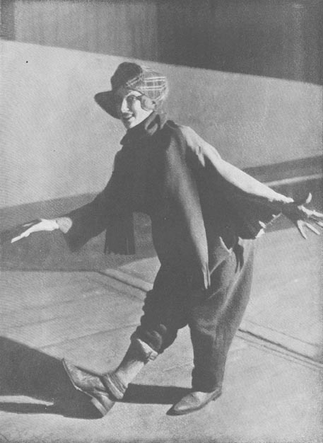
135
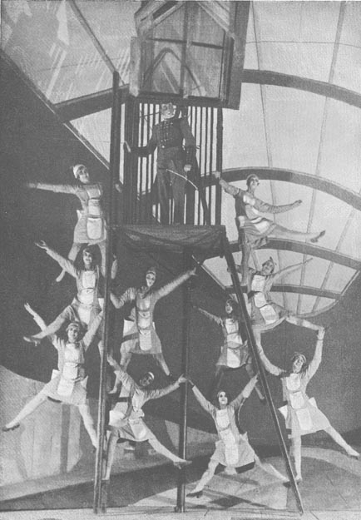

«АНТИГОНА»
В. Газенклевер.
Художник Наумов.
1927 г.
136
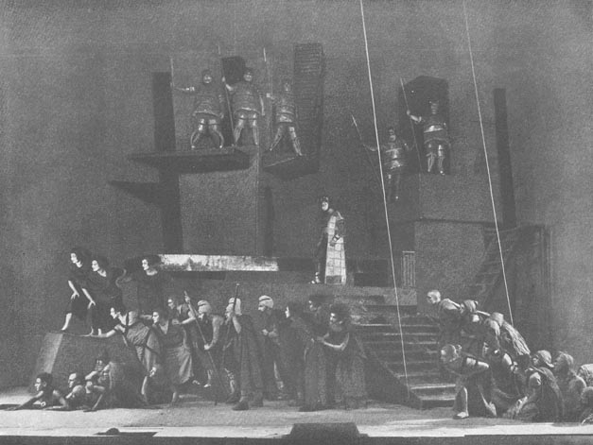
137
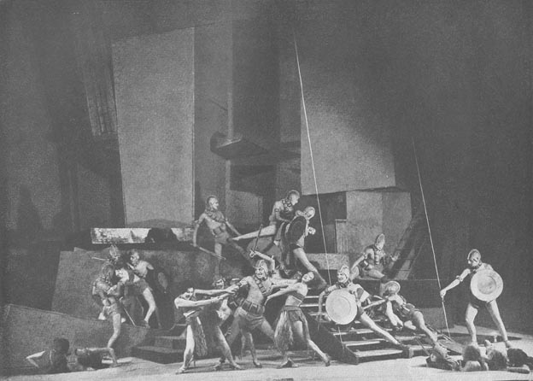
138
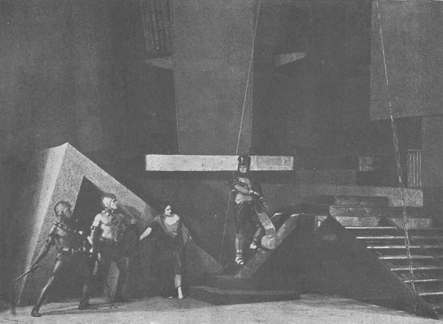

«БАГРОВЫЙ ОСТРОВ»
М. А. Булгаков.
Художник В. Рындин.
1928 г.
139
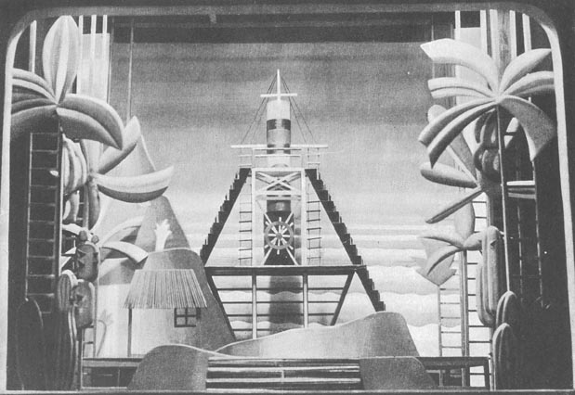
140
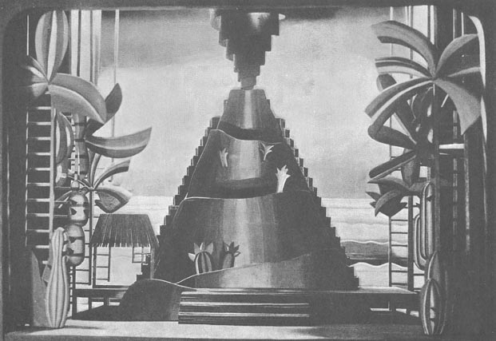

«НЕГР»
Э. О’Нейль.
Художники В. и Г. Стенберги.
1929 г.
141
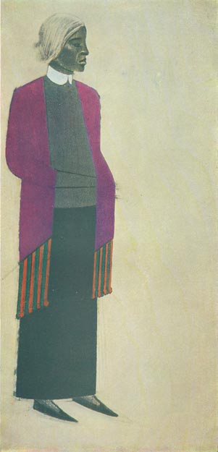
142
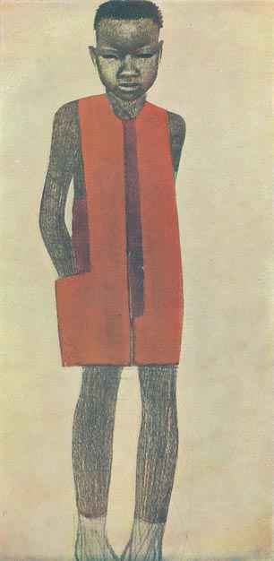
143
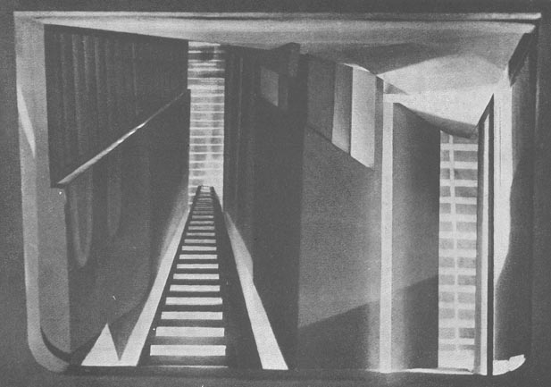
144
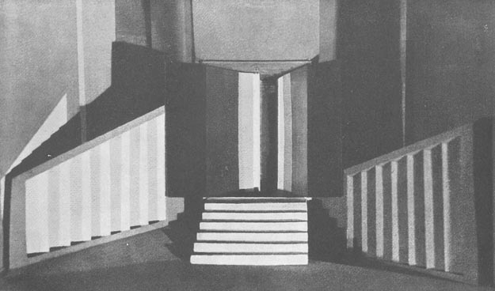
145
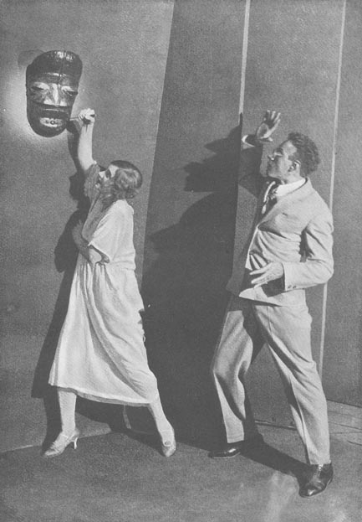
146
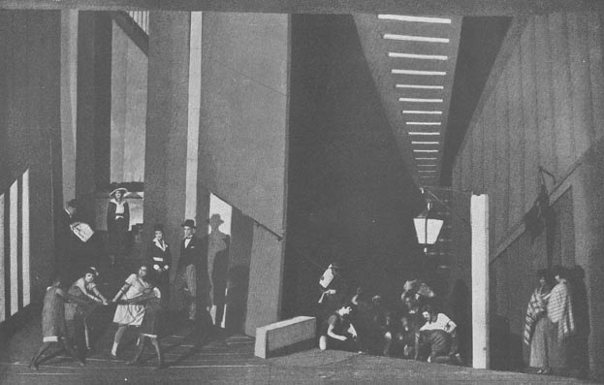
147
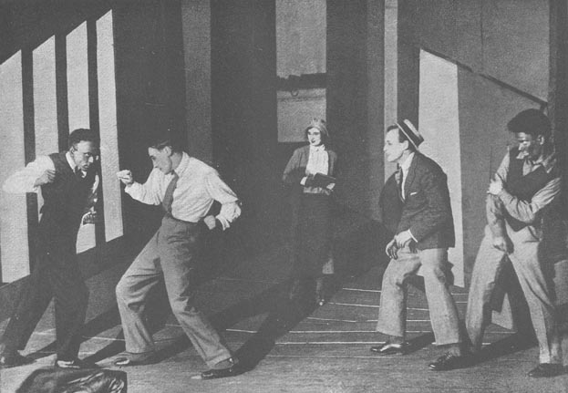
148
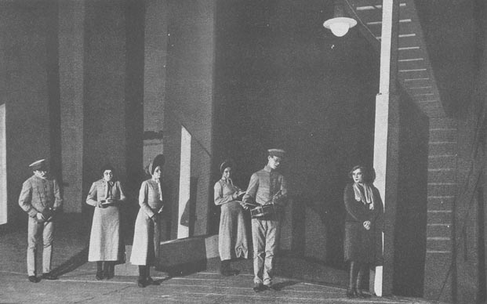

«ОПЕРА НИЩИХ»
Б. Брехт и К. Вейль.
Художники В. и Г. Стенберги.
1930 г.
149
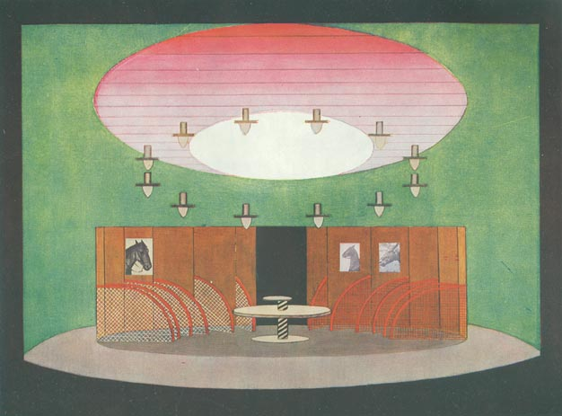
150
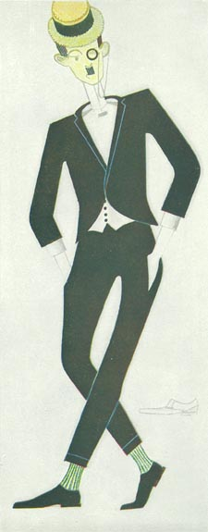
151
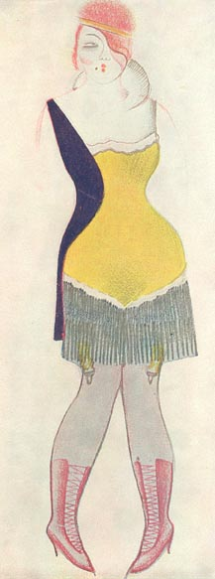
152
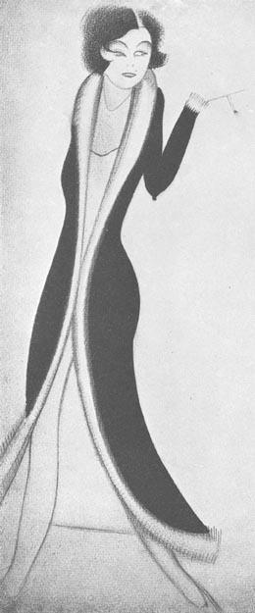
153
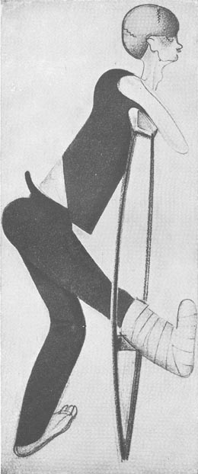
154
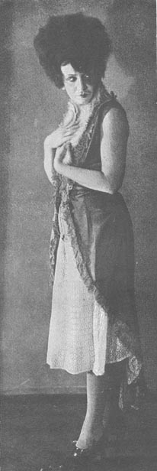
155
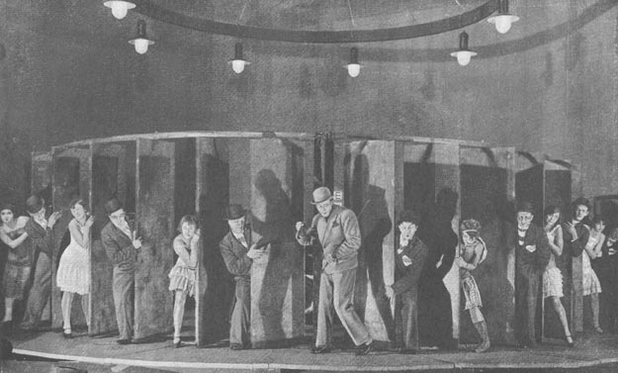
156
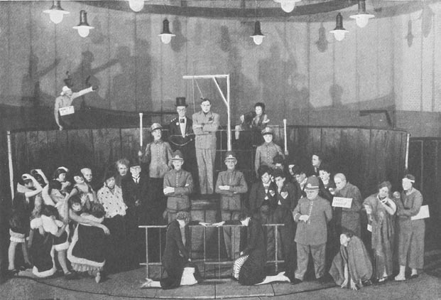
157
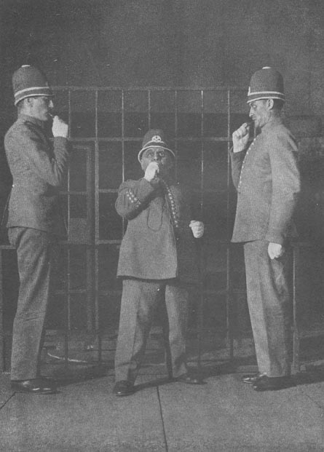

«ЛИНИЯ ОГНЯ»
Н. Никитин.
Художники В. и Г. Стенберги.
1931 г.
158
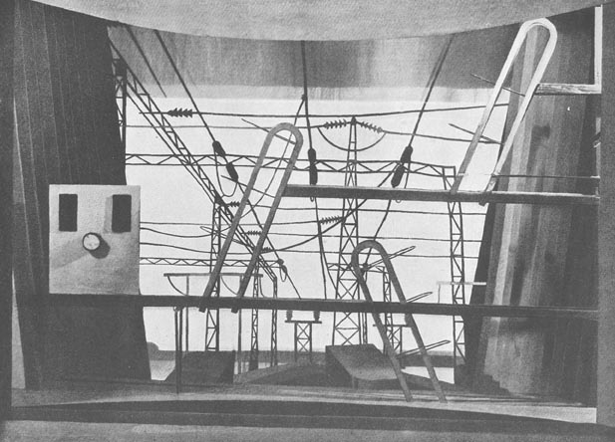
159
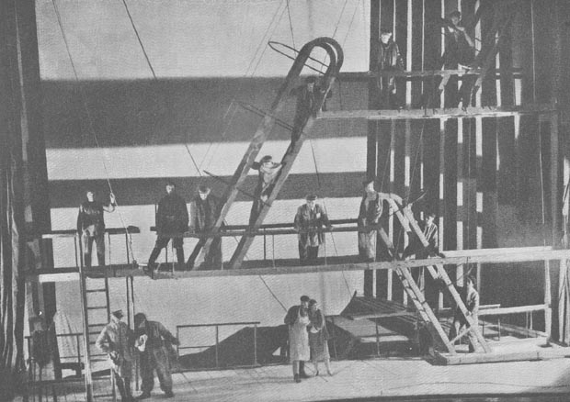

«ПАТЕТИЧЕСКАЯ СОНАТА»
М. Кулиш.
Художник В. Рындин.
1931 г.
160
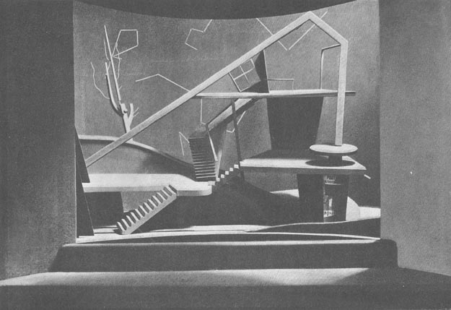
161
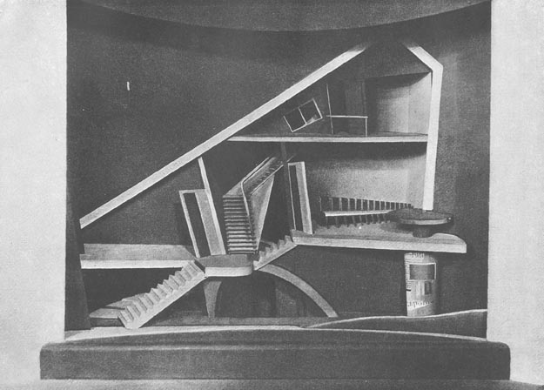
162
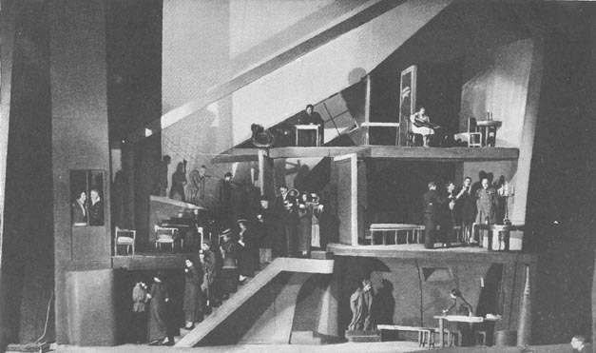
163
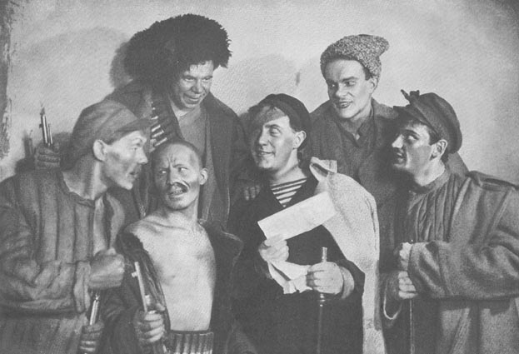

«НЕИЗВЕСТНЫЕ СОЛДАТЫ»
Л. Первомайский.
Художник В. Рындин.
1932 г.
164
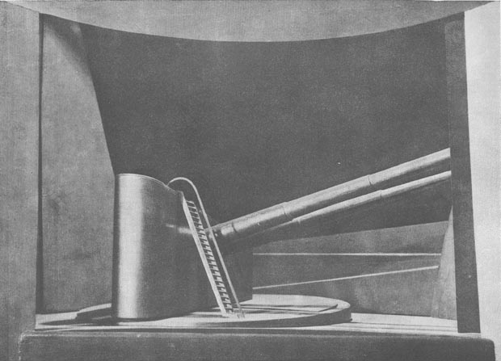
165
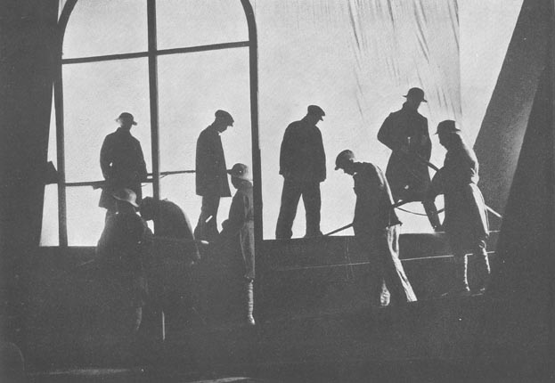

«УКРОЩЕНИЕ МИСТЕРА РОБИНЗОНА»
В. Каверин.
Художник В. Рындин.
1933 г.
166
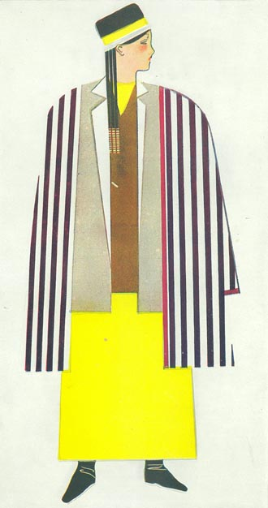
167
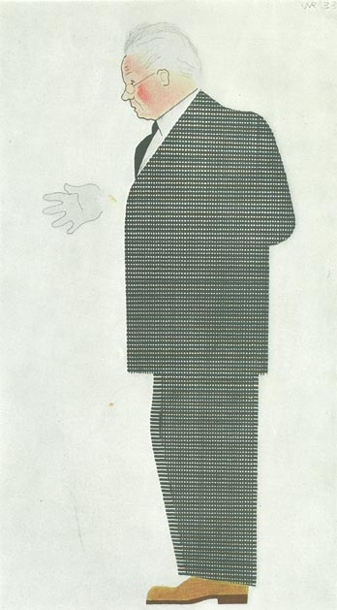
168
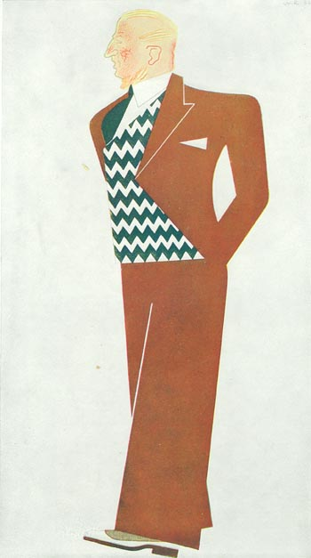
169
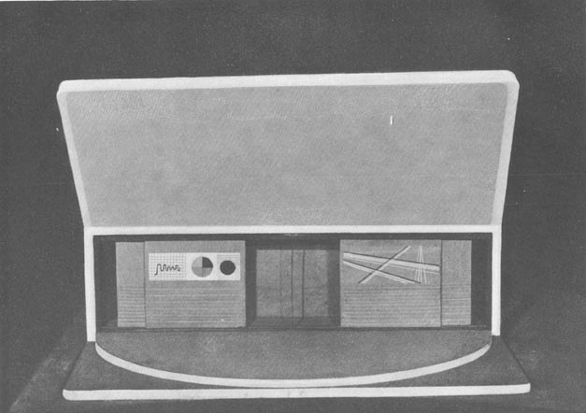
170
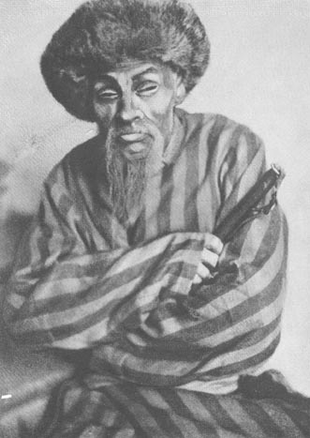
171
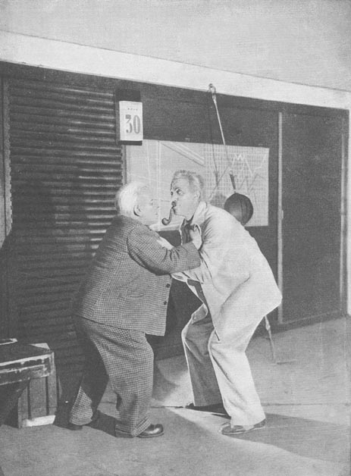
172
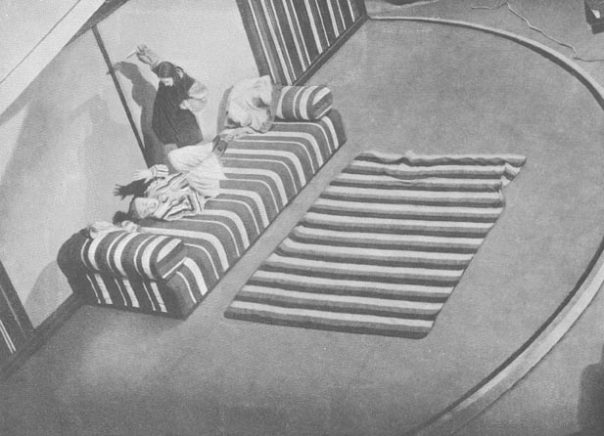
173
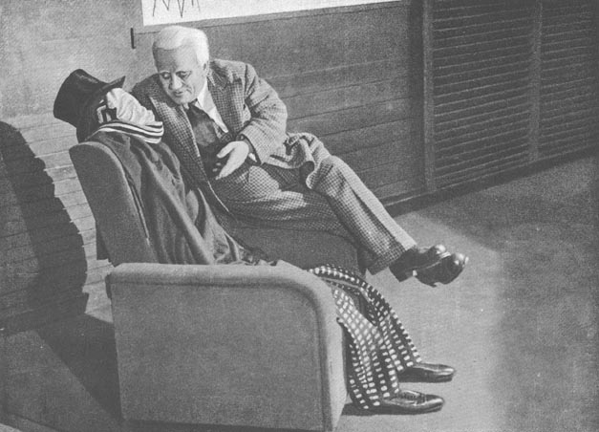
174
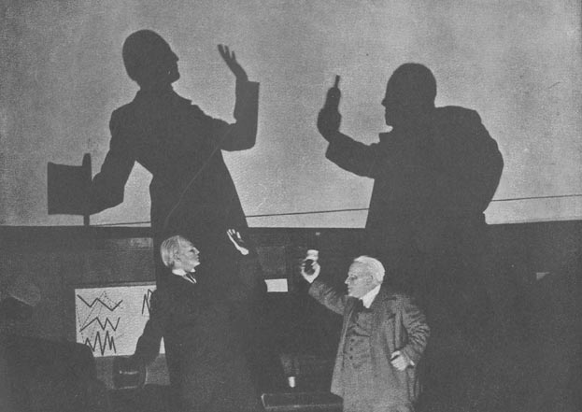

«МАШИНАЛЬ»
Софи Тредуэлл.
Художник В. Рындин.
1933 г.
175а
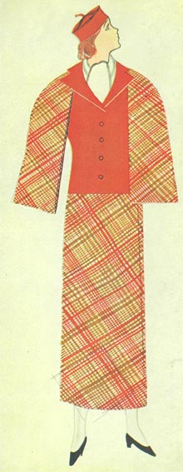
175б
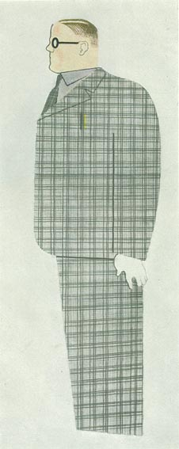
176
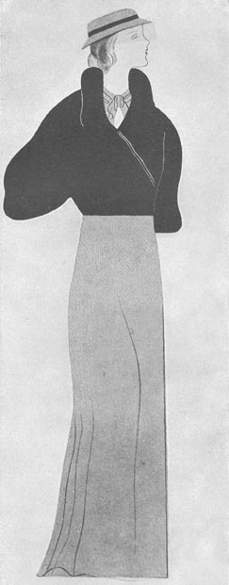
177
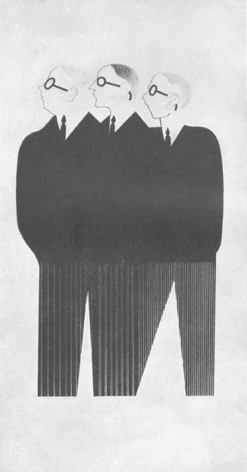
178
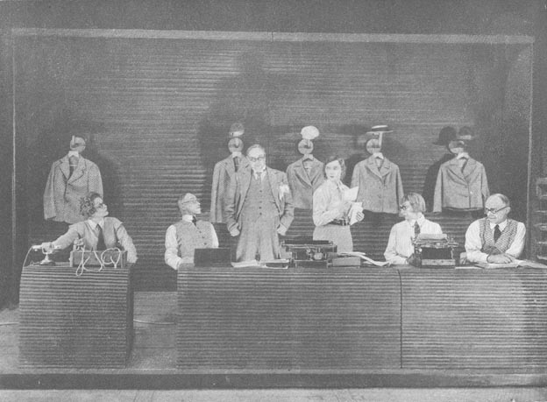
179
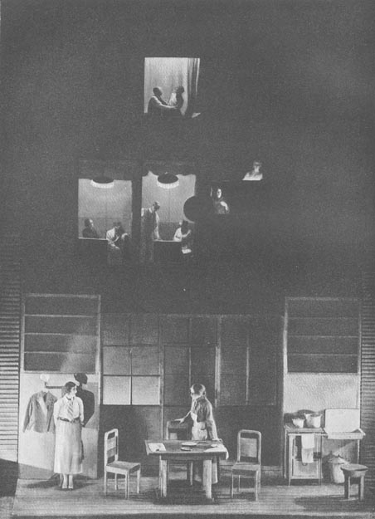
180
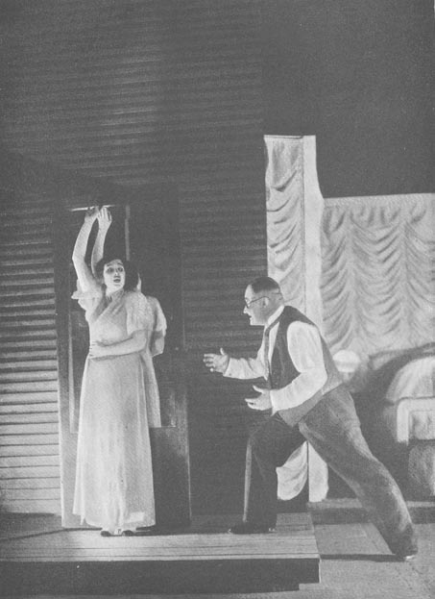
181
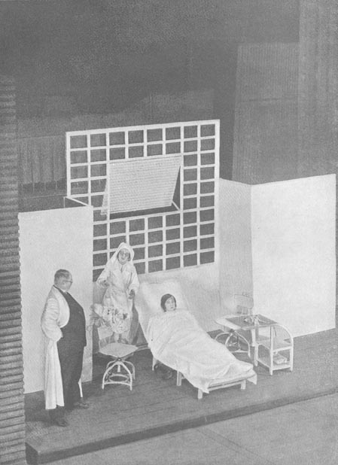
182
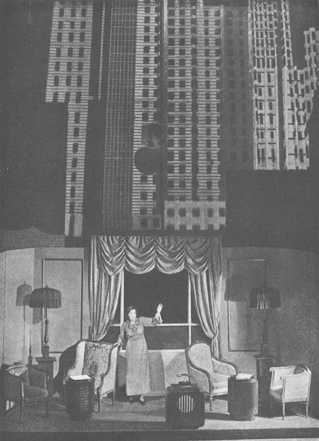
183
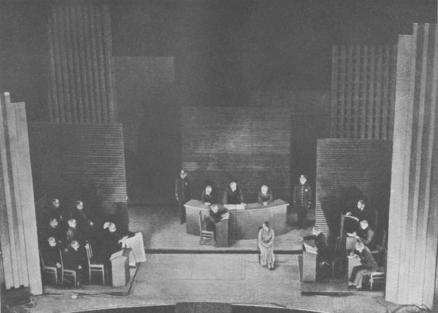
184
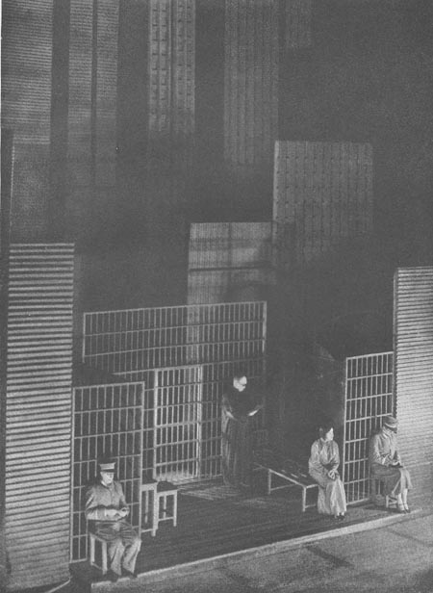
185
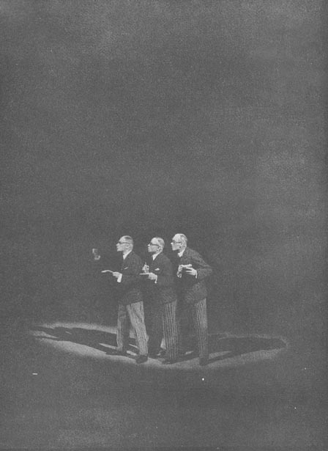

«ОПТИМИСТИЧЕСКАЯ ТРАГЕДИЯ»
Вс. Вишневский.
Художник В. Рындин.
1934 г.
186
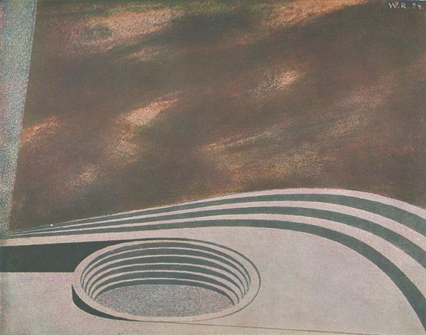
187
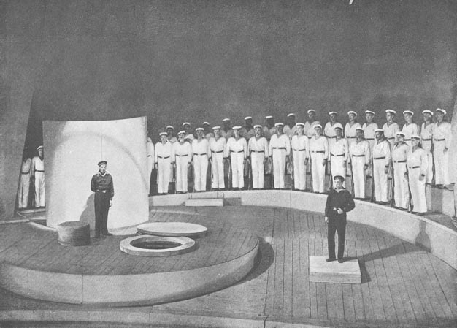
188
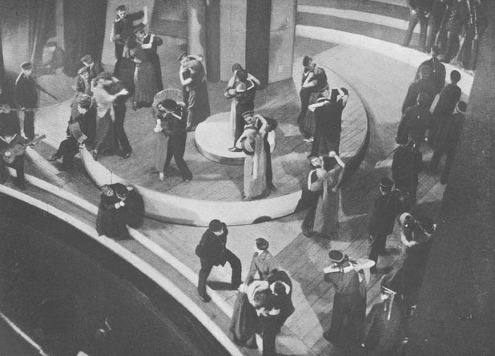
189
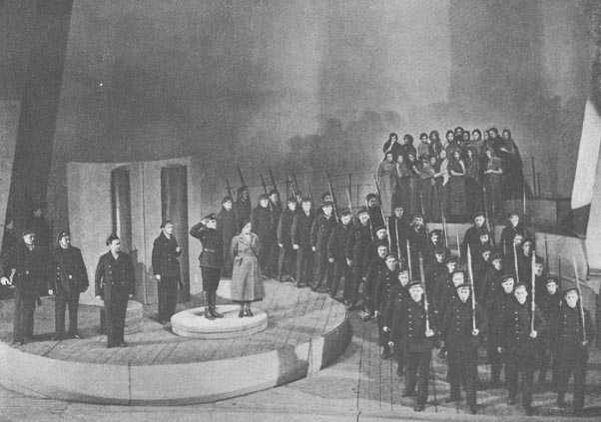
190
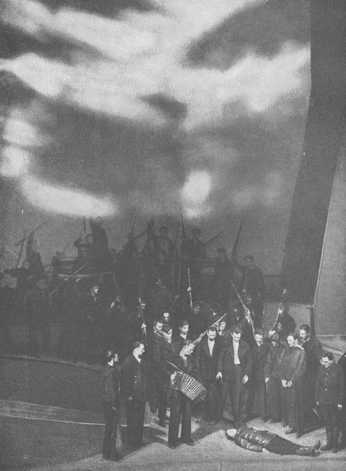

«ЕГИПЕТСКИЕ НОЧИ»
По Шоу — Пушкину — Шекспиру.
Художник В. Рындин.
1935 г.
191
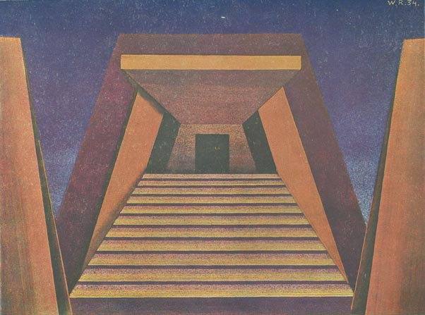
192
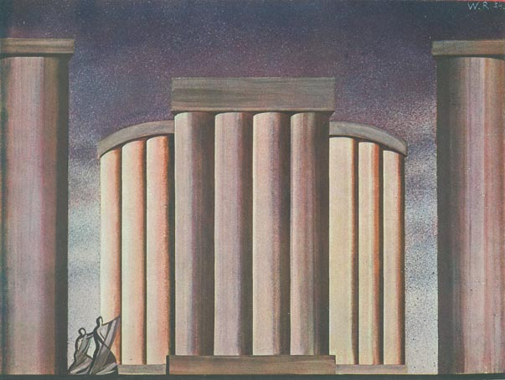
193
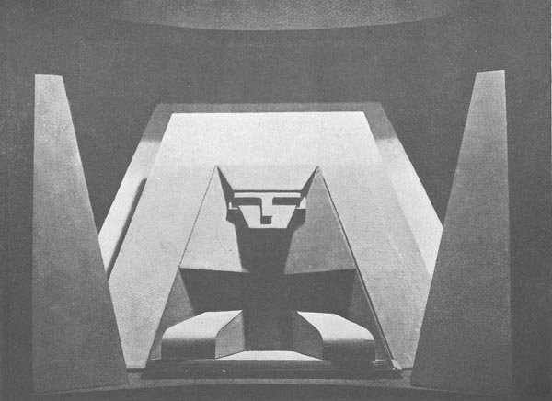
194
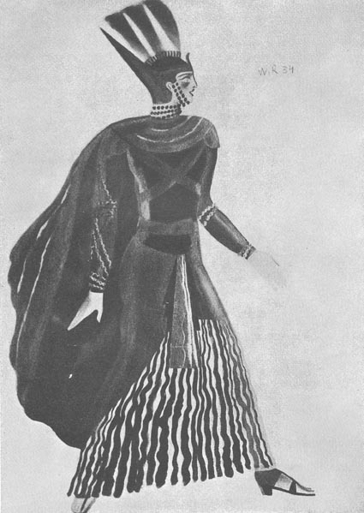
195
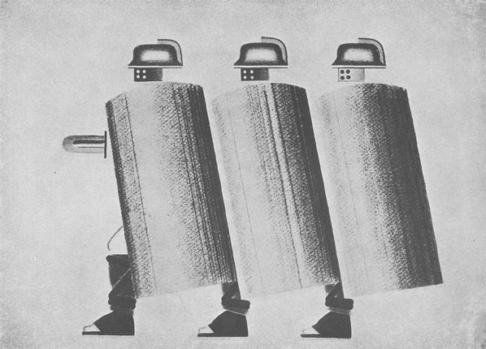

{199} Перечень репродукций

В тексте:
А. КООНЕН — в роли Федры — фронтиспис
В. РЫНДИН — портрет А. Таирова — стр. VIII
А. ЭКСТЕР — эскиз занавеса — стр. XV
В. ФЕРДИНАНДОВ — макет «Короля-Арлекина» — стр. XXIII
А. ВЕСНИН — макет «Федры», 2-й вариант — стр. XXIX
В. РЫНДИН — макет «Машиналь» — стр. XXXV
В. РЫНДИН — эскиз афиши «Египетских ночей» — стр. XLIII

В альбоме:

«САКУНТАЛА» — драма Калидасы. 1914 г.

Художник Павел Кузнецов.

В спектакле участвовали:
Произносящий молитву — Асланов; царь Душианта — Фрейлих; Мадгавия, шут, его сотоварищ — Подгорный; возница царя — Ценин; Райватака, привратник — Воскресенский; Бгадрасена, полководец — Гайдаров; Караогака, слуга — Кротков; Парватайяка, придворный — Ценин; Сомарата, домашний жрец царя — Соколов; 1-й поэт — Кречетов; 2-й поэт — Кротков; Канва, отец-отшельник — Аркадин, его ученики: Сариагарава — Тихонравов; Сарадвата — Иратов; Гарита — Шарапов; Дурвасас, гневный мудрец — Громов; Сакунтала, приемная дочь Канвы — Коонен; ее подруги: Анасуйя — Позоева, Примвада — Альская; Гаутами, мать отшельница — Костина; Ветровати, привратница — Миронова; Чатурика — Асланова; 1-я садовница — Фердинандова; 2-я садовница — Чемезова; Матали, возница небесного царя — Кречетов; отшельницы на небесной горе: 1-я — Робер, 2-я — Ефименко; танцовщицы — Жура Аллин, Семенова, Свешникова; музыкантши — Фердинандова. Давыдова, Тимофеевская; гречанки — Бранкович, Тархова, Ефименко и Робер; опахальщицы — Бранкович, Асланова. В прологе: Тихонравов, Иратов, Кротков, Соколов, Шарапов, Алексеев.

1. Эскиз декораций — пролог.
2. Эскиз декораций — колесница Душианты.
3. Эскиз декораций — сад Сакунталы.
4. Эскиз женского костюма.
5. Эскиз мужского костюма — небесный возница.
6. Эскиз женского костюма — рабыня.
7. Эскиз костюма музыкантши.
8. Сцена у жертвенника.

{200} «ВЕЕР» — комедия К. Гольдони. 1915 г.

Художник Наталья Гончарова.

В спектакле участвовали:
Синьор Эваристо — Кашевский; синьора Джельтруда, вдова — Ненашева; синьора Кандида, ее племянница — Асланова; барон Дель-Чедро — Авлов; граф ди-Рокка-Марина — Асланов; Тимотео, аптекарь — Заречный; Джанина, молодая крестьянка — Астафьева; синьора Сусанна, хозяйка лавки — Миронов; Коронато, трактирщик — Воскресенский; Креспино, башмачник — Ценин; Мораккио, крестьянин, брат Джанины — Жигачев; Лимончино (Лимончик), служитель в кафе — Попов; Тоньино, слуга двух синьор (Джельтруды и Кандиды) — Тихонравов; Скавеццо, трактирный слуга — Аркадин; уличные певцы — Чемезов и Нежданов.

9. Эскиз декораций.
10. Эскиз мужского костюма.
11. Эскиз женского костюма.

«ЖЕНИТЬБА ФИГАРО» — комедия Бомарше. 1915 г.

Художник Сергей Судейкин.

В спектакле участвовали:
Граф Альмавива — Кашевский; графиня, его жена — Коллэн; Фигаро, графский камердинер — Петипа; Сюзанна, камеристка графини, невеста Фигаро — Коонен; Марселина — Алина; Антонио, садовник — Русов; Фаншетта, дочь Антонио — Рудакова; Керубино, паж — Преображенская; Бартоло, севильский врач — Громов; Базиль, учитель музыки графини — Тихонравов; дон Гусман, — Бридуазон, судья — Воскресенский; Дубль Мэн, секретарь — Заречный; судьи — Арсеньев, Соколов; судебный пристав — Попов; Альгвазио — Авлов; Гриписолейль; пастух — Нежданов; пастушка — Асланова; Педрильо, графский охотник — Жигачев:

12. Эскиз декораций (из коллекции Г. Гринштейн).
13. Эскиз костюмов Сюзанны и Фигаро (из коллекции А. Я. Таирова).
14. Эскиз грима.
15. Эскиз грима.

«КАРНАВАЛ ЖИЗНИ» — мелодрама Луи де Буэлье. 1915 г.

Художник Сергей Судейкин.

В спектакле участвовали:
Дядя Антим — Аркадин; Марсель — Ценин; Мазюрель — Жигачев; доктор — Синицын; приказчик из мясной — Воскресенский; кюре — Хрисанфов; Селина — Коллэн; тетка Берта — Алина; Елена — Преображенская; тетка Тереза — Клепинина; Маленькая Ли — Астафьева; г-жа Мазюрель — Корнилова; мальчик, сын Мазюреля — Асланова.

16. Эскиз декораций.
17. Эскиз декораций.

«ВИНДЗОРСКИЕ ПРОКАЗНИЦЫ» — комедия В. Шекспира. 1916 г.

Художник Аристарх Лентулов.

В спектакле участвовали:
Сэр Джон Фальстаф — Некрасов; Фентон — Марков; Шяллоу — Шепановский; Слендер, его племянник — Грабовский; Форд — Леонтьев; Пэдж — Соколов; Вильям, сын Пэджа — Рудакова; сэр Гуг Эванс, уэльский проповедник — Громов; доктор Каюс — Петипа; хозяин гостиницы Подвязки — Аркадин; Бэрдольф, Ним, Пистоль (свита Фальстафа) — Раневский, Тихонравов, Дебольский; Робин, мальчишка — Астафьева; Сэмпль, слуга Слендера — Жигачев; Регби, слуга Каюса — Асланова; {201} мистрисс Форд — Комаровская; мистрисс Пэдж — Алина или Уварова; Анна Пэдж — Кузнецова; мистрисс Куикли — Миронова 2-я; служанка Пэджа — Миронова 1-я; слуги Форда — Хрисанфов, Смирнов, Русин, Кошкарев; прачки — Карэн, Всеволожская, Мавриди; эльфы — Асланова, Астафьева, Бояджиева, Каминская, Рудакова, Энгельгардт.

18. Сцена дуэли.
19. Финальная сцена.

«ПОКРЫВАЛО ПЬЕРЕТТЫ» — пантомима А. Шницлера и Донаньи. 1916 г.

Художник А. Арапов.

В спектакле участвовали:
Арлекин — Чабров; Пьеро — Вермель; Пьеретта — Коонен; отец Пьеретты — Аркадин; мать Пьеретты — Ненашева; Джиголо — Некрасов; Флорестан — Дебольский; Фред — Жигачев; Аннета — Сперанцева; Аллюметта — Астафьева; пианист-дирижер — Раневский.

20. Эскиз костюма Пьеретты (работа худ. В. Мухиной).

«ФАМИРА КИФАРЕД» — вакхическая драма Ин. Анненского. 1916 г.

Художник Александра Экстер.

В спектакле участвовали:
Нимфа — Колдэн; старая рабыня — Эфрон; Фамира Кифарэд — Церетелли; силен — Аркадин; хор менад — Астафьева, Богословская, Всеволожская, Карабанова, Клепинина, Кожевникова, Коонен, Корнилова, Кузнецова, Марина, Миклашевская, Миронова 1-я, Муратова. Тоцкая, Фореггер, Щербачева; сатир с голубой ленточкой — Дебольский; сатир с розовой ленточкой — Вермель; сатиры — Владимиров, Градовский, Жигачев, Корчевский, Мицинский, Смирнов, Соколов, Хрисанфов, Чабров; тень Филаммона — Раневский; Гермес — Лемлейн.

21. Эскиз костюма менады.
22. Эскиз костюмов фавнов.
23. Эскиз костюма нимфы.
24. Эскиз костюма фавна.
25. Сцена стансов Фамиры.
26. Сцена Силена и Фамиры.

«САЛОМЕЯ» — трагедия О. Уайльда. 1917 г.

Художник Александра Экстер.

В спектакле участвовали:
Ирод Антина — Аркадин, Церетелли; Иоканаан — Юдин; молодой сириец — Фердинандов; Тигеллин — Глубоковский; каппадокиец — Ратомский; нубиец — Эрдман; первый солдат — Малой; второй солдат — Эггерт; паж Иродиады — Лемм; Нааман — Спиров; Иродиада — Ненашева; Саломея — Коонен; 1-й иудей — Воронков; 2-й иудей — Мицинский; 1-й назареянин — Васильев; раб — Оленин; девушка с плодами — Томас, Карабанова, Осипова; девушка с вином — Мансур; девушка с бокалами — Доминиковская.

27. Макет декораций.
28. Эскиз костюма Ирода.
29. Эскиз костюма Саломеи («Танец семи покрывал»).
30. Ирод (Аркадин).
31. Сцена Саломеи и Иоканаана (Коонен и Юдин).
32. Сцена смерти Саломеи.

{202} «КОРОЛЬ АРЛЕКИН» — представление в масках Ф. Лотара. 1917 г.

Художник Борис Фердинандов.

В спектакле участвовали:
Королева Гертруда — Коллэн, Корнилова; Боэмунд, ее сын — Глубоковский; Танкред, брат короля — Эггерт; Гиза, его дочь — Марина, Миклашевская; принц Эццо, двоюродный брат короля — Вермель; Арлекин — Церетелли; Панталоне — Громов, Сварожич; Скапино — Васильев; Коломбина — Карабанова, Уварова; архиепископ — Лер; врач — Зак; Браво — Малой; придворные — Карабанов, Эрдман; крестьяне — Малой, Мицинский, Соколов.

33. Браво (Малой).
34. Группа комедиантов; Коломбина (Уварова), Арлекин (Церетелли), Панталоне (Сварожич), Скапино (Васильев).

«ОБМЕН» — пьеса П. Клоделя. 1918 г.

Художник Георгий Якулов.

В спектакле участвовали:
Луи Лен — Фердинандов; Марта, его жена — Коллэн; Томас Поллок — Эггерт; Лэги Эльербернон, актриса — Комаровская.

35. Эскиз декораций.

«АДРИЕННА ЛЕКУВРЕР» — драма-комедия Э. Скриба. 1919 г.

Художник Борис Фердинандов.

В спектакле участвовали:
Адриенна Лекуврер — Коонен; Морис, граф Саксонский — Церетелли; принц Бульонский — Фердинандов; принцесса, его жена — Строганская; аббат Шарель — Юдин; герцогиня Атенаиса д’Омон — Уварова; Мишоне, режиссер — Соколов; Жувено, Данжевиль, актрисы — Осипова, Арене; Кино, Пуансон, актеры — Оленин, Быков; помощник режиссера — Быков; Камеристка Адриенны — Мансур; камердинер принцессы — Сумароков; камердинер в театре — Корзыков; гости герцогини Доминиковская, Миклашевская, Васильев, Воронков.

37. Адриенна Лекуврер и Морис Саксонский (Коонен и Церетелли).
38. Сцена у герцогини Бульонской.
89. Сцена за кулисами театра.
40. Сцена у актрисы Дюкло.

«ПРИНЦЕССА БРАМБИЛЛА» — каприччио по Гофману. 1920 г.

Художник Георгий Якулов.

В спектакле участвовали:
Лица и маски каприччио: Гиацинта-Соарди-принцесса-Брамбилла женская маска в платье, сшитом Гиацинтой-актриса — Миклашевская; Беатриче — Бонус; князь Бастинелло ди Пистойа-Челионати-шарлатан-незнакомец — Щирский; Джилио Фава, актер — Фердинандов; Бескапи, портной — Руффиамонте; чародей — Аркадин; импресарио — Малой; аббат Кьяри, сочинитель трагедий — Соколов; двойник Джилио Фава — Вигилев; хозяин квартиры Гиацинты — Корзыков; маска в черном — Доминиковская; незнакомец — Сумароков; Панталоне — Оленин; Коломбина — Батаева; Арлекин — Васильев; пляшущий Арлекин — Румнев, карнавальные плясуньи — Александрова, Бояджиева, Батаева, Мансур; карнавальные певец — Ашкинази; арапчата — Лемм, Троян, Арене, Бояджиева; Бамбино — Троян; художники — Сумароков, Оленин, Быков, Матлах; маски карнавала: Е. Александрова, Арене, Бояджиева, Лемм, Мансур, Осипова, Троян, Васильев, Оленин, Сумароков, Арсеньева, Батаева, Доминиковская, Гейман, Луканина, Суслова, Юдина, Быков, Воронков, Глазунов, Корзыков, Курганов, Масленников, Матлах, Меер и Румнев.

{203} Персонажи пантомимы:
Коломбина — Миклашевская; Арлекин — Васильев; Панталоне — Оленин; слуга Панталоне — Суслова, доктор — Курганов; слуга доктора — Корзыков, Капитан — Быков; слуги капитана — Бояджиева, Юдина; Фея — Осипова.

41. Макет декораций.
42. Эскиз декораций.
43. Эскиз костюмов.
44. Эскиз костюма капитана.
45. Эскиз сцены у Гиацинты Соарди.
46. Эскиз карнавальных баут.
47. Эскиз костюма капитана в пантомиме.
48. Эскиз костюма страуса.
49. Эскиз карнавальной маски (капитан).
50. Эскиз грима Чепионатти.
51. Маски карнавала (Сумароков и Батаева).
52. Двойники (Фердинандов и Вигелев).
53. Сцена у остерии (студенты).
54. Карнавальная сцена.
55. Сцена Комедии дель арте (пантомима).
56. Карнавальное шествие.

«БЛАГОВЕЩЕНИЕ» — мистерия П. Клоделя. 1920 г.

Художник Александр Веснин.

В спектакле участвовали:
Отец — Юдин: Мать — Ненашева; Виолен — Коонен; Мара — Позоева; Пьер де Краон — Церетелли; Жак — Фердинандов; Мор — Вигилев; ученик Пьера де Краон — Оленин: 1-й рабочий — Корзыков; 2-й рабочий — Быков; 3-й рабочий — Бартенев; 1-я женщина — Батаева; 2-я женщина — Штейн; 3-я женщина — Луканина; 4-я женщина — Гейман.

57. Макет декораций.
58. Эскиз костюма.
59. Эскиз костюма.
60. Эскиз костюма Виолен.
61. Эскиз костюма Пьера де Краон.
62. Сцена прощания с отцом.
63. Сцена Виолен и Жака (Коонен и Фердинандов).

«РОМЕО И ДЖУЛЬЕТТА» — трагедия В. Шекспира. 1921 г.

Художник Александра Экстер.

В спектакле участвовали:
Монтекки — Малой; синьора Монтекки — Луканина; Ромео, сын Монтекки — Церетелли; Меркуцио — Щирский; Бенволио — Оленин; Бальтазар, слуга Ромео — Сумароков; Абрам, слуга Монтекки — Быков; Капулетти — Вигелев; синьора Капулетти — Строганская; Джульетта, дочь Капулетти — Коонен; кормилица Джульетты — Уварова; Тибальд, племянник Капулетти — Фердинандов; старик из семьи Капулетти — Курганов; Пьетро, слуга Капулетти — Аркадин; Грегорио, слуга Капулетти — Корзыков; Эскал, принц Вероны — Гаркави; Парис, родственник принца — Румнев; паж Париса — Батаева; Фра Лоренцо — Сварожич; Фра Джиованни — Глазунов; аптекарь — Оленин; музыканты — Глазунов, Масленников и Курганов; офицер стражи — Быков; маски — Миклашевская, Маркс, Павлова, Никритина, Щирский, Быков, Оленин, Сумароков; гости на балу и горожане — Александрова, Горина, Квятковская, Мансур, Миклашевская, Осипова, Штейн, Быков, Бартенев, Воронков, Гордон, Глазунов, Масленников, Сумаров, Суслов.

64. Эскиз декораций.
65. Эскиз мужского костюма.
{204} 66. Эскиз женского костюма.
67. Эскиз костюма офицера стражи.
68. Эскиз женского костюма.
69. Сцена боя.
70. Сцена у балкона (Коонен, Церетелли).
71. Сцена пробуждения Джульетты (Коонен, Церетелли, Сварожич).
72. Сцена смерти (Коонен, Церетелли).

«ФЕДРА» — трагедия Ж. Расина. 1922 г.

Художник Александр Веснин.

В спектакле участвовали:
Тезей, сын Эгея, царь Афин — Эггерт; Федра, жена Тезея, дочь Миноса и Пасифаи — Коонен; Ипполит, сын Тезея и Антиопы, царицы Амазонок — Церетелли; Арикия, дочь Падланта, сестра Паллантитов, из семьи древних фивских царей — Миклашевская; Терамен, воспитатель Ипполита — Аркарин; Энона, приближенная рабыня Федры — Позоева; Исмена, приближенная рабыня Арикии — Штейн; Панопа, рабыня — Гейман; стражи Девильер — Матиссен, Воронков.

73. Макет декораций.
74. Эскиз костюма Федры.
75. Эскиз костюма Тезея.
76. Макет костюма Ипполита.
77. Федра (Коонен).
78. Сцена обвинения Ипполита (Эггерт, Церетелли, Коонен).
79. Сцена выхода Федры (Коонен и Позоева).
80. Финальная сцена (Аркадин, Эггерт, Коонен, Бартенев).

«СИНЬОР ФОРМИКА» — представление по Гофману. 1922 г.

Художник Георгий Якулов.

В спектакле участвовали:
Сальватор Роза — Щирский; Антонио — Королев; Паскуале Капуцци — Соколов; Сплендиано Аккарамбони — Аркадин; Питихиначчо — Курганов; Марианна — Мансур, Горина; синьора Катерина — Бонус; ее дочери Маргарита — Александрова; Анна — Маркс; Карл, ее сын — Вигелев; Падре Бонифаччо — Воронков; Микеле — Тихонравов; Лючия — Луканина; Роза, ее дочь — Юдина; Николо Муссо, антрепренер — Ирлантов; Мариа-Аи, актер — Сварожич; призраки — Быков, Бартенев, Матиссон, Оленин, Нарбут; черти — Зимов, Оленин, Зотов; члены академии де Перкосси — Матиссен, Быков, Нарбут, Румнев; офицер папской гвардии — Малой; сбиры — Зотов, Сумаров, Воронков.

81. Эскиз сцены боя чертей и сбиров.
82. Эскиз костюма Формики.
83. Эскиз сцены погребального шествия.

«ЖИРОФЛЕ-ЖИРОФЛЯ» — оперетта Ш. Лекока. 1922 г.

Художник Георгий Якулов.

В спектакле участвовали:
Болеро — Соколов; Аврора — Уварова; Жирофле-Жирофля — Коонен; Мараскин — Церетелли Румнев; Мурзук — Фенин; Педро — Королев; Пакита — Миклашевская; Матамарос — Тихонравов; кузены — Румнев, Оленин, Быков, Бартенев, Нарбут.

В хоровых ансамблях участвуют:
Александрова, Батаева, Бутомо, Горина, Луканина, Маркс, Никитина, Никритина, Мирцева, Назарова, Ходорович, Штейн, Юдина, Бутникова, Семенюк, Бартенев, Быков, Зимов, Курганов, Малой, Матиссен, Нарбут, Румнев, Сумаров, Албазинов, Широков и др.

84. Эскиз костюма Мурзука.
85. Эскиз костюма Авроры.
86. Эскиз шествия Мурзука и мавров.
{205} 87. Аврора (Уварова).
88. Мурзук (Фенин).
89. Мараскин (Румнев).
90. Макет декораций.
91. Появление пиратов.
92. Шествие мавров.
93. Песенка о подвязке.
94. Сцена у адмирала Матамароса (Миклашевская, Уварова, Соколов, Коонен, Тихонравов, Королев).
95. Финал пуншевой песенки (Коонен, Оленин, Быков, Нарбут, Бартенев, Румнев).

«ЧЕЛОВЕК, КОТОРЫЙ БЫЛ ЧЕТВЕРГОМ» — скетч по Честертону. 1923 г.

Художник Александр Веснин.

В спектакле участвовали:
Понедельник, секретарь — Тихонравов; Вторник-Гоголь. — Щирский; Среда-Вормс — Соколов; Четверг-Сайм — Церетелли; Пятница-маркиз — Фенин; Суббота-Буль — Ценин; Воскресенье — Аркадин; Грегори — Ленский; Витерспун — Малой; Бетопс — Сумароков, Оленин; полковник Дюкруа — Вибер; 2-й секундант — Ратомский; в сцене анархистов заняты — Караганов, Зимов, Курганов, Захаров, Матиссен, Сумаров, Оленин, Малой; в сцене кафе Александрова, Бояджиева, Мансур, Горина, Румнев, Бартенева, Матиссен, Быков.

96. Эскиз костюма Среды.
97. Эскиз костюма Вторника.
98. Эскиз мужского костюма.
99. Эскиз женского костюма.
100. Эскиз женского костюма.
101. Эскиз женского костюма.
102. Эскиз мужского костюма.
103. Эскиз костюма Грегори.
104. Эскиз костюма анархиста.
105. Среда (Соколов).
106. Уличная сцена.
107. Дни недели (Соколов, Церетелли, Тихонравов, Ценин, Фенин, Щирский).

«ГРОЗА» — драма А. Н. Островского. 1924 г.

Художники В. и Г. Стенберги.

В спектакле участвовали:
Дикой — Аркадин; Борис — Фердинандов; Кабаниха — Любавина; Тихон — Соколов; Катерина — Коонен; Варвара — Егорова, Штейн; Кулигин — Сварожич; Кудряш — Ценин; Шапкин — Бартенев; Феклуша — Ходорович; Глаша — Горина; барыня — Уварова; в общих сценах заняты: Киреевская. Луканина, Мансур, Маркс, Назарова, Никритина, Рошковская, Семенюк, Торнау, Албазинов, Быков, Захаров, Зимов, Карабанов, Курганов, Малой, Матиссен и Сумаров.

108. Катерина (Коонен).
109. Варвара и Кудряш (Штейн и Ценин).
110. Сцена на улице.
111. Сцена в овраге.

«СВЯТАЯ ИОАННА» — комедия Бернарда Шоу. 1924 г.

Художники В. и Г. Стенберги.

В спектакле участвовали:
Иоанна — Коонен; Роберт де Бодрикур — Ценин; управляющий — Бартенев; архиепископ Реймский — Зимов или Ратомский; герцог де Тремуйль — Тихонравов; Жиль де Рэ (Синяя борода) — Румнев; капитан ля Гир — Малой; дофин — Соколов; Дюнуа — Фердинандов; лорд Варвик — Фенин; капеллан — {206} Аркадин; Кошон, епископ — Галинский; Жан Леметер — Новдянский, Высоков; палач — Матиссен; паж во дворце — Сумаров; паж Дюнуа — Назарова; паж Варвика — Бояджиева, Ходорович; герцогиня де Тремуйль — Луканина; солдат — Ленский; господин — Быков.

112. Макет костюма Иоанны.
113. Макет костюма английского солдата.
114. Эскиз декораций.
115. Иоанна (Коонен).
116. Сцена у Роберта де Бодрикур.
117. Сцена во дворце дофина.
118. Сцена военного совета.

«КУКИРОЛЬ» — Обозрение. 1925 г.

Художники В. и Г. Стенберги.

В спектакле участвовали:
Горина, Киреевская, Любавина, Луканина, Никитина, Сергеева, Уварова, Штейн, Аркадин, Быков, Вибер, Галинский, Ганшин, Дзержинский, Един, Захаров, Зимов, Ленский, Малой, Матиссен, Новлянский, Румнев, Сумароков, Сумаров, Тихонравов, Фении, Хельницкий, Церетелли, Ценин и студенты Эктемаса.

119. Сцена в бюро.
120. Сцена выхода дипломатов.

«КОСМАТАЯ ОБЕЗЬЯНА» — Трагедия Э. О’Нейля. 1926 г.

Художники В. и Г. Стенберги.

В спектакле участвовали:
Янк (Роберт Смит) — Ценин; Падди — Соколов; Лонг — Новлянский; Мильдред Дуглас — Никритина; Горина, ее тетка — Любавина; инженер — Быков; тюремный сторож — Суворов; секретарь ассоциации индустриальных рабочих — Вибер; полисмен — Тихонравов; кочегары: Александров, Албазинов, Ганшин, Гортинский, Захаров, Зимов, Малой, Матиссен, Сумароков, Суворов, Хмельницкий, Чаплыгин; обезьяна — Федоровский.

121. Сцена в кубрике кочегаров.
122. Сцена на 5-м авеню.

«РОЗИТА» — мелодрама Андрея Глобы. 1926 г.

Художники Георгий Якулов.

В спектакле участвовали.
Розита — Коонен; Паэлья, отец Розиты — Новлянский; Менсиа, мать Розиты — Любавина; Луизито, брат Розиты — Ходорович; Мануэль де Гуэрта, лейтенант — Церетелли; король — Фении; королева — Волохова; Фра-Бартоломео — Аркадин; донья Эсперанса — Горина; донья Лаура — Мансур; Паскуале, трактирщик — Дзержинский; Пабл — Хмельницкий; Гарсиа — Ганшин; дои Бальтазар, начальник полиции — Галинский; Игнасио — Румнев; Камилла — Назарова; Диэго, тюремщик — Ценин; полицейский сержант — Матиссен; начальник тюрьмы — Тихонравов; тюремный священник — Высоков; францисканец — Малой; сборщик податей — Вибер; шпион — Быков.

123. Эскиз костюма.

«ЛЮБОВЬ ПОД ВЯЗАМИ» — трагедия Э. О’Нейля. 1926 г.

Художники В. и Г. Стенберги.

В спектакли участвовали.
Эбби — Коонен; Кабот — Фонин; Питер — Ценин; Симон — Малой; Ибен — Церетелли; музыкант — Зимов; шериф — Федоровский; скрипач — Новлянский; старухи — Луканина и Киреевская; старик — Албазинов; старый фермер — Вибер, Сумароков; танцуют: Александров, Ганшин, Матиссен, Хмельницкий, Толубеева, Штейн, Сергеева, Назарова.

{207} 124. Эскиз мужского костюма.
125. Кабот и Ибен (Фенин и Церетелли).
126. Эбби (Коонен).
127. Макет декораций.
128. Танец Кабота.
120. Сцена на крестинах у Кабота.

«ДЕНЬ И НОЧЬ» — оперетта Ш. Лекока. 1926 г.

Художники В. и Г. Стенберги.

В спектакле участвовали:
Манола — Толубеева, Назарова; Консуэлла — Ефрон; Калабазас, премьер-министр — Аркадин, Ценин; Брозерио, главнокомандующий — Фенин; Мигуэль, слуга Брозерио — Румнев; Саншетта, хозяйка постоялого двора — Уварова, Киреевская; Жуан, ее слуга — Новлянский; Дагомец — Матиссен, Тихонравов; солдат — Федоровский; Антонио — Быков, Зимов; слуга — Лукин; курьер — Албазинов; лодыри: Александров, Гортинский, Гризик, Дубенский, Лукин, Суворов, Хмельницкий, Чаплыгин.
В ансамбле участвуют: Бояджиева, Бутова, Гербаневская, Горина, Киреевская, Лапина, Мансур, Новодержина, Паас, Сергеева, Сухоцкая, Шибанова, Штейн, Александров, Гортинский, Гризик, Дубенский, Евгенев, Мирский, Суворов, Сумаров, Хмельницкий, Чаплыгин.

130. Эскиз костюма Калабазаса.
131. Эскиз костюма Дагомеца.
132. Эскиз костюма Саншетты.
133. Сцена слуг.
134. Сцена шкетской песенки (Толубеева).
135. Финал 2-го акта.

«АНТИГОНА» — героическое представление В. Газенклевера. 1927 г.

Художник Наумов.

В спектакле участвовали:
Креон, царь Фив — Ценин; Гэмон, его сын — Церетелли; Антигона, дочь Эдипа — Коонен; Исмена, сестра Антигоны — Горина, Никритина; Терезий — Ганшин; старик — Соколов; мумия — Коллэн; военачальник — Малой; воин стражи — Хмельницкий; воин — Румнев; танцовщицы — Бояджиева, Лапина, Ефрон, Смирнова, Торбеева, Толубеева, Паас.
В массовых ансамблях: Бутомо, Благовидова, Гербаневская, Дружинина, Киреевская, Катрановская, Луканина, Мансур, Назарова, Новодержина, Сергеева, Ходорович, Шибанова, Штейн, Албазинов, Александров, Быков, Батавин, Вибер, Гортинский, Ганшин, Гризик, Евгенев, Елин, Захаров, Зимов, Дубенский, Карманов, Лукин, Матиссен, Мирский, Суворов, Соколовский, Сумароков, Сумаров, Тихонравов, Федосимов, Хмельницкий, Хализев, Шемерей, Чадук-Ага, Чаплыгин.

136. Сцена Креона и горожан.
137. Сцена вакханалии.
138. Сцена в темнице (Коонен и Ценин).

«БАГРОВЫЙ ОСТРОВ» — генеральная репетиция пьесы гражданина Жюля Верна в театре Геннадия Панфиловича с музыкой, извержением вулкана и английскими матросами — пьеса М. А. Булгакова. 1928 г.

Художник В. Рындин.

В спектакле участвовали:
Геннадий Панфилович, директор театра, он же лорд Гленерван — Аркадин; Василий Артурович Дымагацкий — он же Жюль Берн, он же Кири-Куки, проходимец при дворе Сизи-Бузи — Ганшин; Метелкин, Никанор, помощник режиссера, он же слуга Паспарту, он же ставит самовар Геннадию Панфиловичу, он же говорящий попугай — Новлянский; Жан Паганель, империалист — Чадук-Ага; Лидия {208} Ивановна, она же леди Гленерван — Штейн; Гаттерас, капитан — Гортинский; Бетси, горничная леди Гленерван — Горина, Лапина; Сизи-Бузи, он же белый арап, повелитель острова — Соколов; Ликки-Тикки, полководец, белый арап — Бакшеев.
Дирижер, Ликуй Исаевич — Евгенев; Тохонга, арап из гвардии — Дубенский; Кай-Кум, 1-й положительный туземец — Малой; Фарра-Тете, 2-й положительный туземец, — Суворов; Савва Лукич — Вибер; арапова гвардия (отрицательная, но к концу пьесы раскаялась), — Албазинов, Александров, Батавин, Гризик, Захаров, Мирский, Шемерей.
Красные туземцы и туземки (положительные и несметные полчища) — Зимов, Малой, Сумаров, Сумароков, Суворов, Федоровский, Бутомо, Катрановская, Луканина, Ходорович, Шибанова; гарем Сизи-Бузи — Бояджиева, Имберг, Паас, Сухоцкая, Торбеева; студийцы — Мессерер и Шаховская; прима-балерина — Толубеева; кавалер — Зимов.

139. Макет декораций (пароход).
140. Макет декораций (извержение вулкана).

«НЕГР» — трагедия Э. О’Нейля. 1929 г.

Художники В. и Г. Стенберги.

В спектакле участвовали:
Элла Доуней — Коонен; Джим Гаррис — Александров; Микки — Чаплыгин; Шорти — Сумаров; Джо — Федоровский; м-с Гаррис — Коллэн; Хатти Гаррис — Ефрон; подростки: Коонен, ст. Эктемаса Неусихин, Назарова, ст. Эктемаса Савицкий. Александров, Катрановская, Шемрей, ст. Эктемаса Мессерер, Чадук-Ага.
Певцы — Захаров, Зимов, Евгенев, Гризик.
Армия спасения — Киеевская, Паас, Шибанова, Гортинский, Матиссен.
Белые — Киреевская, Лапина, Паас, Сухоцкая, Шибанова, Гортинский, Евгенев, Захаров, Зимой, Карманов, Матиссен, Сумаров, Хмельницкий.
Черные — Имберг, Катрановская, Новодержина, Ходорович, Албазинов, Батавин, Мирский, Федоровский, Чудак-Ага, Шемерей.

141. Эскиз женского костюма.
142. Эскиз детского костюма.
143. Макет декорации 1-го акта (перекресток).
144. Макет декорации 1-го акта (у церкви).
145. Элла и Джи (Коонен и Александров).
146. 1-я картина (детская сцена).
147. 2-я картина (сцена бокса).
148. 3-я картина (сцена Армии спасения).

«ОПЕРА НИЩИХ» — опера Б. Брехта и К. Вейля. 1930 г.

Художники В. и Г. Стенберги.

В спектакле участвовали:
Ничем, глава шайки нищих — Фенин; г-жа Ничем, его жена — Уварова; Полли Пичем, их дочь — Назарова; Мак, предводитель уличных бандитов — Хмельницкий — Браун, начальник полиции — Аркадин; Люси, его дочь — Толубеева; Фильч, нищий из шайки Пичема — Новлянский; бандиты: Вольтер — Александров, Роберт — Быков, Матаис — Федоровский, Джекоб — Матиссен, Эде — Евгенев, Бен — Гортинский, Джим — Неусихин; уличные девки — воровки: Дженни — Ефрон, г-жа Коксер — Штейн, Сакси-Туандри — Сухоцкая, Виксен — Лапина; Бетти Лекси — Паас, Мансур; Молли — Горина, Долли Трелл — Бояджиева, Торбеева; Слемекен — Новодержина; Смит — Тихонравов; полисмен — Вишкаров; автор — Ганшин; слуга в тюрьме — Гризик; палач — Батавин; гонец — Албазинов; настоящий калека — Шемерей; поддельный калека — Вибер.

149. Эскиз декораций. Конюшня.
150. Эскиз костюма Фильча.
151. Эскиз костюма проститутки.
152. Эскиз женского костюма.
153. Эскиз костюма нищего.
154. Дженни (Ефрон).
{209} 155. Пролог (Мак — Хмельницкий).
156. Сцена казни Мака.
157. Сцена тревоги в тюрьме (Вишкарев, Аркадин, Тихонравов).

«ЛИНИЯ ОГНЯ» — комедия Н. Никитина. 1931 г.

Художники В. и Г. Стенберги.

В спектакле участвовали:
Дед-сезонник — Соколов; Мурка, бывшая беспризорница — заслуженная артистка Коонен; Иван — Орлов, сезонник — Александров; Богалей, инженер — Фенин; Виктор, начальник строительства — Гладков; Блюм, секретарь-машинистка — Сухоцкая; Воробей, председатель рабочего комитета — Федоровский; Квадратов, инженер — Суворов; Макарыч, нач. административной части — заслуженный артист Аркадин; Сыркин технический руководитель — Ганшин; Клейст, немец-мастер, представитель иностранных фирм — Ценин; красноармеец — Захаров; Алейников, секретарь бюро ячейки — Гортинский; Слезкин, монтер — Неусихин; 1-й рабочий — Мирский; 2-й рабочий — Албазинов.
Сезонники и рабочие — Быков, Гризик, Евгенев, Кораблев, Матиссен, Станюлис, Савицкий, Чадук-Ага, Шемерей, Бояджиева, Велесевич, Имберг, Горина, Киреевская, Кеворкова, Катрановская, Лапина, Месерер, Новодержина, Спендиарова, Толубеева, Торбеева, Штейн, Шибанова.
Ученики Эктемаса: Клебаев, Медведев, Титов, Тихонов, Фармаковский, Вернер, Гриднева. Турецкая, Дементьева, Кебрен, Савдон, Финкельштейн.

158. Макет декораций.
159. Сцена перед открытием электростанции.

«ПАТЕТИЧЕСКАЯ СОНАТА» — пьеса М. Кулиша. 1931 г.

Художник В. Рындин.

В спектакле участвовали:
Я, Илько — Ганшин; 1-й гость — Румнев; 2-й гость — Быков; Она, Марина — заслуженная артистка Коонен; Зинка — Раневская; Гамарь — Соколов; Лука — Гортинский; Настя, жена Абрама — Уварова; Ступай-Степаненко, учитель — Ценин; Пероцкий, генерал — Фенин; Аннет, экономка — Штейн; Жорж, кадет, сын Пероцкого — Сумаров; Андрэ, корнет, сын Пероцкого — Хмельницкий; Коршак, эмиссар центральной рады — Тихонравов; Абрам, котельщик — Чаплыгин; 1-й чистильщик сапог — Захаров; 2-Й чистильщик сапог — Евгенев; Судьба, матрос — Жаров; товарищи Судьбы: Шапка — Дорофеев, Полушубок — Шемерей, Микиша — Фармаковский, Микишин друг — Смысловский; профессор — Вибер.
В общих сценах заняты: Бояджиева, Имберг, Новодержина, Катрановская, Мансур, Торбеева, Албазинов, Кораблев, Станюлис, Суворов, Чадук-Ага.
Вспомогательный кадр: Велесевич, Кеворкова, Дроздовский, Майзель, Неусихин, Попрыкин, Савицкий, Чиняев, Шумов, Щукин.
Студенты Эктемаса: Архангельская, Вернер, Гриднева, Турецкая, Кебрен, Савдон, Финкельштейн, Медведев, Титов, Фармаковский.

160. Макет декораций (1-й вариант).
161. Макет декораций (2-й вариант).
162. Сцена пасхальной ночи.
163. Судьба и партизаны (Жаров, Шемерей, Дорофеев, Смысловский, Суворов, Фармаковский).

«НЕИЗВЕСТНЫЕ СОЛДАТЫ» — героическое представление Л. Первомайского. 1932 г.

Художник В. Рындин.

В спектакле участвовали:
Старый — Ценин; Борода — Жаров; Арсен — Гортинский; Рева — Суворов; Рон — Александров; Полтава — Новлянский; Гавриш — Чаплыгин; Кожушный — Федоровский; Невенчанный — Попрыкин; Брова — Формаковский; Зуб — Гольцин; Свинка — Дроздовский; Землячок — Смысловский; {210} Шостак — Дорофеев; Гра — Кларов; Де Поканси — Дагмаров; Пивоваров — Фенин; Карабах — Вишкарев; капитан — Вибер; смотритель тюрьмы — Майзель; начальник стражи — Станюлис; Жан — Ганшин; Громова — Киреевская; Кильколых — Новодержина; Ида — Торбеева.
Французские матросы: Албазинов, Дроздовский, Евгенев, Захаров, Быков, Матиссен, Медведев, Румнев, Хмельницкий.

164. Макет декорации. Крейсер.
165. Сцена прохода арестованных.

«УКРОЩЕНИЕ МИСТЕРА РОБИНЗОНА» — комедия В. Каверина. 1933 г.

Художник В. Рындин.

В спектакле участвовали:
Томас Робинзон — заслуженный артист Аркадин; Хэм Перидудль — Кларов; Анна Робинзон — Штейн; Мэзи Робинзон — Горина; Чарльз Мортон — Яниковский; Брайт — Волошин-Хаит; Вася Охлопков — Александров; Гурий Иванович Стогов — Жаров; Джумагалий — Новлянский; Амагуль — Толубеева; Дильдаш — Захаров; Джанкучук — Гортинский; Хемпти-Демпти — Ганшин; девушка — Катрановская.

166. Эскиз костюма Альмагуль.
167. Эскиз костюма Робинзона.
168. Эскиз костюма Перидудль.
169. Макет декораций.
170. Джумагалий (Новлянский).
171. Робинзон и Стогов (Аркадин и Жаров).
172. Финал 2-го действия (Кларов и Толубеева).
173. Сцена Робинзона с Хемпти-Демпти (Аркадин).
174. Развитие сцены Робинзона с Хемпти-Демпти (Аркадин и Ганшин).

«МАШИНАЛЬ» — трагедия Софи Тредуэлл. 1933 г.

Художник В. Рындин.

В спектакле участвовали:
Эллен — заслуженная артистка Коонен; Джон — Ценин; телефонистка — Имберг; машинистка — Ефрон; конторщик — Карманов; счетовод — Дагмаров; мать Эллен — Коллэн; мать и дочь — Савдон и Катрановская; мать и мальчик — Ошри и Максимович; муж и жена — Чадук-Ага и Паас; мужчина и женщина — Глубоковский и Новодержина; молодой человек и девушка — Исаев и Бояджиева; 1-й бой — Макаров; 2-й бой — Лопухин.
Танцующие: Максимович, Ошри, Бояджиева, Торбеева, Неусихин, Хмельницкий, Ханзель, Чиняев.
Старший врач — Легран; врач — Покровский; старшая сиделка — Велесевич; сиделка — Максимович; Дик Смит — Дорофеев; Гарри Ро — Чаплыгин; официант — Шумов; муж и жена — Глубоковский и Паас; судья — Вибер; защитник — Оленин; прокурор — заслуженный артист Фенин; судебный пристав — Неусихин; репортеры — Евгенев, Суворов, Шемерей; секретарь суда — Дроздовский; члены суда — Лопухин, Макаров; присяжные — Покровский, Шумов, Успенский, Ханзель, Чиняев; тюремный надзиратель — Холодов; тюремная надзирательница — Шибанова; священник — Антимонов; парикмахер — Кораблев.

175а. Эскиз костюма Эллен.
175б. Эскиз костюма Джона.
176. Эскиз женского костюма.
177. Эскиз костюма репортеров.
178. Сцена в бюро (Имберг, Дагмаров, Ценин, Коонен, Ефрон, Карманов).
179. В семье.
180. Медовый месяц (Коонен и Ценин)
181. Материнство.
182. Семейный очаг.
183. В суде.
184. Тюрьма.
185. Финал пьесы. Репортеры.

{211} «ОПТИМИСТИЧЕСКАЯ ТРАГЕДИЯ» — пьеса Вс. Вишневского. 1934 г.

Художник В. Рындин.

В спектакле участвовали:
1-й старшина — Александров; 2-й старшина — Чаплыгин; Фин — Новлянский; Рябой — Хмельницкий; Алексей — Жаров; Вожак — Ценин; Сиплый — Кларов; комиссар — заслуженная артистка Коонен; командир — Яниковский; боцман — заслуженный артист Аркадин; старуха — Коллэн; старый матрос — Садовников; 1-й пленный офицер — Ганшин; 2-й пленный офицер — Дагмаров; вожак пополнения — Дорофеев; офицер — Быков; священнослужитель — Легран.

В общих сценах заняты:
Архангельская, Велесевич, Вернер, Гриднева, Турецкая, Кебрен, Коршанова, Луканина, Максимович, Мчеделова, Ошри, Савдон, Тарховская, Финкельштейн, Албазинов, Бочарников, Волошин-Хаит, Гайдаманский, Гольцин, Захаров, Каменев, Карманов, Клебаев, Колпаков, Кораблев, Лопухин, Макаров, Маныкин, Медведев, Неусихин, Покровский, Попрыкин, Савицкий, Садовников, Смирнов, Смысловский, Титов, Тураев, Фармаковский, Усольцев, Холодов, Чадук-Ага, Чиняев, Шемерей, Шумов.
Студенты Эктемаса: Аникина, Дамберг, Дьяконова, Ефимова, Подгайская, Чугунова, Шишко, Андреев, Грехов, Емельянов, Земцов, Ицков, Киселев, Нечаев, Панков, Петерухин, Свистунов, Татаров, Торстенсон, Трудлер, Фертман, Щеголев.

186. Эскиз декораций.
187. Пролог (ведущие — Александров и Чаплыгин).
188. Бал на корабле.
189. Финал 1-го акта.
190. Финал спектакля.

«ЕГИПЕТСКИЕ НОЧИ» — трагедия по Шоу — Пушкину — Шекспиру. 1935 г.

Художник В. Рындин.

В спектакле участвовали:
Клеопатра — заслуженная артистка Коонен; Фтатита — Штейн; Хармиана — Новодержина; Ира — Бояджиева; Потин — Кларов; Бельзанор — Дагмаров; Алексас — Ганшин; Перс — Быков; Мардиан — Холодов; Селевк — Чадук-Ага; предсказатель — Неусихин; гонец — Маныкин; поселянин — Каменев.
Танцовщицы: Кебрен, Паас, Архангельская, Тарховская, Юлий Цезарь — заслуженный артист Фенин; Руфи — Легран; Люций — Захаров; Марк Антоний — Петровский; Энобарб — Ценин; Эрос — Александров; Скар — Малой; Каннидий — Глубоковский; Дерцет — Гортинский; Эфроний — Антимонов; воин ветеран — Албазинов; Цезарь Октавий — Чаплыгин; Долабела — Хмельницкий; Прокулей — Волошин; Тирей — Сумаров; Агриппа — Тихонравов; Меценат — Назаров; Галл — Кораблев; гонец к Цезарю — Усольцев; Октавия — Горина; Помпеи — Оленин; Менас — Дорофеев; Лепид — Воскресенский; бродячий певец — Евгенев; воины и горожане — Смысловский, Попрыкин, Шемерей, Гайдаманский, Макаров, Садовников, Гольцин, Чиняев, Шумов, Медведев, Саламатин, Успенский.
Придворные женщины и рабыни — Савдон, Велесевич, Мчеделова, Ошри, Гриднева, Максимович, студенты Эктемаса.

191. Эскиз декораций. Египет.
192. Эскиз декораций. Рим.
193. Макет декораций. Сфинкс.
194. Эскиз военного костюма Клеопатры.
195. Эскиз костюмов римских воинов.

Все постановки — А. Я. Таирова, за исключением «Виндзорских проказниц», поставленных В. Зоновым, «Синьора Формики», поставленного В. Соколовым, и «Укрощения мистера Робинзона», поставленного Л. Лукьяновым.

